PROJETO DE LEI Nº 21, DE 27 DE MARÇO DE 2024

Súmula: Dispõe sobre o Código de Obras e Edificações do Município de Tijucas do Sul e dá outras providências.

O Prefeito do Município de Tijucas do Sul, Estado do Paraná faz saber que a Câmara Municipal aprovou e ele sanciona a seguinte Lei:

TITULO I

DAS DISPOSIÇÕES PRELIMINARES
- Fica instituído o Código de Obras e Edificações do Município de Tijucas do Sul, que estabelece normas técnicas e exigências para projetos, construções, obras, instalações e edificações, públicas ou privadas, mediante procedimentos para licenciamento, controle e fiscalização da execução e aprovação dos projetos, em consonância com as diretrizes do Plano Diretor Municipal, em conformidade com o § 1º do Art. 182 da Constituição Federal, e demais instrumentos urbanísticos que regem os parâmetros de uso e ocupação do solo urbano e rural.
Art. 2º O Código de Obras e Edificações tem como objetivo inferir na qualidade dos espaços urbanos e construídos, considerando condições de habitabilidade, segurança, salubridade, acessibilidade, eficiência energética e métodos de edificação, sendo parte integrante do conjunto de instrumentos urbanísticos de gestão e de planejamento Municipal.
Art. 3º Todas as ações de construir, reconstruir, reformar, restaurar, demolir, acrescer e decrescer espaços nas edificações, transformar usos internos ou externos, regularizar construções existentes, bem como realizar quaisquer obras de infraestrutura em logradouros públicos, somente poderão ser executadas após concessão de licença pelo órgão Municipal competente.
Parágrafo único - Em caso de reformas que produzam resíduos, estes deverão ser devidamente destinados sob orientação do responsável técnico, recaindo a responsabilidade, em caso de descumprimento, ao proprietário ou possuidor legal do imóvel, conforme legislação específica.
Art. 4º Integram este Código os seguintes Anexos:
- Anexo I - Glossário, Definições e Termos Técnicos;
- Anexo II - Modelo de Autorização para Construção;
- Anexo III - Infrações e Penalidades;
- Anexo IV - Tabela de Vagas de Estacionamento Privativo e Coletivo;
- Anexo V - Setorização de Calçadas;
- Anexo VI - Dimensões de Calçadas;
- Anexo VII - Rampas de Acessibilidade;
- Anexo VIII - Rampas de Veículos;
- Anexo IX - Áreas de Lazer e Recreação - Habitação Multifamiliar;
- Anexo X – Compartimentos;
- Anexo XI - Lista de Exemplos de Atividades por Tipologias de Uso;
- Anexo XII – Normas Técnicas.

CAPÍTULO ÚNICO

Dos Princípios
Art. 5º As disposições contidas neste Código serão utilizadas complementarmente aos princípios e objetivos do Plano Diretor Municipal e integradas aos demais códigos e instrumentos legais de desenvolvimento urbano, especialmente às Lei do Parcelamento do Solo Urbano, do Zoneamento de Uso e Ocupação do Solo Urbano, do Sistema Viário Municipal, do Código de Posturas, bem como àquelas disciplinadoras do licenciamento de atividades econômicas e da proteção dos patrimônios natural, histórico, material, cultural e do meio ambiente, às normas da Associação Brasileira de Normas Técnicas (ABNT) e às legislações Federal e Estadual pertinentes.
- O titular da licença do imóvel, o autor do projeto e/ou responsável técnico da obra deverão construir, instalar e usar os espaços de forma a cumprir sua função socioambiental, trazendo qualidade de vida crescente à cidade e evitando desperdício ou ônus para vizinhos e a sociedade em geral.
- Fica proibida a emissão de alvarás e licenças para as propriedades onde for indicada, pelo órgão ambiental competente, a contaminação do solo ou lençol freático ou a existência de passivo ambiental, até a comprovação da remediação do local, da resolução do passivo ambiental e da inexistência de risco à saúde.
Art. 6º A aprovação de projetos para o licenciamento da respectiva obra, junto ao Município, será também condicionada aos parâmetros definidos na legislação urbanística e ambiental, legislação civil e normas da Associação Brasileira de Normas Técnicas – ABNT, mencionadas no Anexo XII ou outras que venham a substituí-las.
- Por ocasião da aprovação do projeto e do licenciamento da obra deverá ser garantido o cumprimento das normas técnicas e demais disposições Federais e Estaduais pertinentes complementares a este Código de Obras e Edificações, recaindo a responsabilidade civil, em caso de não cumprimento, sobre o titular da licença, o autor do projeto e/ou o responsável técnico pela obra.
- Os órgãos Municipais competentes verificarão o cumprimento das Normas Técnicas Brasileiras relativas à acessibilidade e demais legislações pertinentes, especialmente da NBR 9050, ou norma técnica oficial que a substitua, e de acordo com as disposições deste Código, de modo a adequar as construções às condições de acessibilidade, circulação e utilização pelas pessoas com deficiência ou mobilidade reduzida, conforme o estabelecido na Lei Federal nº 13.146/2015, alterada pela Lei Federal nº 13.846/2019, e no Decreto nº 5.296/2004, e suas alterações.
Art. 7º Ficam reservados à autoridade Municipal competente, independentemente da existência de projeto previamente aprovado, os direitos de:
- indeferir, postergar ou suspender expedição da licença, nos casos em que a obra ou construção não atenda exigência prévia ou notificação de âmbito Municipal, Estadual ou Federal de seu conhecimento;
- embargar a obra, indeferir a expedição do Certificado de Vistoria e Conclusão de Obras (CVCO) e/ou do Alvará Licença, quando do não atendimento às normas e legislações pertinentes ou da inadequação dos espaços construídos quanto às orientações do Município, ou disposições legais e normas técnicas;
- aplicar sanções administrativas, mediante competente processo e comunicar o órgão fiscalizador da atividade profissional para que tome as providências cabíveis em relação ao profissional que não observar as disposições deste Código e demais normas e legislações pertinentes.
CAPÍTULO II - DAS FINALIDADES
Art. 8º A fim de garantir o atendimento aos índices urbanísticos e os padrões coletivos de urbanidade, os projetos e a execução das obras no Município deverão atender às legislações pertinentes emanadas nos três níveis de governo, ficando a cargo do autor do projeto e/ou responsável técnico da obra, no exercício profissional e ramo da engenharia e arquitetura a que servem, obedecerem a todas essas normas, de modo a adequar construções, segundo as seguintes diretrizes gerais:
- subordinação do interesse particular ao interesse coletivo;
- promoção e garantia, em condições de igualdade, dos direitos da pessoa com deficiência ou com mobilidade reduzida à acessibilidade nas edificações em geral e nos espaços públicos e à mobilidade, de acordo com a Lei Brasileira de Inclusão da Pessoa com Deficiência;
- promoção da eficiência energética, da racionalidade no consumo dos recursos naturais e do conforto ambiental nas edificações, mediante adequados vãos de iluminação ou ventilação, dimensionamento de componentes, orientação solar na construção, ajuste físico-climático, reutilização e separação dos resíduos operacionais e demais fatores de sustentabilidade;
- integração arquitetônica, urbanística e paisagística dos projetos e das iniciativas de uso às realidades e condições ambientais e culturais do Município;
- promoção do desenvolvimento humano com qualidade de vida como fator
- relevante à produção e aos usos de espaços construídos;
- respeito aos espaços ambientais protegidos.

TITULO II

DOS DIREITOS E RESPONSABILIDADES

Capítulo I

Do Município
Art. 9º É competência do Município, no âmbito do seu território, o licenciamento de todas as obras em áreas públicas ou privadas, mediante a verificação do cumprimento de todas as etapas do processo, inclusive a análise e a aprovação das implantações das obras nos terrenos, seus usos, suas áreas construídas e suas volumetrias, para posterior fiscalização de sua execução e da compatibilidade com este Código de Obras e Edificações e demais legislações e normas pertinentes.
- A responsabilidade pelo cumprimento das exigências Estaduais e Federais incidentes sobre a obra licenciada é do titular da licença, seja proprietário ou possuidor legal do imóvel, bem como do autor do projeto e/ou do responsável técnico pela obra, podendo o Município, conforme necessidade e mediante cooperação interinstitucional, interagir junto aos órgãos especializados nessas esferas de governo, para que deem parecer aos assuntos relacionados ao planejamento territorial regional, rural e urbano, à mobilidade urbana e regional, à acessibilidade e à defesa de patrimônio ambiental, histórico ou cultural, entre outros.
- A critério do Município, além de órgãos locais competentes, constituem possíveis intervenientes ao processo Municipal para aplicação deste Código:
- O Conselho da Cidade de Tijucas do Sul (CONCIDADE), que tem como atribuições elaborar e acompanhar programas e projetos de leis de interesse da política territorial Municipal e deliberar sobre questões dúbias e casos omissos da legislação urbanística e deliberar sobre questões dúbias e casos omissos da legislação urbanística, bem como emitir pareceres sobre a ocupação e o desenvolvimento urbano com base na legislação urbanística vigente.
- a população, por meio da participação em conferências, audiências e consultas públicas, inclusive nos casos de Estudo de Impacto de Vizinhança (EIV);
- o Corpo de Bombeiros do Paraná, órgão Estadual de Segurança Pública e Defesa Civil, no que diz respeito à segurança predial contra incêndios, pânico e tragédias, na análise para prevenção de riscos aos cidadãos, instalações ou mercadorias;
- órgãos Federais e Estaduais de proteção ao meio ambiente;
- concessionárias e permissionárias de serviços públicos em geral, transportes de passageiros, limpeza, redes de infraestrutura urbana e outras;
- órgãos responsáveis pela fiscalização do exercício profissional, em especial os Conselhos profissionais envolvidos.
- O órgão Municipal competente, exigirá da parte interessada, a Aprovação Prévia do projeto junto aos órgãos Municipais, Estaduais e Federais afetos à gestão ambiental, de uso e ocupação do solo urbano e à implantação de infraestrutura e serviços públicos, nos casos de construções, reformas, regularizações ou transformações de usos, que sejam capazes de causar impactos adversos ao meio ambiente, natural ou construído.
- Para as obras que necessitem de implantação de mecanismos de contenção de cheias e/ou de drenagem das águas pluviais, fica sob a responsabilidade dos órgãos Municipais responsáveis, a análise dos projetos, sua aprovação, bem como a emissão do Termo de Aceite de Drenagem e/ou Contenção de Cheias, a ser incluído como requisito para a emissão do Certificado de Vistoria e Conclusão de Obras (CVCO).
- É prerrogativa do Município averiguar a qualquer tempo, por amostragem ou outro método a seu critério, a qualidade das obras durante sua execução, uso ou manutenção, e aplicar sanções previstas neste Código de Obras e Edificações diante de descumprimento de qualquer regulamento, lei ou norma edilícia, seja ela de âmbito Municipal, Estadual ou Federal.

Capítulo II

Do Titular Da Alvará de construção
- A Aprovação de Projetos, Alvará de Construção e o Certificado de Vistoria e Conclusão de Obras (CVCO) serão outorgados ao titular do direito de construir desde que se verifique o cumprimento às condições urbanísticas estabelecidas pelo Município.
- O titular do direito de construir é o indivíduo que possui a propriedade do lote comprovado através do Registro de Imóveis, ou o indivíduo detentor de posse legal do lote comprovado através dos seguintes documentos a serem apresentados na aprovação de projetos:
- nome do requerente descrito em escritura pública de compra e venda, onde esteja mencionado que o mesmo possui toda posse, jus, domínio, direito e ação sobre o imóvel, devidamente acompanhada da matrícula atualizada no Registro de Imóveis;
- requerimento para construção emitida pelo proprietário do lote, identificando o titular do direito de construir, acompanhada da matrícula atualizada no Registro de Imóveis, conforme modelo de autorização, constante no Anexo II deste Código, disponibilizado pelo órgão Municipal de urbanismo;
- nomes de todos os herdeiros descritos em documento(s) que comprove(m) a ordem de sucessão hereditária, acompanhada da certidão de óbito do proprietário, e da anuência de todos os herdeiros e/ou meeiros, independentemente de inventário e/ou partilha, ou apresentação de termo de inventariante acompanhado de certidão de andamento processual que ateste tal condição, com autorização judicial após ouvidos os interessados.
- Quando o imóvel possuir mais de um proprietário ou possuidor legal deverá constar o nome de todos no projeto ou deverá ser apresentada anuência em documento à parte, com firma reconhecida.
- Em casos de hipoteca, cláusula resolutiva, penhor ou usufruto será exigida a anuência do (s) proprietário (s) do imóvel com firma reconhecida.
- Nos demais casos de posse legal, além do justo título, poderão ser exigida anuência do (s) proprietário (s) do imóvel a critério do órgão Municipal competente.
- O titular da licença responde:
- pela veracidade dos documentos apresentados, não implicando sua aceitação por parte do Município em reconhecimento de direitos atinentes a essas informações;
- por contratar profissional legalmente habilitado para atuar como autor do projeto e/ou responsável técnico da obra, na coordenação e execução dos projetos e obras referentes à sua licença;
- pela obtenção, junto aos órgãos públicos competentes, das licenças cabíveis, nas diversas esferas de governo, antes de iniciar a execução da obra;
- pela adoção das medidas de segurança compatíveis e cabíveis ao porte da sua obra, durante as construções;
- na execução da obra, por consequências diretas e indiretas advindas das construções que venham a atingir ou danificar:
- vias, logradouros públicos, componentes da estrutura urbana ou imóveis próximos;
- elementos do meio ambiente ou de patrimônio cultural situado no entorno;
- operários na execução de obras e terceiros eventualmente atingidos.
Parágrafo único - O titular da licença poderá responder individual ou solidariamente com o autor do projeto e/ou o responsável técnico da obra pelos casos citados no caput, excetuando-se pelo Inciso II deste Artigo, pelo qual responde individualmente.
- A responsabilidade pela construção, reconstrução, reforma e conservação das calçadas públicas, em acordo aos padrões fixados pelo Município, é do titular da licença/proprietário ou possuidor legal de cada imóvel lindeiro.
- Em casos de interesse público, para a melhoria da circulação de pedestres e garantia da acessibilidade à pessoa com deficiência ou com mobilidade reduzida, as calçadas poderão ser executadas ou substituídas pelo Município, podendo, nesses casos, ser cobrado dos proprietários ou possuidores legais dos imóveis lindeiros o valor despendido para a obra como contribuição de melhoria a ser regulamentada em lei específica.
- Toda calçada pública deverá ser executada segundo padrões fixados pelo Município, empregando materiais que não comprometam sua durabilidade e manutenção, devendo se adequar à topografia e às condições locais, de modo a garantir trânsito livre e seguro aos transeuntes e acessibilidade para todas as pessoas.
- Nos casos de danos causados por obras realizadas pelo Município, ou por suas Concessionárias, as obras e reparos necessários deverão ser executados em um prazo máximo de 10 (dez) dias úteis.
- O proprietário ou possuidor legal é responsável pelo controle das águas superficiais no terreno e seus efeitos, respondendo por danos causados a vizinhos, logradouros públicos e à comunidade, bem como por assoreamento ou poluição em bueiros e galerias a que der causa.
- Fica sob a responsabilidade do proprietário do empreendimento que possua reservatório de retardo, a sua manutenção e limpeza periódica, de forma a garantir o perfeito escoamento de águas pluviais.
- É de responsabilidade do proprietário do empreendimento a aprovação de acesso, junto ao(s) órgão(s) responsável(is), para o caso de empreendimentos com testada e acesso pelas rodovias Rodovia Henrique Herwig (BR 376) e Rodovia Engenheiro Osmar Pinterich (PR 281).

Capítulo III

Do Autor Do Projeto E/Ou Responsável Técnico Da ObrA
- Toda obra licenciada no Município de Tijucas do Sul deverá ter um autor do projeto e um responsável técnico pela execução da obra da edificação, registrados nos Conselhos Regionais competentes, que são os órgãos responsáveis pela fiscalização da habilitação e do exercício da profissão nos ramos da engenharia e da arquitetura.
- A responsabilidade pela autoria e pela execução pode ser assumida por um mesmo profissional ou por profissionais distintos.
- Compete ao autor do projeto e/ou responsável técnico da obra interagir junto ao Município para fins de licenciamento e da regularização das obras em geral, ficando este impedido de transferir esta responsabilidade a pessoa não habilitada.
- O responsável técnico responderá, no que couber, pela obra até o aceite pelo Município, com a emissão do CVCO.
- A elaboração de projetos, o licenciamento e a execução de obras dependem de Anotação de Responsabilidade Técnica (ART) ou de Registro de Responsabilidade Técnica (RRT), de profissional legalmente habilitado pelo respectivo conselho, ficando este profissional responsável pela segurança da obra conforme a boa prática construtiva e as normas técnicas pertinentes que garantam a estabilidade, solidez, acessibilidade interna e externa, eficiência energética, salubridade e habitabilidade da edificação, de acordo com as normas da ABNT.
- O autor do projeto e responsável técnico da obra deverão atender integralmente à legislação urbanística Municipal e seus regulamentos.
- É de inteira responsabilidade do autor do projeto e do responsável técnico pela execução da obra o cumprimento de toda e qualquer legislação ou norma técnica vigente, inclusive as relacionadas à acessibilidade para pessoas com deficiência ou com mobilidade reduzida, ficando os mesmos sujeitos às sanções legais, entre elas aquelas previstas no Código Civil Brasileiro, Código Penal, Leis Federais nº 5.194/1966, nº 6.496/1977 e nº 12.378/2010, ou outras que as substituírem, no caso de descumprimento de qualquer item.
- O autor do projeto e o responsável técnico da obra respondem, naquilo que lhes couber, pelo conteúdo técnico que explicita a licença, pela fiel execução do projeto, até a expedição de CVCO, assim como por todas as ocorrências no emprego de material inadequado ou de má qualidade, pelo risco ou prejuízo aos prédios vizinhos, aos operários e a terceiros, por falta de precaução ou imperícia e pela inobservância de qualquer disposição deste Código e demais normas da ABNT.
- O autor do projeto e/ou responsável técnico da obra, de acordo com aquilo que lhe couber, deverá apresentar informações sobre a área a ser ocupada pela obra, especialmente quanto a restrições ambientais, edificações já existentes que serão ou não demolidas, cotas reais edificadas em relação às divisas, imóveis vizinhos e eixo de vias públicas de acesso, dentre outras, que permitam compreender as soluções adotadas no projeto, ficando sujeito às penalidades legais, para o caso de omissão ou incorreção das informações prestadas.
- O autor do projeto e o responsável técnico da obra poderão responder individual ou solidariamente com o titular da licença, pelos casos citados nos Incisos I, III, IV e V do Art. 14 deste Código.
- É obrigação do responsável técnico a colocação de placa de identificação da obra, em local de boa visibilidade, contendo as seguintes informações:
- se pessoa jurídica, nome do proprietário, com o endereço da sua sede;
- nome e telefone do Autor do Projeto, com número de registro no respectivo conselho;
- nome e telefone do Responsável Técnico pela execução da obra, com o número de registro no respectivo conselho;
- eventuais instituições responsáveis pelas instalações prediais complementares.
Parágrafo único - A Placa deverá ter as dimensões a serem estabelecidas por Resolução expedida pelo órgão Municipal competente, conforme o porte da obra.
- Se o responsável técnico pela execução de obra já licenciada quiser afastar-se da responsabilidade pela continuidade da mesma, antes ou durante a sua realização, deverá informar o afastamento por escrito ao órgão Municipal competente, por meio de declaração de desistência de responsabilidade técnica.
- Recebida a declaração de desistência de responsabilidade técnica, o órgão Municipal de urbanismo, fará vistoria para a constatação de inexistência de irregularidades na construção e notificará o titular da licença a apresentar novo responsável técnico no prazo máximo de 10 (dez) dias úteis, sob pena de cancelamento do alvará.
- A obra deverá permanecer paralisada a partir da notificação do titular da licença até o deferimento do pedido de substituição do responsável técnico.
- Para o deferimento da substituição, o titular da licença deverá apresentar, além da comunicação escrita do novo responsável técnico assumindo a responsabilidade pela continuidade de obra, o alvará emitido, as pranchas aprovadas, as novas pranchas e demais documentos anteriormente assinados com substituição do nome do profissional, e a Anotação de Responsabilidade Técnica (ART) ou o Registro de Responsabilidade Técnica (RRT) do novo executor e seu cadastro junto ao órgão Municipal de finanças.
- É de responsabilidade do responsável técnico a execução de projeto para proteção contra incêndio e pânico, exigível em obras e edificações segundo usos e portes definidos na legislação urbanística, e de acordo com as normas e orientações emitidas pelo Corpo de Bombeiros do Estado do Paraná.
- A emissão de CVCO fica condicionada à apresentação do projeto aprovado pelo Corpo de Bombeiros do Estado do Paraná.
- O autor do projeto e o responsável técnico respondem individual ou solidariamente com o titular da licença pela execução e instalação dos equipamentos de proteção contra incêndio, assim como de sua vistoria.
- É de responsabilidade do Responsável Técnico a execução e a instalação de equipamentos para isolamento acústico, exigíveis em obras e edificações segundo usos e portes definidos na legislação urbanística, e de acordo com as normas técnicas específicas.

TITULO III

DAS DISPOSIÇÕES ADMINISTRATIVAS E TÉCNICAS

Capítulo I

Da Consulta Prévia Para Construção E Demolição
- A Prefeitura, mediante requerimento, fornecerá uma Consulta Prévia contendo informações sobre o uso e ocupação do solo urbano, zoneamento, dados cadastrais disponíveis, alinhamento e, em caso de logradouro já pavimentado ou com o greide deﬁnido, o nivelamento da testada do terreno, além de ressalvas quando o greide de via pública estiver sujeito a modiﬁcações futuras.
- A consulta prévia é procedimento que antecede a aprovação de projeto, devendo o proﬁssional responsável formalizá-la ao setor competente da Prefeitura através de formulário próprio, tendo validade de 180 (cento e oitenta) dias após sua emissão.
- O Município fornecerá, no prazo de até 15 (quinze) dias úteis, a partir da data da consulta, todas as informações necessárias ao ﬁel cumprimento da Lei de Uso e da Ocupação do Solo, em especial no que diz respeito ao tipo de atividade prevista para a zona, índices e parâmetros construtivos, a ﬁm de orientar o trabalho do proﬁssional, se necessário.

Capítulo II

Da Alvará de construção E Alvará de Demolição
- Após o fornecimento da Consulta Prévia, o requerente apresentará o projeto para aprovação, composto e acompanhado de:
- Requerimento, solicitando a aprovação do Projeto Deﬁnitivo e a liberação do Alvará de Construção e de Alvará de Demolição, assinado pelo proprietário ou representante legal;
- Consulta Prévia devidamente preenchida pelo órgão Municipal competente;
- Planta de situação e estatistica na escala 1:500 ou 1:1000 conforme modelo deﬁnido pelo órgão Municipal competente;
- Planta baixa de cada pavimento não repetido na escala 1:50, contendo:
- área total do pavimento;
- as dimensões e áreas dos espaços internos e externos;
- dimensões dos vãos de iluminação e ventilação
- a ﬁnalidade de cada compartimento;
- especiﬁcação dos materiais de revestimento utilizados;
- indicação das espessuras das paredes e dimensões externas totais da obra;
- os traços indicativos dos cortes longitudinais e transversais.
- Cortes transversais e longitudinais na mesma escala da planta baixa, com a indicação de:
- pés direitos;
- altura das janelas e peitoris;
- perﬁs do telhado;
- indicação dos materiais.
- planta de cobertura com indicação dos caimentos na escala 1:100 ou 1:200;
- planta de implantação na escala 1:100 ou 1:200 contendo:
- projeto da ediﬁcação ou das ediﬁcações dentro do lote, conﬁgurando rios, canais e outros;
- elementos que possam orientar a decisão das autoridades Municipais;
- demarcação planialtimétrica do lote e quadra a que pertence;
- as dimensões das divisas do lote e os afastamentos da ediﬁcação em relação às divisas;
- orientação do lote em relação ao Norte;
- indicação do lote a ser construído, dos lotes confrontantes e da distância do lote à esquina mais próxima;
- perﬁs longitudinal e transversal do terreno, tomando-se como referência de nível (R.N) o nível do eixo da rua;
- solução de esgotamento sanitário e localização da caixa de gordura;
- posição do meio ﬁo, largura do passeio, postes, tirantes, árvores no passeio, hidrantes e bocas de lobo;
- localização das árvores existentes no lote;
- indicação dos acessos.
- elevação das fachadas voltadas para as vias públicas na mesma escala da planta baixa;
- projetos complementares, quando for o caso;
- a Prefeitura poderá exigir, caso julgue necessário, a apresentação dos cálculos estruturais dos diversos elementos construtivos, assim como desenhos dos respectivos detalhes;
- Anotação de Responsabilidade Técnica - ART de projeto e execução;
- Registro de Imóveis atualizado, com data de emissão de no máximo 90 (noventa) dias antes da requisição da Alvará de Construção e Alvará de Demolição.
- Nos casos de projetos para construção de grandes proporções, as escalas mencionadas poderão ser alteradas devendo, contudo, ser consultado previamente o órgão competente da Prefeitura Municipal.
- Todas as plantas relacionadas nos itens anteriores, deverão ser apresentadas, no mínimo em 2 (duas) vias em papel e 2 (duas) em arquivo digital, uma das quais será arquivada no órgão competente da Prefeitura e a outra será devolvida ao requerente após a aprovação, contendo em todas as folhas o carimbo "APROVADO" e as rubricas dos funcionários encarregados.
- A concessão do Alvará de Construção para imóveis que apresentem área de preservação permanente será condicionada à celebração de Termo de Compromisso de Preservação, o qual determinará a responsabilidade civil, administrativa e penal do proprietário em caso de descumprimento.
- As reformas de imóveis para uso e exploração comercial que resultem em ampliações superiores a 100m² (cem metros quadrados) sobre a área inicial dependerão da apresentação de projeto de proteção contra incêndios, de acordo com as prescrições das normas da Associação Brasileira de Normas Técnicas - ABNT e do Código de Prevenção de Incêndios do Corpo de Bombeiros da Polícia Militar do Estado do Paraná.
- A instalação, ampliação, reforma ou recuperação de qualquer mobiliário urbano, tais como pontos de transporte coletivo e de táxi, quiosques, bancos, lixeiras, cabines telefônicas, ﬂoreiras, caixas de correio, luminárias e sinalizações verticais, equipamentos de lazer e outros, deverá respeitar as características físicas e paisagísticas do Setor Histórico, tanto do conjunto urbano quanto de suas ediﬁcações.
- Dependerão, obrigatoriamente, de Alvará de Construção as seguintes obras:
- construção de novas ediﬁcações;
- reformas que determinem acréscimo ou decréscimo na área construída do imóvel, ou que afetem os elementos construtivos e estruturais que interﬁram na segurança, estabilidade e conforto das construções;
- implantação e utilização de estande de vendas de unidades autônomas de condomínio a ser erigido no próprio imóvel;
- construção de muro frontal com altura superior a 1,80m (um metro e oitenta centímetros).
- A licença para implantação de canteiro de obras em imóvel distinto daquele onde se desenvolve a obra terá caráter provisório.
- Em terrenos onde existam ediﬁcações irregulares, as mesmas deverão ser regularizadas antes da conclusão da obra, sob pena da mesma não obter o Certiﬁcado de Vistoria de Conclusão de Obra - CVCO.
- Estão isentas de Alvará de Construção:
- limpeza e pinturas internas e externa de edifícios que não exijam a instalação de tapumes;
- reformas que não impliquem em acréscimo ou decréscimo da área construída do imóvel, que atendam aos parâmetros estabelecidos pela Lei do Zoneamento de Uso e Ocupação do Solo Urbano, que não afetem os elementos construtivos e estruturais que interfiram na segurança, estabilidade e conforto da edificação e que não comprometam a segurança das edificações do entorno;
- obras abertas como jardins, muros internos, piscinas descobertas de uso privativo, fontes decorativas e instalações subterrâneas, tais como cisternas ou tubulações, desde que não comprometam a taxa mínima de permeabilidade do solo definida na Lei do Zoneamento de Uso e Ocupação do Solo Urbano e não comprometa a segurança das edificações do entorno;
- substituição dos pisos e de revestimentos, ou de forros e telhas, desde que não implique em acréscimo de área ou alteração de uso ou estrutura da edificação;
- reformas comerciais ou de vitrines que não alterem dimensões na edificação, a posição do estabelecimento no logradouro ou causem qualquer dano de poluição visual na paisagem e que não alterem as dimensões da edificação, nem sua fachada;
- grades, cercas e telas de vedação do lote;
- construção de muro frontal com até 1,80m (um metro e oitenta centímetros) de altura, desde que não possua cerca elétrica;
- serviços em edificações em situação de risco iminente com comprovação de laudo técnico da Defesa Civil.
- O Alvará de Construção será concedido mediante requerimento dirigido ao órgão Municipal competente, juntamente com o projeto arquitetônico a ser aprovado e demais documentos previstos em regulamento.
- As instalações prediais deverão ser aprovadas pelas repartições competentes Estaduais ou Municipais, ou pelas concessionárias de serviço público quando for o caso.
- O prazo máximo para aprovação do projeto é de 30 dias a partir da data de entrada do projeto deﬁnitivo corrigido pelo órgão Municipal competente.
- No ato da aprovação do projeto será outorgado o Alvará de Construção, que terá prazo de validade igual a 2 (dois) anos, podendo ser revalidado, pelo mesmo prazo e por uma única vez mediante solicitação do interessado, desde que a obra tenha sido iniciada.
- Decorrido o prazo deﬁnido no caput sem que a construção tenha sido iniciada, considerar-se-á automaticamente revogado o alvará bem como a aprovação do projeto.
- Para efeitos do presente Artigo uma obra será considerada iniciada quando suas fundações e baldrames estiverem concluídos.
- A revalidação da licença mencionada no caput deste Artigo só será concedida caso os trabalhos de fundação e baldrames estejam concluídos.
- Se o prazo inicial de validade do alvará se encerrar durante a construção, esta só terá prosseguimento, se o proﬁssional responsável ou o proprietário enviar solicitação de prorrogação por escrito, com pelo menos 30 (trinta) dias de antecedência em relação ao prazo de vigência do alvará.
- O Município poderá conceder prazos superiores ao estabelecido no caput deste Artigo, considerando as características da obra a executar, desde que seja comprovada sua necessidade através de cronogramas devidamente avaliados pelo órgão Municipal competente.
- Em caso de paralisação da obra, o responsável deverá informar o Município.
- Para o caso descrito no caput deste Artigo, mantém-se o prazo inicial de validade da Alvará de Construção.
- A revalidação da Alvará de Construção poderá ser concedida, desde que a obra seja reiniciada pelo menos 30 (trinta) dias antes do término do prazo de vigência da licença e estejam concluídos os trabalhos de fundação e baldrames.
- A obra paralisada, cujo prazo de Alvará de Construção tenha expirado sem que esta tenha sido reiniciada, dependerá de nova aprovação de projeto.
- É vedada qualquer alteração no projeto de arquitetura após sua aprovação sem o prévio consentimento do Município, especialmente dos elementos essenciais da construção, sob pena de cancelamento de sua licença.
Parágrafo único - A execução de modiﬁcações em projetos de arquitetura aprovados com licença ainda em vigor, que envolva partes da construção ou acréscimo de área ou altura construída, somente poderá ser iniciada após a sua aprovação.
- Os documentos previstos em regulamento deverão ser mantidos na obra durante sua construção e permitir fácil acesso à ﬁscalização do órgão Municipal competente.
- Nenhuma demolição de ediﬁcação poderá ser efetuada sem comunicação prévia ao órgão competente do Município, que expedirá a Alvará de Demolição, após vistoria.
- Após a vistoria a Prefeitura Municipal poderá exigir que o proprietário apresente proﬁssional legalmente habilitado, responsável pela execução dos serviços.
- Qualquer ediﬁcação que esteja, a juízo do departamento competente da Prefeitura, ameaçada de desabamento deverá ser demolida no prazo máximo de até 60 (sessenta) dias do recebimento da notiﬁcação pelo proprietário e este recusando-se a fazê-la, a Prefeitura providenciará a execução da demolição cobrando do mesmo as despesas correspondentes, dentro do prazo de 5 (cinco) dias, acrescido da taxa de 20% (vinte por cento) de administração.
- A Alvará de Demolição será expedida juntamente com a Alvará de Construção, quando for o caso.

Capítulo III

Do Certificado De Vistoria De Conclusão De Obra - CVCO
- O Certificado de Vistoria e Conclusão de Obras (CVCO) é o documento que formaliza a licença Municipal de caráter urbanístico, que assegura a conclusão da obra em conformidade com o projeto aprovado e com os parâmetros urbanísticos exigidos na Alvará de Construção, e que permite a ocupação do imóvel em condições de habitabilidade.
- É considerada em condições de habitabilidade a ediﬁcação que:
- garantir segurança a seus usuários e à população indiretamente a ela afetada;
- possuir todas as instalações previstas em projeto, funcionando a contento;
- for capaz de garantir a seus usuários padrões mínimos de conforto térmico, luminoso, acústico e de qualidade do ar, conforme o projeto aprovado;
- não estiver em desacordo com as disposições deste Código;
- em imóveis comerciais atender às exigências do Corpo de Bombeiros relativas às medidas de segurança contra incêndio e pânico;
- tiver garantida a solução de esgotamento sanitário prevista em projeto aprovado.
- A utilização de edificações sem o CVCO acarretará em autuação e multa de acordo com o que determina este Código.
- Concluída a obra, o proprietário e o responsável técnico deverão solicitar ao Município o Certiﬁcado de Vistoria de Conclusão de Obra - CVCO da ediﬁcação, em documento assinado por ambos, que deverá ser precedido da vistoria efetuada pelo órgão competente, atendendo às exigências previstas em regulamento.
- O CVCO será concedido após vistoria do órgão Municipal competente, ocasião em que deverá ser verificado o cumprimento das seguintes exigências:
- obra executada e plenamente concluída conforme projeto aprovado;
- ligações definitivas e obrigatórias da obra às redes existentes de energia, abastecimento e saneamento público;
- calçadas executadas de acordo com o projeto aprovado;
- para os casos específicos, a execução da(s) contrapartida(s) prevista na legislação vigente.
- Por ocasião da vistoria, se for constatado que a ediﬁcação foi construída, ampliada, reconstruída ou reformada em desacordo com o projeto aprovado, o responsável técnico será notiﬁcado, de acordo com as disposições deste Código, e obrigado a regularizar o projeto, caso as alterações possam ser aprovadas, ou fazer a demolição ou as modiﬁcações necessárias para regularizar a situação da obra.
- Após a execução das correções necessárias para adequação à legislação e/ou ao projeto aprovado, o interessado deverá solicitar nova vistoria para a emissão do CVCO.
- Considera-se em condições de certificação, a edificação efetivamente concluída e que estiver em conformidade com o projeto aprovado.
- Será concedido o Certiﬁcado de Vistoria de Conclusão de Obra - CVCO parcial de uma ediﬁcação nos seguintes casos:
- quando se tratar de edifício composto de parte comercial e parte residencial, com a possibilidade de utilização independentemente das partes e sem conflito na conclusão da obra;
- em unidades residenciais ou comerciais de edificações, isoladas ou com mais de uma unidade, desde que as partes comuns necessárias estejam concluídas;
- programas habitacionais de reassentamentos com caráter emergencial, desenvolvidos e executados pelo Poder Público ou pelas comunidades beneficiadas, em regime de mutirão.
Parágrafo único - O Certiﬁcado de Vistoria de Conclusão de Obra - CVCO parcial não substitui o Certiﬁcado de Vistoria de Conclusão de Obra - CVCO que deve ser concedido no ﬁnal da obra.

Capítulo IV

Das Normas Técnicas De Apresentação Do Projeto
- Para efeitos deste Código, considera-se projeto arquitetônico o conjunto de desenhos e plantas que exprimem a forma espacial e os detalhes da edificação que se pretende construir em um determinado imóvel, devendo ser apresentado por seus autores, profissionais devidamente registrados em seus correspondentes conselhos profissionais de Arquitetura e Urbanismo e de Engenharia, que os habilitam para o exercício profissional, de acordo com a legislação pertinente.
- Os projetos encaminhados para análise e aprovação deverão estar de acordo com a NBR 6492, ou norma técnica oficial que a substitua, e as pranchas deverão observar a NBR 10.068, ou norma técnica oficial que a substitua, quanto aos tamanhos e padrões e serem apresentadas em papel branco, sem rasuras ou emendas, com as cotas, desenhos e demais informações em preto, admitindo-se tons de cinza para a utilização de texturas, de forma legível, e atendendo ao seguinte:
- As folhas do projeto deverão seguir as normas da ABNT NBR 10068 quanto aos tamanhos escolhidos, sendo apresentadas em cópias dobradas, nunca em rolo, tomando-se por tamanho padrão um retângulo de 21cm x 29,7cm (tamanho A4 da ABNT) com número ímpar de dobras tendo margem de 1cm em toda a periferia da folha exceto na margem lateral esquerda a qual será de 2,5cm (orelha) para ﬁxação em pastas.
- No canto inferior direito da(s) folha(s) de projeto será desenhado um quadro legenda com 17,5cm de largura e 27,7cm de altura - tamanho A4, reduzidas as margens, onde constarão:
- carimbo ocupando o extremo inferior do quadro legenda, com altura máxima de 9cm (nove centimetros), especiﬁcando,
- a natureza e destino da obra;
- referência da folha - conteúdo: plantas, cortes, elevações, etc;
- tipo de projeto - arquitetônico, estrutural, elétrico, hidro-sanitário, etc;
- espaço reservado para nome e assinatura do requerente, do autor do projeto e do responsável técnico pela execução da obra sendo estes últimos, com indicação dos números dos Registros no Conselho Regional de Engenharia e Agronomia (CREA);
- no caso de vários desenhos de um projeto que não caibam em uma única folha, será necessário numerá-las em ordem crescente:
- espaço reservado para a colocação da área do lote, áreas ocupadas pela ediﬁcação já existente e da nova construção, reconstrução, reforma ou ampliação, discriminadas por pavimento ou edículas.
- espaço reservado para a declaração: "Declaramos que a aprovação do projeto não implica no reconhecimento, por parte da Prefeitura, do direito de propriedade ou de posse do lote".
- espaço reservado à Prefeitura e demais órgãos competentes para aprovação, observações e anotações, com altura de 6cm (seis centímetros).
- Nos projetos de reforma, ampliação ou reconstrução, deverá ser indicado o que será demolido, construído ou conservado de acordo com convenções especiﬁcadas na legenda.
- O carimbo e a prancha de situação e estatística deﬁnidos neste Artigo, deverão respeitar o modelo fornecido pelo órgão Municipal competente.

TITULO IV

DA EXECUÇÃO E SEGURANÇA DAS OBRAS

Capítulo I

Disposições Gerais
- Enquanto durar a obra, o Responsável Técnico pela execução da mesma deverá adotar medidas e empregar equipamentos necessários à proteção e à segurança dos que nela trabalham, de acordo com os dispositivos estabelecidos na Norma de Condições e Meio Ambiente de Trabalho na Indústria da Construção (NR-18) do Ministério do Trabalho, e suas alterações, assim como assegurar a segurança dos pedestres, dos cidadãos e propriedades vizinhas, particulares e públicas.
- O Responsável Técnico pela execução da obra, juntamente com o titular da licença, responde pela segurança geral das construções, em sua estabilidade, salubridade e demais aspectos referentes à fase de execução da obra.
- Nos prédios em construção e a serem construídos ou reformados, com 3 (três) ou mais pavimentos, será obrigatória a colocação de andaimes de proteção ou estrutura que forneça a segurança adequada, durante a execução da estrutura, alvenaria, pintura e revestimento externo.
- Nenhum elemento da obra, transitório ou permanente na sua execução, poderá trazer prejuízo ou diminuir a acessibilidade ou a visibilidade em vias e logradouros públicos, sua arborização, iluminação, placas, sinais de trânsito e outras instalações de uso coletivo ou de interesse público.
- Para obras que necessitem do fechamento da via temporariamente para colocação ou instalação de equipamentos, ou quaisquer atividades que demandem o espaço do logradouro público, deverá ser solicitada a autorização do órgão Municipal competente.

Capítulo II

Do Canteiro De Obras
- A implantação do canteiro de obras, quando fora do lote em que se realiza a referida obra, somente terá sua licença concedida pelo órgão Municipal de urbanismo, mediante exame das condições locais de circulação criadas no horário de trabalho e dos inconvenientes ou prejuízos que venham a causar ao trânsito de veículos e pedestres, bem como aos imóveis vizinhos e desde que, após o término da obra, sejam restituídas as condições pré-existente à instalação do canteiro de obras.
- Nos canteiros de obras, todo o volume de resíduos sólidos de construção, obras ou de demolição deverá ser convenientemente removido, coletado e transportado até os locais apropriados para receberem este descarte, conforme legislação Municipal específica e determinação da autoridade Municipal competente.
- Entende-se por resíduo da construção civil todo o rejeito de material utilizado na execução de etapas de obras da construção civil, proveniente de construções novas, reformas, reparos, restaurações, demolições e obras de infraestrutura.
- Nos canteiros de obras em geral deve ser planejada a operacionalização da separação dos resíduos sólidos de construção, a fim de permitir a reutilização e/ou a reciclagem dos materiais, reduzindo os desperdícios e o volume gerado para o descarte, e minimizando, desta forma, os impactos causados ao meio ambiente.
- Os responsáveis pelas obras, públicas ou privadas, deverão observar os comandos da Resolução CONAMA nº 307, de 05 de julho de 2002, quanto à geração, classificação, triagem e acondicionamento dos Resíduos da Construção Civil (RCC) na origem, em cumprimento da Lei Federal nº 12.305, de 02 de agosto de 2010, que institui a Política Nacional de Resíduos Sólidos e do Plano Integrado de Gerenciamento de Resíduos da Construção Civil, nos âmbitos Estadual e Municipal.
- É proibida a permanência de qualquer material da construção nas vias e nos logradouros públicos, bem como a utilização destes como canteiros de obras ou depósito de resíduos, detritos ou entulhos de construção, obras ou demolição.
- A limpeza do logradouro público deverá ser permanentemente mantida pelo responsável técnico da obra, enquanto esta durar e em toda a sua extensão.
- Quaisquer detritos caídos da obra, bem como resíduos de materiais que ficarem sobre qualquer parte do leito da via ou logradouro público, deverão ser imediatamente recolhidos, sendo, caso necessário, feita a varredura de todo o trecho atingido, além da irrigação para impedir o levantamento de pó.
- A não retirada dos detritos autoriza o Município a fazer a remoção do material encontrado em via ou logradouro público, dando-lhe o destino conveniente e a cobrar dos executores da obra a despesa da remoção, aplicando-lhe as sanções cabíveis.
- É proibido o descarte de resíduos sólidos de construção em quaisquer áreas não licenciadas para este fim, como terrenos baldios e ao longo de cursos d’águas.
- Fica vedado o descarte de resíduos líquidos, tais como tintas e solventes, em galerias de águas pluviais, aplicando-lhe as sanções cabíveis.

Capítulo III

Dos Tapumes, Aindaimes e Equipamentos De Segurança
- Nenhuma construção, reforma, reparo ou demolição poderá ser executada no alinhamento predial sem que esteja obrigatoriamente protegida por tapumes ou sinalizadas, salvo quando se tratar de execução de muros, grades, gradis ou de pintura e pequenos reparos na ediﬁcação que não comprometam a segurança dos pedestres.
- Os tapumes ou a sinalização somente poderão ser colocados após a expedição, pelo órgão competente do Município, da Alvará Construção ou Alvará de Demolição.
- E proibida à instalação de tapumes precários, devendo ser confeccionados de material resistente às intempéries ou receber impermeabilização com montagem de todos os seus elementos de forma a garantir a integridade física dos transeuntes.
- Tapumes e portões de acesso às obras deverão ser mantidos íntegros, limpos ou pintados, com tratamento que qualifique a paisagem urbana, até a sua retirada.
- A colocação de tapumes e andaimes sobre o passeio público deverá garantir faixa para circulação de pedestres, livre de barreiras ou obstáculos, preferencialmente, com 1,50m (um metro e cinquenta centímetros) de largura, admitindo-se largura menor, desde que assegurado o mínimo de 1,20m (um metro e vinte centímetros) na largura da faixa, conforme NBR 9050.
- Em qualquer caso, havendo projeção superior de tapumes e andaimes sobre o passeio, a altura livre de barreiras a ser adotada é de, no mínimo, 2,50m (dois metros e cinquenta centímetros)
- Na impossibilidade de cumprimento do estabelecido neste Artigo, excepcionalmente o órgão Municipal competente poderá autorizar, por prazo determinado, faixa para circulação de pedestres sobre o leito carroçável da via pública, desde que comprovada à inviabilidade das condições do local e adotados os procedimentos de segurança cabíveis, a saber:
- todo o percurso de pedestres na transferência para a nova estrutura de circulação sobre o leito carroçável deve ser feito no mesmo nível do passeio;
- caso haja impossibilidade para a adoção da transferência em nível conforme o Inciso I, deve ser adotada solução em rampa para vencer o desnível nas extremidades do circuito entre o passeio e a nova estrutura de circulação sobre o leito carroçável, admitindo-se inclinação máxima de 10% (dez por cento);
- largura mínima de 1,20m (um metro e vinte centímetros), em qualquer ponto da faixa de circulação ao longo de todo o percurso;
- sinalização, inclusive noturna, da obra sobre o passeio e dos desvios decorrentes para pedestres e veículos em trânsito no leito carroçável;
- separação física e proteção da faixa de circulação de pedestres através de elementos que assegurem a integridade dos transeuntes.
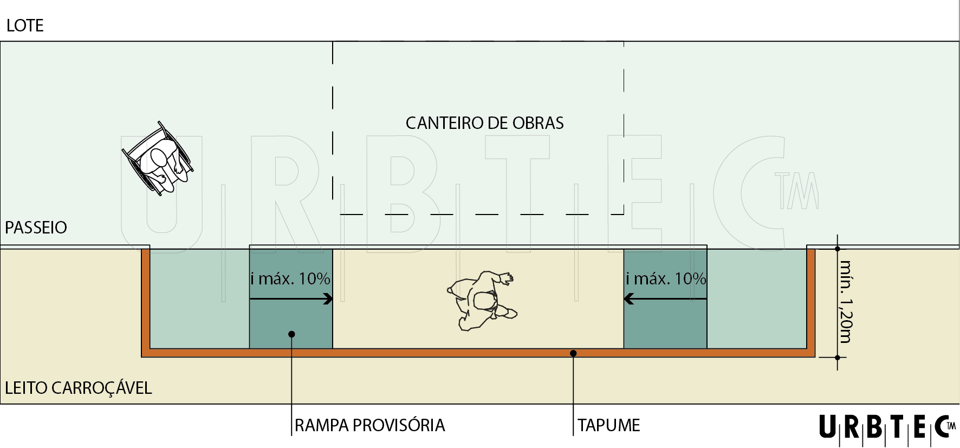
Fonte: URBTEC™ (2021).
- Para a análise da necessidade de utilização da via pública nas condições previstas neste Artigo, o interessado deverá apresentar justificativa por escrito, acompanhada da licença concedida para a obra a ser executada e da planta de situação visada pelo órgão competente;
- Extinta a necessidade, o tapume voltará para o alinhamento do lote, devendo ser adotadas todas as medidas de segurança e acessibilidade para a circulação de pedestres.
- A execução de qualquer obra ou serviço acima de 6m (seis metros) implicará na colocação de bandejas de proteção e elementos de vedação que impeçam a queda de materiais na via pública e nas propriedades vizinhas, devendo ser autorizados pelo órgão Municipal competente.
- Extinta a necessidade, deverão ser removidos, imediatamente, os tapumes, andaimes, resíduos e demais elementos junto às vias e aos logradouros públicos, devendo ainda ser realizados limpeza e reparos no espaço público, naquilo que couber.
- No caso de paralisação da obra por prazo superior a 90 (noventa) dias, os tapumes e andaimes deverão ser retirados e providenciado um fechamento permanente, até o limite do lote, mantido em bom estado, com altura mínima de 1,80m (um metro e oitenta centímetros).

Capítulo IV

Das Escavações E Aterros
- Nas escavações e aterros deverão ser adotadas medidas de segurança para evitar o deslocamento de terra nas divisas do lote em construção ou eventuais danos às ediﬁcações vizinhas.
- No caso de escavações e aterros de caráter permanente, que modifiquem o perfil do lote, o responsável legal, titular da licença e/ou responsável técnico, é obrigado a proteger as edificações lindeiras e o logradouro público com obras de proteção contra o deslocamento de terra.
Parágrafo único - As alterações no perfil do lote deverão constar no projeto arquitetônico, indicando as curvas de nível original(is) e proposta(s).
- As escavações, movimentos de terra, arrimos, taludes, drenagens e outros processos de preparação e de contenção do solo, somente poderão ter início após a expedição da Alvará de Construção e da devida autorização dos órgãos ambientais
- Qualquer escavação em divisas de lotes construídos, independentemente de sua profundidade, somente poderá ser iniciada após aprovação do projeto de contenção adequado para o porte da obra; a implantação da contenção deverá ser efetuada antes do início das escavações.
- Nos casos deste Artigo, para a solicitação da Alvará de Construção, o protocolo deverá ser acompanhado dos seguintes documentos:
- levantamento topográfico do terreno em escala, destacando cursos d’água, árvores, edificações existentes e demais elementos significativos;
- autorização Ambiental
- As disposições deste Artigo deverão ser igualmente aplicadas no caso de construção de subsolos.
- Toda e qualquer obra executada no Município, obrigatoriamente, deverá assegurar, em sua área interna, a contenção contra o arrastamento de terras e resíduos, com o objetivo de evitar que estes sejam carreados para galerias de águas pluviais, córregos, rios e lagos, causando-lhes obstrução, assoreamento ou prejuízos ambientais.
- O terreno circundante da construção deverá proporcionar escoamento às águas pluviais, protegendo-a contra infiltrações ou erosão.
- Antes do início de escavações ou movimentos de terra deverá ser verificada a existência de tubulações e demais instalações sob a calçada do logradouro que possam vir a ser comprometidas pelos trabalhos executados.
- As calçadas dos logradouros e as eventuais instalações de serviço público deverão ser adequadamente escoradas e protegidas.
- Durante a obra, enquanto houver possibilidade de carreamento de solo por águas pluviais, as bocas de lobo imediatamente à jusante da obra deverão ser protegidas no seu interior com manta geotêxtil ou similar, de forma a filtrar a água que escoa para dentro da galeria pluvial.
- Na situação do parágrafo anterior a manutenção da manta geotêxtil ou similar que garantirá a filtragem da água escoada para a galeria pluvial será de total responsabilidade do responsável técnico da obra e do titular da licença.

TITULO V

DAS EDIFICAÇÕES EM GERAL

Capítulo I

Das Estruturas, Paredes, Pisos e Tetos
- A especificação dos materiais e processos construtivos será de responsabilidade do autor do projeto e/ou responsável técnico pela execução da obra e deverá constar em todas as peças gráficas que serão submetidas à análise para aprovação.
- As características técnicas dos elementos construtivos nas edificações devem levar em consideração a qualidade dos materiais ou conjunto de materiais, a integração de seus componentes, suas condições de utilização, respeitando as normas técnicas oficiais vigentes, quanto a:
- resistência ao fogo;
- conforto térmico e acústico;
- estanqueidade e impermeabilidade;
- estabilidade estrutural e integridade construtiva;
- acessibilidade e mobilidade.
- Além das disposições estabelecidas no caput deste Artigo, as paredes externas, que constituem o invólucro da edificação, devem observar os parâmetros de transmitância térmica, atraso térmico e fator de calor solar admissíveis para vedações externas, além das estratégias de condicionamento térmico passivo para a zona bioclimática em que se localizar, conforme a NBR 1.522-3 e NBR 15.575.
- As paredes assentadas em contato direto com o solo deverão ser devidamente impermeabilizadas.
- Alicerces de edificações ou fundações e sub-bases para obras deverão ser executadas inteiramente dentro dos limites do terreno para onde foi licenciada a obra, de modo a não prejudicar ou interferir no espaço de imóveis vizinhos e no leito de vias públicas.
- Paredes de áreas molhadas deverão possuir revestimento impermeável até altura de 1,50m (um metro e cinquenta centímetros).
- As paredes executadas em alvenaria de tijolos comuns, deverão ter espessura mínima de 9cm (nove centímetros) quando internas, e 15cm (quinze centímetros) quando externas.
- Paredes divisórias entre duas unidades geminadas e edificações construídas na divisa, deverão ser duplas com espessura mínima de 20cm (vinte centímetros) cada uma, a fim de garantir isolamento acústico.
- A cobertura de edificações agrupadas horizontalmente deverá ter estrutura independente para cada unidade autônoma e a parede divisória deverá propiciar total separação entre as estruturas dos telhados.
- Além das demais disposições legais, deverá ser observado o que segue em relação às coberturas das edificações:
- quando a edificação estiver junto à divisa deverá obrigatoriamente possuir platibanda;
- as coberturas com caimento no sentido da divisa do lote que possuírem extremidades distantes até 75cm (setenta e cinco centímetros) desta deverão possuir calha.
- As coberturas serão confeccionadas em material impermeável, incombustível e resistente à ação dos agentes atmosféricos, não devendo representar fonte significativa de ruído para as edificações.
- Além das disposições estabelecidas no caput deste Artigo, a cobertura a ser adotada deve observar os parâmetros de transmitância térmica, atraso térmico e fator de calor solar admissíveis para vedações externas e as estratégias de condicionamento térmico passivo para a zona bioclimática em que se localizar a edificação, conforme a NBR 1522-3.
- A edificação que possuir estrutura e vedação em madeira deverá garantir padrão de desempenho correspondente ao estabelecido por normas técnicas quanto ao isolamento térmico, isolamento e condicionamento acústico, estabilidade e impermeabilidade.
- A resistência ao fogo deverá ser otimizada através de tratamento adequado para retardamento da combustão.
- As edificações de madeira e de madeira laminada colada, salvo quando adotada solução técnica construtiva que comprovadamente garanta a segurança dos usuários da edificação e de seu entorno, ficará condicionada aos seguintes parâmetros:
- máximo de 2 (dois) andares;
- altura máxima de 8m (oito metros);
- o afastamento frontal deverá respeitar a lei zoneamento;
- afastamento mínimo de 2,50m (três metros) de qualquer ponto das divisas laterais e fundos ou outra edificação;
- afastamento de 5m (cinco metros) de outra edificação de madeira.
- Os componentes da edificação, quando próximos a fontes geradoras de fogo, materiais combustíveis e calor, incluindo depósitos de gás GLP e similares, deverão ser revestidos de material incombustível e devem ser mantidos fora da projeção de cobertura da construção, com afastamento mínimo de 3m (três metros) de seu perímetro, observada a NBR 13.523.

Capítulo II

Dos Acessos e Circulações
- Os espaços destinados aos acessos e à circulação de pessoas, tais como vãos de portas e passagens, vestíbulos, circulações e corredores, escadas e rampas, classificam-se como:
- de uso privativo: internos à unidade, sem acesso do público em geral;
- de uso coletivo: de utilização aberta à distribuição do fluxo de circulação e acesso do público em geral.
- Toda edificação destinada à prestação de serviços, públicos ou privados, bem como aquelas destinadas ao uso coletivo, de qualquer natureza, devem garantir condições de acesso, circulação e uso pelas pessoas com deficiência ou mobilidade reduzida, conforme as disposições das Leis Federais nº 10.048/2000, nº 10.098/2000, nº 13.146/2015 e nº 13.835/2019, e Decretos nº 5.296/2004, nº 9.404/2018 e NBR 9050/2015, que as regulamenta, e atender as Normas Técnicas Brasileiras de Acessibilidade, através de rotas acessíveis, incluindo a adoção de pisos táteis e de sinalização acessível, além daquelas contidas neste Código.
- O acesso à edificação por pessoa com deficiência ou mobilidade reduzida deve se dar, preferencialmente, por meio de rampa.
- Edificações destinadas às atividades de educação e de saúde submetem-se aos regulamentos específicos das instâncias responsáveis pelas políticas setoriais nos níveis Federal, Estadual e Municipal quanto aos dimensionamentos previstos nesta seção.
- Nos acessos e circulações, quando integrantes de rotas de fuga, serão adotados os parâmetros determinados pelo Corpo de Bombeiros do Estado do Paraná e pela NBR 9077 - Saídas de Emergência em Edifícios.

Seção I

Dos Vãos De Portas E Passagens
- As portas e passagens deverão conter os seguintes vãos livres mínimos:
- de uso privativo:
- compartimentos de permanência prolongada - vão livre mínimo com 0,80m (oitenta centímetros) de largura;
- compartimentos de permanência transitória - vão livre com 0,70m (setenta centímetros) de largura;
- de uso coletivo: deverão conter vão livre mínimo de 1,10m (um metro e dez centímetros) de largura, salvo maior exigência.
Parágrafo único - Admite-se nos compartimentos de serviço destinados a casa de máquinas, banheiro, lavabo, depósito, despensa e similares, a utilização de portas com 0,60m (sessenta centímetros) de largura.
- Todos os vãos de portas e passagens integrantes de rotas acessíveis deverão atender aos requerimentos da NBR 9050 e às seguintes larguras mínimas:
- portas: vão livre mínimo com 0,90m (noventa centímetros) de largura;
- vãos para passagem: vão livre mínimo com 0,90m (noventa centímetros) de largura.
- As portas de acesso das edificações destinadas a locais de reunião e concentração de pessoas deverão atender às seguintes disposições:
- as portas de acesso (entrada e saída) devem estar posicionadas de forma a facilitar a entrada e acomodação das pessoas que chegam ao compartimento e a rápida evacuação do local pelas pessoas de forma segura, devendo ser eficazmente sinalizadas;
- as saídas dos locais de reunião devem se comunicar, de preferência, diretamente com a via pública;
- as folhas das portas de saída dos locais de reunião não poderão se abrir diretamente sobre o passeio do logradouro público.
Parágrafo único - As portas dos compartimentos que contiverem aquecedores a gás deverão ser dotadas, em sua parte inferior, com grelha, veneziana ou similar, de forma a garantir a renovação de ar e impedir a acumulação de eventual escapamento de gás.

Seção II

Das Circulações E Corredores
- As circulações e os corredores deverão conter os seguintes vãos livres mínimos, salvo maiores exigências deste Código:
- de uso privativo: vão livre mínimo com 0,90m (noventa centímetros) de largura;
- de uso coletivo:
- para circulações com até 10m (dez metros) de extensão, vão livre mínimo com 1,20m (um metro e dez centímetros) de largura;
- para circulações com mais de 10m (dez metros) até 50m (cinquenta metros) de extensão, vão livre com, no mínimo, 1,50m (um metro e cinquenta centímetros) de largura.

Seção III

Das Escadas E Rampas
- Escadas e rampas de uso privativo atenderão aos seguintes requisitos:
- largura mínima em cada lance ou seção com 80cm (oitenta centímetros);
- pisos dos degraus e espelhos constantes em toda a extensão da escada, atendida a relação de conforto obtida pela aplicação da fórmula de Blondel [63cm ≤ (2e + p) ≤ 64cm], onde:
- largura do piso [p] corresponde ao intervalo entre 26cm (vinte e seis centímetros) e 32cm (trinta e dois centímetros);
- altura do espelho [e] corresponde ao intervalo entre 16cm (dezesseis centímetros) e 18,5cm (dezoito e meio centímetros);
- inclinação máxima da rampa correspondente a 10% (dez por cento).
- Escadas e rampas de uso coletivo atenderão ao disposto nas NBRs 9050 e 9077, e aos seguintes requisitos:
- largura mínima em cada lance ou seção com 1,20m (um metro e vinte centímetros);
- degraus com altura mínima de 16cm (dezesseis centímetros) e máxima de 18cm (dezoito centímetros);
- pisos dos degraus com profundidade mínima de 28cm (vinte e oito centímetros) e máxima de 32cm (trinta e dois centímetros), observada a aplicação da fórmula de Blondel, indicada no Art. 61;
- construção com material incombustível e piso antiderrapante;
- dotadas de corrimão contínuo com 92cm (noventa e dois centímetros) e de 70cm (setenta centímetros), respectivamente, em ambos os lados, sem interrupções nos patamares, devidamente dotados de sinalização tátil para informação da pessoa com deficiência visual;
- escadas e rampas com largura maior que 2,20m (dois metros e vinte centímetros) deverão dispor de corrimão intermediário;
- patamar de acesso ao pavimento no mesmo nível do piso da circulação;
- livres de qualquer tipo de equipamento ou tubulações que possibilitem a expansão de fogo ou fumaça;
- quando integrantes de rota de fuga, atendimento às exigências do Corpo de Bombeiros do Estado do Paraná.
- seções das rampas devem sempre ser retas, com inclinação transversal máxima de 2% (dois por cento);
- na cada mudança de direção da rampa, deverá haver um plano horizontal de, no mínimo, 1,50m (um metro e cinquenta) de diâmetro.
- Degraus isolados e escadas quando integrantes de rotas acessíveis devem atender aos padrões da NBR 9050 e estar associados à rampa ou equipamento de transporte vertical.
- Além das demais soluções eletromecânicas que vierem a ser adotadas, escadas esculturais não poderão se constituir na única alternativa de circulação vertical, devendo a edificação dispor de outra escada ou rampa construídas de forma acessível, salvo se esta atender as disposições da NBR 9050, observadas as exigências contra incêndio e pânico.
- Sem prejuízo das condições de acessibilidade, escadas e rampas de proteção contra incêndio e pânico, internas ou externas à edificação, bem como demais elementos arquitetônicos e instalações obrigatórias, devem atender aos requerimentos exigidos pelo Corpo de Bombeiros do Paraná e constar em projeto para fins de licenciamento pelo órgão Municipal competente.
- Todas as edificações com altura igual ou maior que 6m (seis metros), salvo aquelas destinadas ao uso residencial unifamiliar e multifamiliar até 12m (doze metros) de altura, devem atender as exigências quanto à obrigatoriedade de construção de escadas ou rampas de proteção contra incêndio do Corpo de Bombeiros do Paraná.
- As escadas de emergência deverão prever área de resgate com espaço reservado e demarcado para o posicionamento de uma ou mais pessoas usuárias de cadeira de rodas, não superposto com o fluxo principal de circulação com, no mínimo, 1,20m (um metro e vinte centímetros) por 80cm (oitenta centímetros) por pessoa, a depender da lotação da edificação e de acordo com a NBR 9050.

Capítulo III

Das Fachadas e Corpos em Balanço
- É livre a composição das fachadas, observados os parâmetros urbanísticos estabelecidos em lei e asseguradas condições térmicas, de luminosidade e acústicas exigidas neste Código.
- Todas as fachadas da edificação deverão ser revestidas com material impermeável ou tratadas com produtos impermeabilizantes.
- A colocação de elementos decorativos e componentes nas fachadas somente será permitida quando não acarretar prejuízo aos aspectos históricos em edificações de interesse de preservação do patrimônio histórico, arquitetônico e cultural avaliados pelos órgãos competentes.
- A projeção em balanço da edificação ou suas partes sobre o alinhamento e os afastamentos atenderão as disposições da legislação Municipal de uso e ocupação do solo urbano e as previsões deste Código.
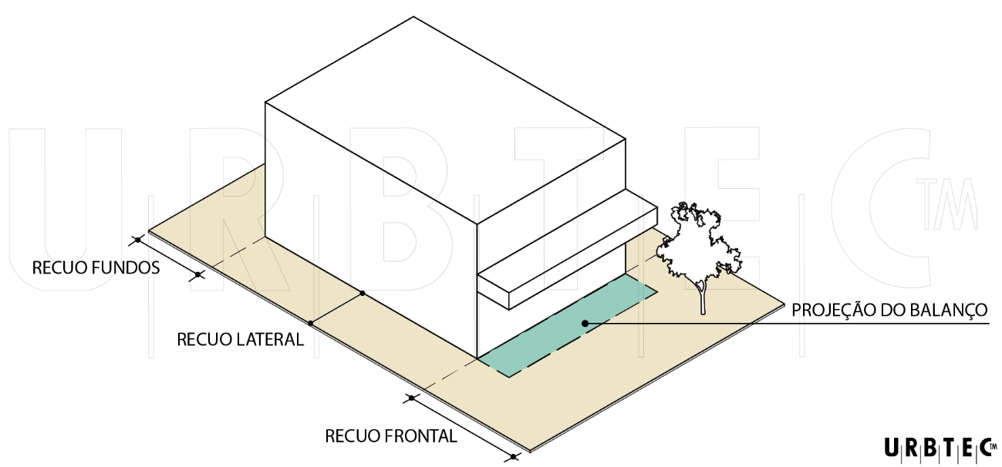
Fonte: URBTEC™ (2021).
- Será permitida a construção de sacadas, balcões, beirais, floreiras e marquises em balanço até a projeção horizontal máxima de 1,50m (um metro e cinquenta centímetros) sobre recuos frontais e afastamentos obrigatórios, desde que mantidas livres as faixas não edificáveis referentes ao alargamento progressivo das vias, de acordo com a Lei do Sistema Viário do Município, e desde que atendidas as distâncias mínimas das aberturas em relação às divisas estabelecidas no Código Civil.
- A área resultante da construção de sacadas, balcões, beirais, floreiras e marquises em balanço excedente a 6m² (seis metros quadrados) por unidade autônoma será computada para o cálculo do coeficiente de aproveitamento.
- Elementos em balanço projetados sobre o passeio ou os afastamentos obedecerão às seguintes condições:
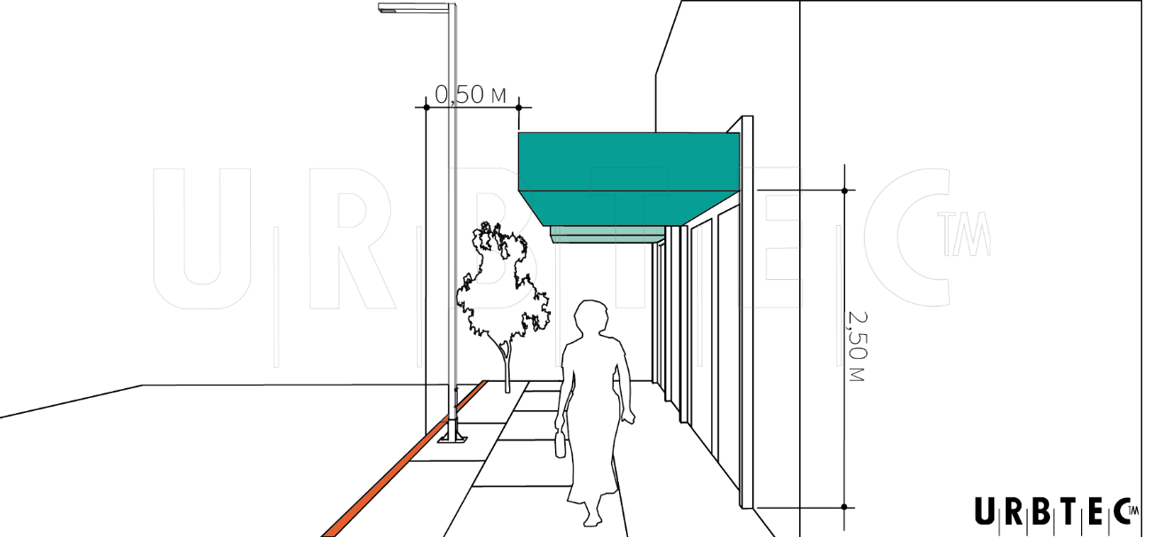
Fonte: URBTEC™ (2021).
- marquises, toldos, sacadas e varandas abertas devem guardar altura mínima de 2,50m (dois metros e cinquenta centímetros) do piso sobre o qual se projetam;
- para os demais elementos em balanço admite-se altura mínima de 2,20m (dois metros e vinte centímetros) do piso sobre o qual se projetam;
- a projeção da face externa do balanço deverá ser no máximo igual a 50% (cinquenta por cento) da largura da calçada e nunca superior a 1,20m (um metro e vinte centímetros);
- as fachadas dos edifícios, quando no alinhamento predial, poderão ter floreiras em balanço, caixas para ar condicionado, saliências, beirais, marquises e brises, somente acima de 2,50m (dois metros e cinquenta centímetros) do nível da calçada e não poderão lançar água sobre o passeio, podendo projetar-se sobre o recuo frontal ou recuos laterais e de fundos a uma distância máxima de 60cm (sessenta centímetros); exigir execução de marquise
- qualquer aparelho para condicionamento artificial do ar fixado ou apoiado nas fachadas deverá ser inserido em caixa de proteção ou acomodado a partir de solução específica de projeto, bem como provido de escoamento das águas residuais de forma embutida na parede ou duto até a sua destinação final.
- Marquises e beirais deverão ser construídos em material incombustível e de maneira a não permitirem o lançamento das águas pluviais sobre o terreno adjacente ou sobre o logradouro público.
Parágrafo único - As águas pluviais coletadas de marquises, beirais, coberturas, jardineiras e demais elementos em balanço deverão ser conduzidas por calhas e dutos embutidos ao sistema público de drenagem, quando houver, ou embutido sob o passeio até a sarjeta, ou a reservatório de coleta das águas pluviais para uso não potável.

Capítulo IV

Dos Recuos Obrigatórios
- Os espaços livres definidos como recuo frontal e afastamentos lateral e de fundos devem ser tratados como áreas livres de qualquer tipo de ocupação, de acordo com a Lei do Zoneamento de Uso e Ocupação do Solo Urbano.
- Serão toleradas no recuo frontal obrigatório apenas construções cuja somatória não ultrapasse a área construída máxima de 10m² (dez metros quadrados), que tenham altura máxima de 2,50m (dois metros e cinquenta centímetros) e que não ocupem mais de 30% (trinta por cento) do comprimento da testada do lote, quando destinadas a:
- tapumes, cercas divisórias, muros de arrimo e de vedação do terreno, necessários em função de sua eventual declividade natural;
- churrasqueira descoberta
- escadarias e rampas descobertas, que devem seguir as disposições deste Código;
- portarias, guaritas, bilheterias, toldos, pérgulas, lixeiras, centrais de gás liquefeito de petróleo (GLP) e subestação de energia elétrica, observadas as disposições relativas à segurança contra incêndio e as normas das concessionárias de serviços públicos;
- estacionamento descoberto, quando vinculado à edificação destinada ao uso comercial e de serviços, desde que em número excedente ao número mínimo de vagas previsto para o uso, observando o disposto neste Código e Lei do Zoneamento de Uso e Ocupação do Solo Urbano.
- As edificações previstas neste Artigo são removíveis sem ônus para o Município de Tijucas do Sul e os projetos deverão indicar expressamente esta circunstância.
- As edificações previstas neste Artigo não serão consideradas para fins de cálculo do coeficiente de aproveitamento.
- Será tolerada a altura máxima de 5m (cinco metros) para as edificações destinadas a portarias, guaritas, bilheterias e toldos.
- Salvo as exceções previstas neste Código, a edificação de edículas e Anexos, independentemente da área a construir, para qualquer dos usos, demandam obrigatoriamente a necessidade de prévia licença Municipal, e devem atender aos parâmetros urbanísticos da Lei do Zoneamento de Uso e Ocupação do Solo Urbano.

Capítulo V

Dos CompArtimentos
- A conformação dos compartimentos destinados a cada função ou instalação interna à obra, entre os usos previstos no projeto e na licença para as edificações e construções, cabe ao Autor do Projeto e ao Responsável Técnico pela obra, devendo respeitar o estabelecido nas Tabelas 01 e 02, constantes do Anexo X deste Código.
- Os compartimentos deverão ser dimensionados e posicionados de modo a proporcionar condições adequadas de salubridade e conforto ambiental interno, garantindo os usos para os quais se destinam.
- Para os efeitos deste Código, o destino dos compartimentos não será considerado apenas pela sua designação no projeto arquitetônico apresentado, mas também pela sua finalidade lógica, decorrente da disposição em planta.
- Para os fins deste Código, os compartimentos das edificações são classificados segundo a função preponderante neles exercida, que determinará seu dimensionamento mínimo e necessidade de ventilação e iluminação:
- Compartimentos de permanência prolongada: compartimentos de uso constante caracterizados como espaços habitáveis que demandam permanência confortável por tempo longo ou indeterminado, tais como dormitórios, salas de estar, de jantar, de lazer, ambientes de estudos, de trabalho, copas, cozinhas, áreas de serviço, lojas, salas comerciais e locais para reuniões;
- Compartimentos de permanência transitória: compartimentos de uso ocasional e/ou temporário caracterizados como espaços habitáveis que demandam permanência confortável por tempo determinado, tais como vestíbulos, corredores, caixas de escadas, despensas e depósitos, vestiários e banheiros.
- Edificações de uso público ou coletivo, o dimensionamento e os critérios quanto à instalação de banheiros acessíveis para pessoas com deficiência ou mobilidade reduzida seguirão as determinações do Decreto Federal nº 5.296/2004 e os padrões da NBR 9050, considerando:
- edificação de uso público a construir: sanitários acessíveis distribuídos na razão de, no mínimo, uma cabine por gênero em cada pavimento da edificação, com entrada independente dos sanitários coletivos;
- edificação de uso público existente: pelo menos um sanitário acessível por pavimento, com entrada independente dos sanitários coletivos ou, no caso de comprovada inviabilidade, no mínimo 1 (um) sanitário integrado ao pavimento ou rota acessível interna;
- edificação de uso coletivo a construir: sanitários acessíveis distribuídos na razão de, no mínimo, uma cabine por gênero em cada pavimento de uso do público, com entrada independente dos sanitários coletivos e integrados ao pavimento ou rota acessível;
- edificação de uso coletivo existente: sanitários acessíveis integrados aos pavimentos ou rotas acessíveis, com entrada independente dos demais sanitários.
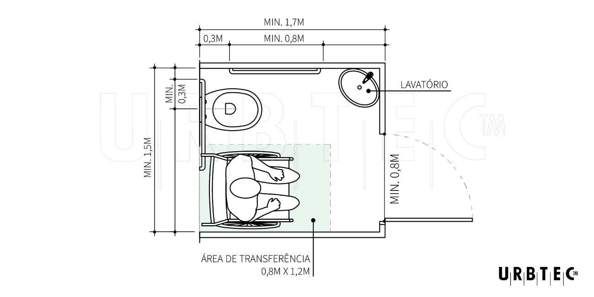
Fonte: URBTEC™ (2021).
- As portas de acesso às edificações, as passagens e corredores devem ter largura suficiente para o escoamento dos compartimentos ou setores da edificação aos quais dão acesso, garantindo o atendimento às normas técnicas referentes ao tema, como a de acessibilidade, NBR 9050/2015, a de saídas de emergência em edifícios NBR 9077/2001, ou normas técnicas oficiais que as substituam bem como as normas de segurança contra incêndio e pânico do Corpo de Bombeiros do Estado do Paraná.
- Para atividades específicas são detalhadas exigências no próprio corpo deste Código, respeitando-se:
- quando de uso privativo a largura mínima dos corredores será de 0,90m (noventa centímetros);
- quando de uso coletivo a largura obedecerá às normas da NBR 9077, bem como outras afins, ou norma técnica oficial que a substitua.
- As portas de acesso principal a instalações sanitárias e banheiros de uso coletivo, terão largura mínima de 80cm (oitenta centímetros), podendo as de uso privativo ter, no mínimo 60cm (sessenta centímetros).
- A fim de permitir o acesso, circulação e utilização por pessoas com deficiência ou mobilidade reduzida, as edificações, exceto aquelas destinadas à habitação de caráter permanente unifamiliar e as habitações coletivas com até 15 (quinze) unidades, deverão seguir as orientações previstas em regulamento, obedecendo a NBR 9050, ou norma técnica oficial que a substitua.

Capítulo VI

Das Áreas De Estacionamento De Veículos e Acessibilidade
- Na promoção da acessibilidade serão observadas as regras previstas na Lei Federal nº 10.098/2000 e Decreto nº 5.296/2004 que a regulamenta, complementados pelas Normas Técnicas Brasileiras de acessibilidade, especialmente a NBR 9050, e pelas disposições contidas na legislação Estadual e Municipal aplicáveis, além das disposições deste Código.
Parágrafo único - A concepção e implantação dos projetos arquitetônicos e urbanísticos devem atender aos princípios do desenho universal, de forma a conformar rotas acessíveis livres de barreiras, tendo como referências básicas o conjunto de normas técnicas sobre acessibilidade da ABNT e a legislação específica.
- Salvo situações tecnicamente justificadas, toda edificação para uso público ou coletivo deverá garantir condições externas e internas de acesso, circulação e utilização por parte das pessoas com deficiência ou mobilidade reduzida, conforme as disposições legais e as normas técnicas de acessibilidade, através de rotas acessíveis, mediante a adoção de pisos, rampas, artefatos, equipamentos e sinalizações especiais regulamentares.
- É obrigatória a reserva de espaços destinados a estacionamento ou garagem de veículos vinculados às atividades das ediﬁcações, com área e respectivo número de vagas calculadas de acordo com o tipo de ocupação do imóvel, conforme a Lei do Zoneamento de Uso e Ocupação do Solo Urbano.
- As áreas de estacionamento para veículos quando cobertas e localizadas em área externa da ediﬁcação, não poderão ter a fachada frontal aberta.
- As áreas internas de estacionamento para veículos, cobertas ou não, terão acesso para a via pública e serão dotadas de vagas com o padrão mínimo de 2,50m (dois metros e cinquenta centímetros) de largura por 5m (cinco metros) de comprimento, exceto vagas para pessoas com deficiência, áreas de estacionamento destinadas a outros tipos de veículos que não o de passeio e demais ressalvas deste Código.
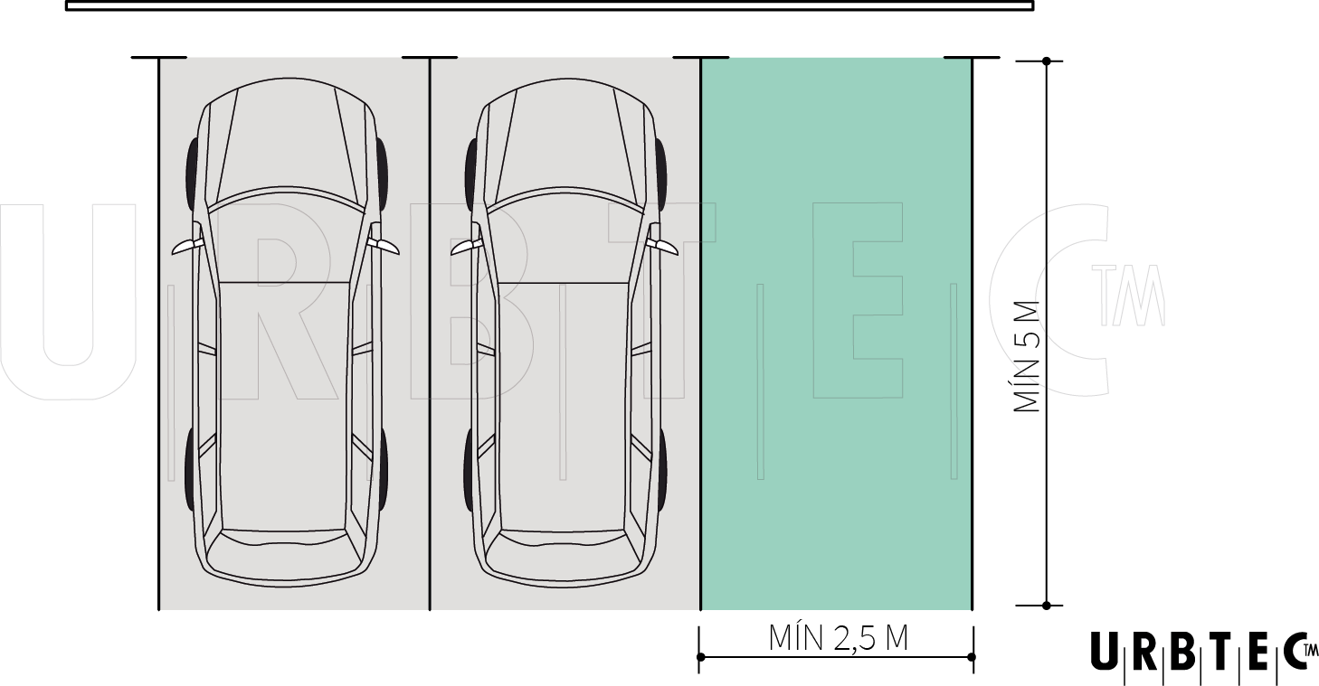
Fonte: URBTEC™ (2021).
- Quando distribuídas paralelamente à pista de rolamento que lhes dá acesso, as vagas adotarão padrão mínimo de 2,50m (dois metros e cinquenta centímetros) de largura por 6m (seis metros) de comprimento.
- A vaga para estacionamento e guarda de motocicletas terá as dimensões mínimas de 1,50m (um metro e cinquenta centímetros) de largura e 2m (dois metros) de comprimento, com área mínima de 3m² (três metros quadrados).
- Nas garagens ou estacionamentos de edifícios habitacionais será admitido vagas dependentes entre si, desde que se destinem à mesma unidade, e que tenha, no mínimo, 1 (uma) vaga livre por unidade.
- As dependências destinadas a estacionamento de veículos deverão ter:
- pé-direito mínimo de 2,50m (dois metros e cinquenta centímetros);
- sistema de ventilação permanente;
- ter demarcada área de manobra, em planta;
- possuir as vagas demarcadas.
- Quando, no mesmo terreno, coexistirem usos e atividades diferentes, o número de vagas exigidas será igual à soma das vagas necessárias para cada uso e atividade, de acordo com estabelecido no Anexo IV deste Código
- O número de vagas para o uso de atividades, não especificadas no Anexo IV deste Código, será calculado por analogia.
- Os acessos devem ser representados no projeto arquitetônico, identificando os rebaixamentos de meio-fio, de acordo com o disposto neste Código.
- Os espaços destinados aos estacionamentos e pátios de carga e descarga deverão estar situados totalmente dentro dos limites do lote, de acordo com este Código.
- Os corredores de circulação, com sentido único de tráfego, deverão atender aos seguintes parâmetros:
- largura mínima de 3m (três metros), quando possuírem vagas com ângulo de até 30° (trinta graus);
- largura mínima de 3,50m (três metros e meio), quando possuírem vagas com ângulo de 30 até de 45° (quarenta e cinco graus);
- largura mínima de 4m (quatro metros) para vagas em 60° (sessenta graus);
- largura mínima de 5m (cinco metros) para vagas em ângulos de 90° (noventa graus).
- Os corredores de circulação com sentido duplo de tráfego deverão possuir largura mínima de 5m (cinco metros), sendo permitida a largura de 3m (três metros) apenas quando o corredor de circulação der acesso a, no máximo, 15 (quinze) vagas de estacionamento, obrigatórias ou não.
- Estacionamentos cobertos, quando situados no pavimento térreo, devem ter, no mínimo, 2 (duas) faces livres de qualquer vedação, como alvenarias, esquadrias ou gradis e assemelhados.
- Estacionamentos em áreas descobertas sobre o solo deverão ser arborizados e apresentar, no mínimo, uma árvore para cada 4 (quatro) vagas.
- Nos casos em que o piso do estacionamento descoberto receber revestimento impermeável, deverá ser adotado um sistema de drenagem, acumulação e descarga.
- Os espaços destinados à garagem ou estacionamento não poderão sofrer modificações de uso, salvo quando a garagem ou estacionamento for transferido, com o mesmo número de vagas e área de manobra, para outra área dentro do mesmo lote.
- Nos estacionamentos de veículos, públicos e privados, deverão ser reservadas vagas especiais destinadas a:
- pessoas com deficiência ou mobilidade reduzida, na proporção de 2% (dois por cento) do total de vagas;
- veículos conduzidos por idosos, ou que os transportem, nos termos do que dispõe o Art. 41, da Lei Federal nº 10.741/2003, na proporção de 5% (cinco por cento) do total de vagas;
- veículos conduzidos por gestantes ou por pessoas acompanhadas por crianças de colo com até 2 (dois) anos de idade, conforme Lei Estadual nº 18.047/2014, na proporção de 2% (dois por cento) do total de vagas.
- A localização das vagas especiais de estacionamento tratadas no caput deste Artigo, deve considerar a proximidade das entradas dos edifícios, facilidade de acesso, proximidade com as áreas de maior interesse da edificação e a localização dos meios de circulação de pedestres, de forma a garantir maior comodidade.
- As vagas especiais devem possuir maior dimensão em relação às vagas padrão mínimas de estacionamento, exceto quando o local destinado ao estacionamento não possuir área que possibilite a fixação de vaga em tamanho maior.
- As vagas especiais de estacionamento devem possuir largura mínima de 3,50m (três metros e cinquenta centímetros) e comprimento mínimo de 5m (cinco metros), ou 1/3 (um terço) a mais de área em relação às vagas mínimas padrão.
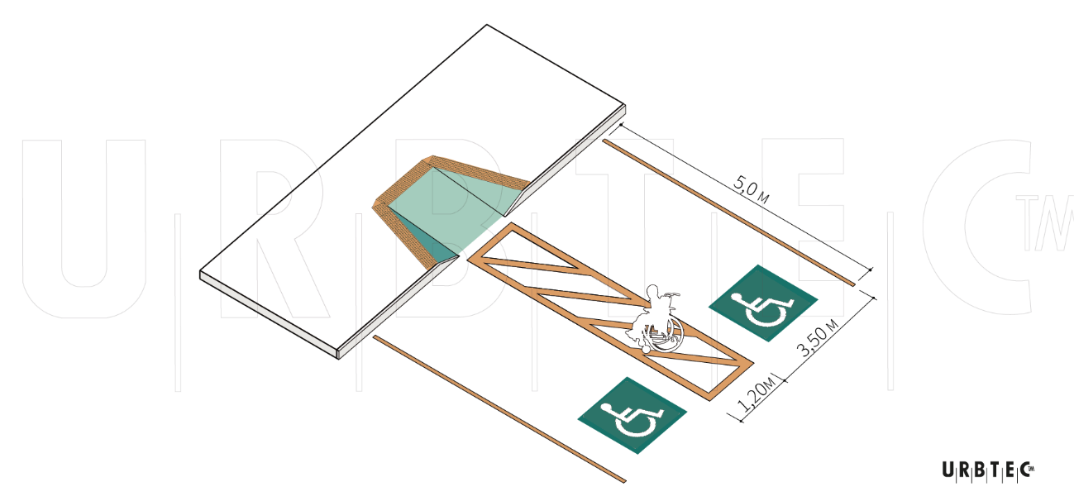
Fonte: URBTEC™ (2021).
- Quando houver a exigência de 1 (uma) única vaga de estacionamento, esta deverá atender às dimensões mínimas necessárias para as vagas especiais, definidas neste Artigo.
- Considera-se idoso, para os fins deste Código, a pessoa com idade igual ou superior a 60 (sessenta) anos, nos termos do Art. 1º, da Lei Federal nº 10.741/2003.
- É vedada a utilização do recuo obrigatório do alinhamento predial para estacionamento exceto quando se tratar de estacionamento descoberto, vinculado à ediﬁcação destinada ao comércio ou serviço, respeitadas as normas de acessibilidade estabelecidas neste Código e demais disposições legais.

Capítulo VII

Dos Pisos Drenantes
- Os passeios públicos, estacionamentos descobertos, ruas de pouco movimento de veículos e as vias de circulação de pedestres em áreas de lazer, praças e parques, deverão ser construídos com pisos drenantes.
- Para efeito da aplicação desta Lei, considera-se como piso drenante aquele que, a cada metro quadrado de piso, possuir, no máximo, 85% (oitenta e cinco por cento) de sua superfície impermeabilizada.
- Entende-se por ruas de pouco movimento de veículos, aquelas que apresentarem apenas trânsito local.
- No caso de estacionamentos descobertos, serão excetuadas as situações:
- imóveis em que o total das áreas destinadas a estacionamento descoberto seja igual ou inferior a 50 (cinquenta metros) quadrados.
- os estacionamentos descobertos implantados sobre laje de cobertura.
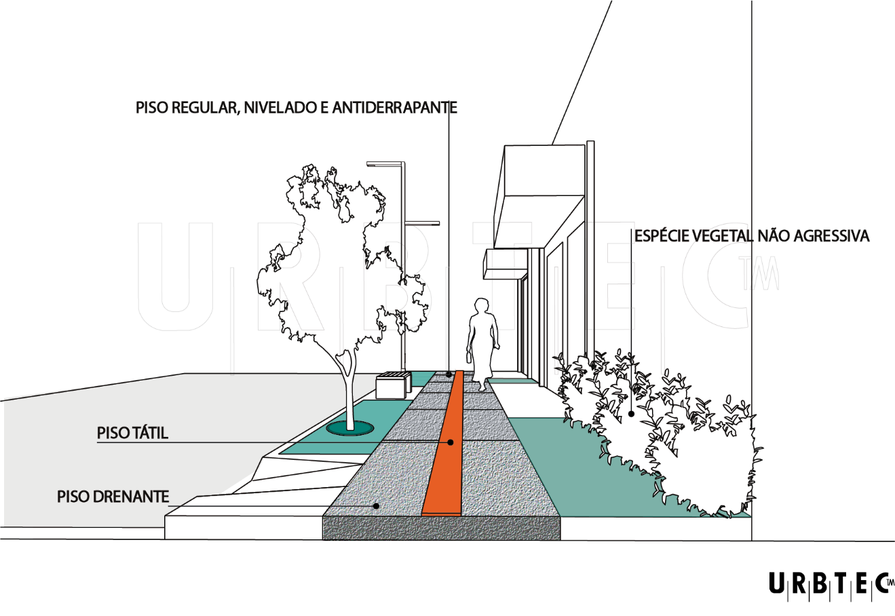
Fonte: URBTEC™ (2021).
- Os prédios públicos a serem construídos após a publicação da presente Lei, deverão ter como área impermeabilizada, no máximo, 50% (cinquenta por cento) de sua área livre.
- Considera-se como área livre aquela não ocupada pela ediﬁcação.
- Para efeito da aplicação desta Lei, prédio público é aquele pertencente ou destinado a órgãos da Administração Direta, Indireta ou Fundacional de qualquer dos Poderes da União, do Estado e do Município.
- Para efeito de cumprimento do percentual previsto no presente Artigo, poder-se-ão considerar como áreas não impermeabilizada aquelas construídas com pisos drenantes.
- O descumprimento ao disposto nesta Lei sujeitará o infrator ao pagamento de multa de 1 UFM (uma Unidade Fiscal do Município) para cada 20m² (vinte metros quadrados) de área em que deveria ter sido executado o piso drenante.
- Após a ocorrência da multa, o infrator terá o prazo de 30 (trinta) dias para a regularização do imóvel nos termos da presente Lei.
- Decorrido o prazo do parágrafo anterior, sem que o infrator tenha tomado as providências necessárias, caberá a aplicação de nova multa de 3 UFM’s (três Unidades Fiscais do Município) para cada 20m² (vinte metros quadrados) de área em que deveria ter sido executado o piso drenante.

Capítulo VIII

Das Áreas De Recreação
- Para fins deste Código, compreendem-se como áreas comuns de lazer e recreação todos os espaços, edificados ou não, destinados ao lazer ativo e contemplativo, tais como salão de festas, salão de jogos, quiosques, churrasqueiras, espaços gourmet, quadras esportivas, parques infantis, piscinas, brinquedotecas, canchas de areia, jardins, bosques, dentre outros, incluindo áreas de preservação, desde que a legislação pertinente permita a sua utilização, as quais deverão obedecer aos seguintes requisitos:
- em todas as ediﬁcações com 5 (cinco) ou mais unidades residenciais que não tenham frente direta ao arruamento Municipal, será exigida uma área de recreação coletiva, equipada, aberta ou coberta, com pelo menos 6m² (seis metros quadrados) por unidade habitacional ou 10% da área total do terreno, localizada em área de preferência isolada, com acesso independente ao de veículos, sobre os terraços ou no térreo.
- no dimensionamento da área de recreação, 50% (cinquenta por cento), no mínimo, terá que ser permeável e constituir área continua, não podendo ser calculada a partir da adição de áreas isoladas.
- não será computada como área de recreação coletiva a faixa correspondente ao recuo obrigatório do alinhamento predial, porém poderá ocupar os recuos laterais e de fundos, desde que sejam no térreo ou sobre a laje da garagem e obedeçam a um círculo inscrito mínimo de 3m (três metros)
- Os pisos das áreas de recreação não podem oferecer risco de acidente, sendo absorvente de impacto.

Capítulo IX

Das Calçadas, Passeios, Muros e Gradis
- Para assegurar o trânsito seguro e acessível a todos os pedestres, as calçadas deverão ser executadas ou reparadas conforme o padrão Municipal estabelecido neste Código, especificado nos Anexos, e a critério do Município, será dada a continuidade dos padrões das calçadas adjacentes.
Parágrafo único - Na construção de calçadas e demais espaços públicos, é necessária a implantação de elementos de acessibilidade universal, conforme as especificações presentes na NBR 9050, ou norma técnica oficial que a substitua.
- Em terrenos de esquina, a distância entre o muro, gradil ou a própria fachada, quando construída no alinhamento predial, e o meio fio, deverá possuir a mesma largura das calçadas, sendo que a distância mínima admitida será de 3m (três metros) na bissetriz do ângulo formado pelos dois alinhamentos prediais.
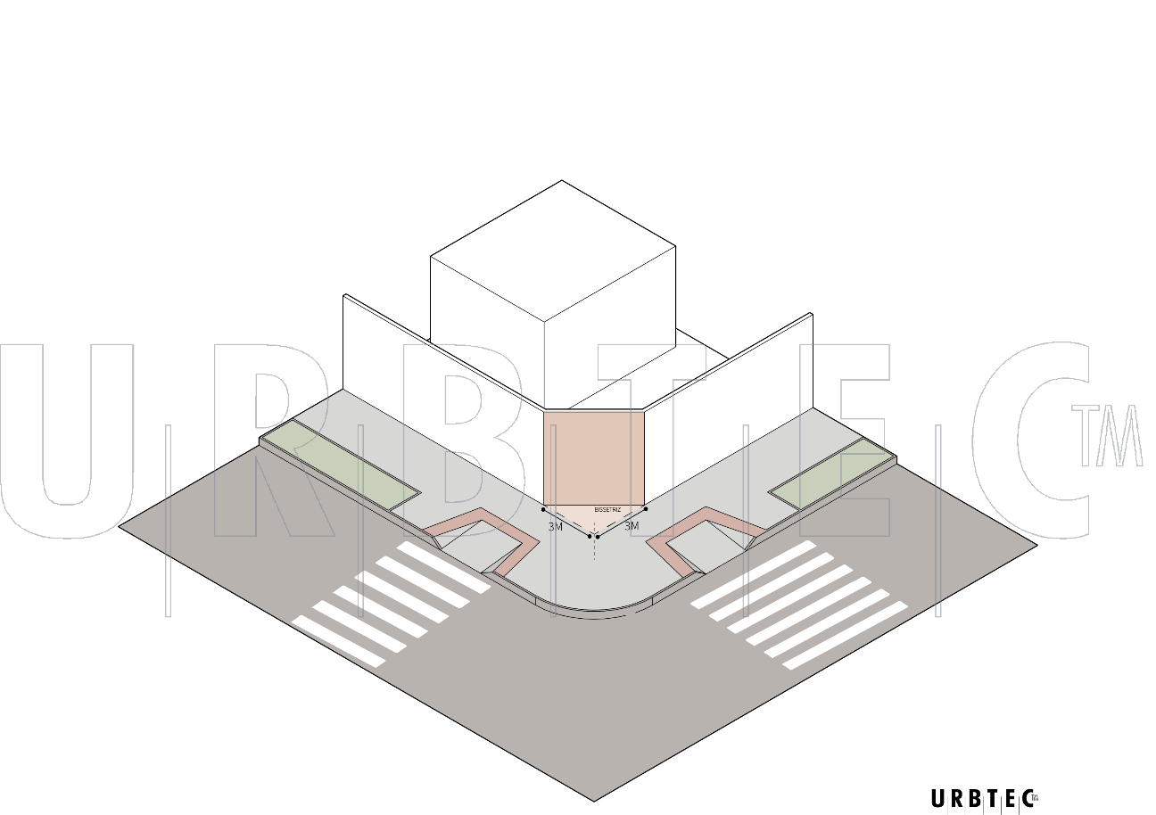
Fonte: URBTEC™ (2021).
- A calçada pública deverá ser setorizada em 3 (três) faixas, conforme Anexo V deste Código, e deverá seguir os padrões especificados nos Anexos, obedecendo as seguintes definições e ordem de prioridade:
- Faixa livre ou passeio: destinada exclusivamente à circulação de pedestres, livre de qualquer obstáculo físico permanente ou temporário; deve possuir largura mínima de 1,20m (um metro e vinte centímetros) e a superfície do piso deve ser regular, firme e antiderrapante, com inclinação transversal constante de no mínimo 1% (um por cento), e no máximo 3% (três por cento).
- Faixa de serviço: situada entre a pista de rolamento e a faixa livre, é destinada à colocação de árvores, rampas de acesso para veículos ou para pessoa com deficiência ou com mobilidade reduzida, postes de iluminação, sinalização de trânsito, tampas de caixas de inspeção, instalações subterrâneas e mobiliário urbano como bancos, floreiras, telefones e lixeiras; deve possuir largura mínima de 0,70m (setenta centímetros) em ruas sem arborização e 1m ( um metro) para ruas com arborização, a superfície deverá ser permeável, com tratamento gramado quando não for acesso de veículos e/ou pedestres, casos em que receberá o mesmo tratamento que a superfície da faixa livre;
- Faixa de acesso: situada em frente ao imóvel, entre a faixa livre e atestada do lote, destinando-se ao acesso e apoio à propriedade, onde pode estar vegetação, rampas, toldos/marquises, e mobiliário móvel como floreiras e mesas de bar, desde que não dificultem o acesso à edificação ou criem obstáculo para os usuários da faixa livre; sua existência ou não, bem como seu dimensionamento, inicia-se a partir da garantia da faixa livre e de serviço, e sua superfície deverá ser permeável, com tratamento gramado quando não for acesso de veículos e/ou pedestres, casos em que receberá o mesmo tratamento que a superfície da faixa livre.
Parágrafo único - A utilização da faixa de acesso está regulamentada por legislação específica relativa ao Plano Municipal de Mobilidade Urbana.
- Os proprietários de imóveis que tenham frente para vias pavimentadas ou com meio fio e sarjeta, são responsáveis pela construção e pela conservação dos passeios, sendo obrigados a implantá-los de acordo com o disposto neste Código.
- Os passeios não poderão ter nenhum tipo de degrau ou obstáculo que impeça ou dificulte o trânsito de pedestres.
- Entenda-se por obstáculo qualquer elemento fora do nível do passeio, como degraus, rampas, muretas, árvores, pedras, trilhos, grades, lixeiras, placas, banners, faixas ou postes de publicidade, sarjetas, mesas, cadeiras, pontaletes de suporte de toldos e outros obstáculos similares, inclusive veículos estacionados.
- As placas de sinalização viária e os postes da rede de energia elétrica deverão ter seu eixo posicionado a 50cm (cinquenta centímetros) do meio fio e as lixeiras deverão ser posicionadas junto ao muro, ao alinhamento predial, e próximas ao acesso de veículos.
Fonte: URBTEC™ (2021).
- Caso se verifique um desnível do terreno para o passeio, a rampa de acesso deverá estar localizada dentro do terreno, a partir do alinhamento predial e não no passeio.
- A construção ou reforma dos passeios deverá atender aos padrões estabelecidos na Norma Técnica Brasileira de Acessibilidade - NBR 9050, e aos seguintes padrões básicos:
- piso regular, estável, nivelado e contínuo, de material resistente e antiderrapante, sob qualquer condição climática;
- faixa livre, para circulação de pedestres, em linha reta e livre de obstáculos com no mínimo 1,20m (um metro e vinte centímetros) de largura, recomendando-se largura igual ou superior a esta medida;
- desníveis devidamente sinalizados e, sempre que possível, superados por intermédio de rampas;
- elementos dispostos sobre o passeio devidamente sinalizados e contornados com piso tátil de alerta, bem como instaladas golas ou contornos para demarcação dos canteiros de árvores e áreas ajardinadas no nível do piso;
- inclinação transversal máxima de 3% (três por cento).
- Em passeios já consolidados, no caso de comprovada inviabilidade da adoção da largura mínima estabelecida para a faixa livre de circulação de pedestres, será admitida largura menor, desde que esta resulte na maior largura possível livre de obstáculos para o trânsito de pedestres, conforme parecer do órgão Municipal de urbanismo.
- É obrigatória a construção de rampa de acesso ao passeio junto à faixa de travessia de pedestres, dotada com todos os elementos e padrões da NBR 9050 e conforme o Anexo VIII deste Código.
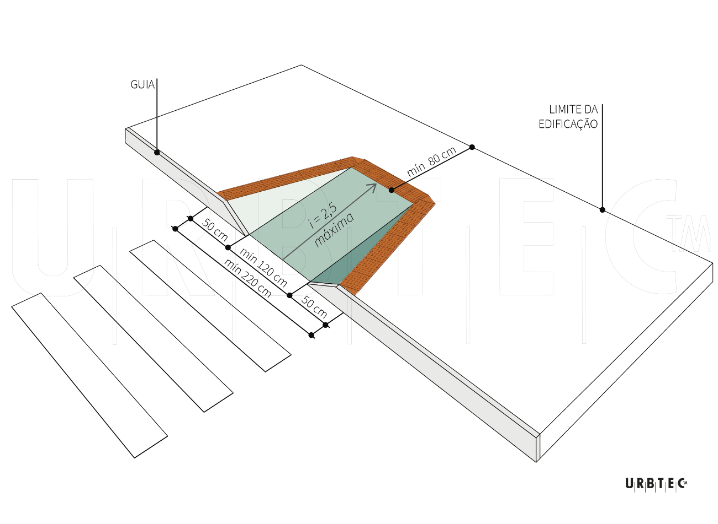
Fonte: URBTEC™ (2021).
- As soluções de acesso para vencer eventuais desníveis entre o passeio e a linha de testada do terreno deverão estar localizadas no interior do lote.
- Para as construções em lotes de esquina, ou junto às faixas de travessia de pedestres, deverão ser previstos e executados rebaixamentos de calçada com rampas conforme o Anexo VIII e o disposto na NBR 9050, ou outra norma técnica oficial que a substitua, e considerações a seguir:
- não deve haver desnível entre o término da calçada e a pista de rolamento;
- os rebaixamentos de calçadas devem ser construídos na direção do fluxo de pedestres e quando localizados em lados opostos da via devem estar alinhados entre si;
- todo rebaixamento de calçadas para travessia de pedestres deve ser sinalizado com piso tátil de alerta.
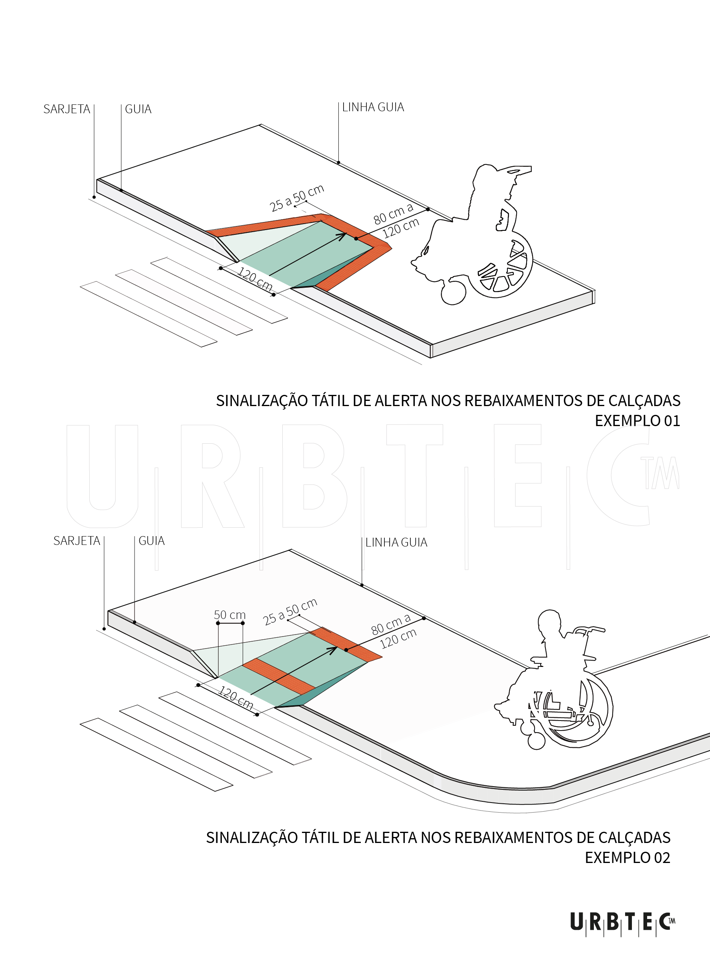
Fonte: URBTEC™ (2021).
- A inclinação longitudinal das calçadas deverá acompanhar a inclinação da via em que se encontra.
Parágrafo único - Quando existirem áreas com declividade acentuada, maiores que 15% (quinze por cento), poderão ser executados degraus somente nas faixas de serviço e de acesso.
- Para o plantio de árvores em calçadas públicas deverá ser consultado o órgão Municipal responsável pelo Meio Ambiente que especifica as espécies que podem ser plantadas em cada via, assim como as distâncias entre as árvores.
Parágrafo único - Os muros e gradis de lotes voltados para via pública deverão ser construídos com altura máxima de 2,40m (dois metros e quarenta centímetros) salvo quando a exigência técnica para integridade do terreno determinar altura maior.
- Serão obrigatórios muros de arrimo sempre que os cortes ou aterros ocorrerem junto às divisas do terreno ou no alinhamento.
- Os muros de arrimos deverão obrigatoriamente ser projetados e executados por profissional habilitado, comprovado mediante a apresentação da ART ou RRT do autor e/ou executor da obra.
- A altura máxima do muro de arrimo deve seguir a altura máxima dos muros de acordo com o, salvo quando exigência técnica para a integridade do terreno determinar altura maior.
- Os muros de divisa entre lotes com altura mínima de 2m (dois metros) e máxima de 3m (três metros), contados do lado em que o terreno se apresentar mais alto, acompanhando a inclinação do terreno, que serão executados em material que garanta a privacidade de cada proprietário, sendo vedado o uso de gradis e cercas vivas como fechamentos das divisas.
Parágrafo único - Nos casos de divisa com áreas de preservação permanente (APPs), fundo de vale ou semelhante, o fechamento deverá ser feito utilizando elementos vazados e/ou cercas vivas, ou a critério do órgão Municipal do meio ambiente.
- Os muros entre vizinhos ou de divisa poderão ser construídos no eixo da linha de divisa, pertencendo a ambos proprietários, ou no limite e dentro da propriedade de um só, quando então pertence exclusivamente a este, não podendo ser utilizado, em nenhuma hipótese, pelo outro sem a anuência do proprietário.
- Sempre que a cerca energizada for instalada na parte superior de muros, grade ou outras estruturas similares, a altura mínima do primeiro fio energizado deverá ser de 2,50m (dois metros e cinquenta centímetros) em relação ao nível do solo da parte externa do perímetro cercado, se na vertical, ou 2,20m (dois metros e vinte centímetros) do primeiro fio em relação ao solo, se instalada inclinada em 45° (quarenta e cinco graus) para dentro do perímetro.

Capítulo X

Da Iluminação E Ventilação
- Será responsabilidade do autor do projeto e/ou responsável técnico da obra garantir que as edificações possuam aberturas e vãos adequados para iluminação e ventilação dos seus compartimentos, considerando sua funcionalidade e o tempo da permanência humana, de modo a assegurar salubridade, bem como promover economia energética no espaço construído, racionalidade ao aproveitar recursos naturais.
Parágrafo único - As ediﬁcações deverão atender os parâmetros de recuo dispostos na Lei do Zoneamento de Uso e Ocupação do Solo Urbano.
- Os compartimentos de permanência prolongada deverão conter vão para iluminação natural na proporção mínima de 1/6 (um sexto) da área do piso, e os compartimentos de permanência transitória, na proporção mínima de 1/8 (um oitavo) da área do piso. As áreas destinadas à garagem de veículos e depósitos a proporção mínima de 1/12 (um doze avos) da área do piso.
- Os compartimentos de permanência prolongada, de permanência transitória, as áreas destinadas à garagem e os depósitos, deverão conter vão para iluminação natural, conforme o estabelecido na Tabela dos Compartimentos, constante no Anexo X deste Código.
- Os compartimentos sanitários, vestíbulos, corredores, sótãos, áticos, lavanderias e depósitos, poderão ter iluminação artificial e ventilação forçada para área ventilada naturalmente, desde que sua viabilidade técnica seja comprovada pelo profissional responsável.
Parágrafo único - Os demais compartimentos deverão ter iluminação e ventilação naturais por meio de aberturas corretamente dimensionadas e executadas pelos responsáveis técnicos pelo projeto e pela execução da obra.
- Os compartimentos das habitações unifamiliares poderão ser iluminados e ventilados através de aberturas para pátios internos com área mínima de 3m² (três metros quadrados) e diâmetro mínimo de 1,50m (um metro e cinquenta centímetros).
- Parágrafo único - Sacadas e balcões são considerados aberturas para fins de aplicação deste Código de Obras.
- Para casos específicos de atividades que gerem ruídos, a edificação deverá seguir os afastamentos laterais e de fundos, conforme dispõe a Lei do Zoneamento de Uso e Ocupação do Solo Urbano, além de apresentar projeto de isolamento acústico com a devida ART ou RRT do responsável técnico, aprovada pelo órgão Municipal competente.
Parágrafo único - A eficácia ambiental do tratamento e isolamento acústico referido neste Artigo será monitorada pelo órgão Municipal competente e sua eficiência técnica é de responsabilidade do proprietário e do autor do projeto de isolamento acústico e/ou responsável técnico pela execução da obra, indicado na ART ou RRT, no local emissor do som.

TITULO VI

DAS INSTALAÇÕES EM GERAL

CAPÍTULO I

Das Disposições Gerais
- Instalações e edificações destinadas a abrigar usos e atividades submetidos à aprovação dos demais órgãos competentes interagentes com o licenciamento de obras, deverão atender às exigências estabelecidas por estes e instruir o projeto devidamente, para posterior apresentação à Prefeitura Municipal, com vistas à obtenção da Alvará de Construção.
- As instalações especiais de segurança, como para-raios, detectores de fumaça e portas corta-fogo, e de combate a incêndios, como escadas e rampas pressurizadas, hidrantes, sprinklers e mangueiras, entre outros, deverão atender as normas técnicas brasileiras e às exigências do Corpo de Bombeiros do Estado do Paraná.
- Edificações destinadas a abrigar usos e atividades classificados como sujeitos à avaliação de impacto ambiental ou sob controle obrigatório da vigilância sanitária deverão submeter-se às exigências dos órgãos competentes.
- Edificações que abriguem usos e atividades que impliquem na manipulação e no descarte de efluentes, com substâncias e/ou produtos químicos contaminantes, tais como postos de abastecimento e lavagem de veículos, lavagem de roupa a seco, galvanoplastia, douração ou cromagem, e similares, deverão ser dotados de instalações para tratamento prévio dos efluentes antes do seu lançamento na rede pública de esgotos, quando cabível, ou para acondicionamento anterior à sua destinação final, sujeitando-se às exigências dos órgãos competentes em cada caso.
- As instalações prediais, em geral, deverão atender, além do descrito neste Capítulo, às demais legislações, normas da ABNT e aos padrões técnicos definidos por órgãos competentes regionais, agências públicas de regulação e concessionárias e companhias prestadoras de serviços públicos.

CAPÍTULO II

Da Impermeabilização, Drenagem e Águas Pluviais
- As instalações para drenagem de águas pluviais deverão garantir níveis eficientes de funcionamento, segurança, higiene, conforto, durabilidade e economia, definidos, analisados e vistoriados para fins de emissão do CVCO.
- A impermeabilização de áreas não edificadas de até 500m² (quinhentos metros quadrados) dentro do lote deverá ser realizada, preferencialmente, com piso do tipo drenante em, no mínimo, 50% (cinquenta por cento) da área; caso contrário, deverá ser previsto o armazenamento das águas pluviais em reservatório, ou outra solução de mesmo efeito, de forma a retardar o lançamento na rede de drenagem.
- Para áreas impermeabilizadas superiores a 500m² (quinhentos metros quadrados), a construção de reservatório de retardo destinado ao acúmulo das águas pluviais para posterior descarga na rede de drenagem é obrigatória.
- A disponibilidade de áreas passíveis de impermeabilização dependerá da taxa de permeabilidade dos terrenos, conforme definida na legislação de uso e ocupação do solo urbano.
- Novas edificações públicas ou reformadas deverão obrigatoriamente prever a existência de sistema de aproveitamento das águas pluviais para fins não potáveis.
Parágrafo único - Novas edificações privadas, de qualquer categoria de uso, que apresentarem área de cobertura ou telhado igual ou superior a 500m² (quinhentos metros quadrados) e nas edificações residenciais multifamiliares com 40 (quarenta) ou mais unidades, é obrigatória a existência de sistema de aproveitamento das águas pluviais para fins não potáveis.
- Em observância ao Código Civil e à Lei Federal nº 6.766/1979, deverá haver reserva de espaço no terreno para passagem de canalização de águas pluviais e esgotos provenientes de lotes situados a montante.
- Os terrenos em declive somente poderão lançar as águas pluviais para os terrenos a jusante, quando não for possível seu encaminhamento para os logradouros em que se situem.
- Para o caso previsto no parágrafo anterior, as obras de canalização das águas pluviais ficarão a cargo do interessado, devendo o proprietário do terreno a jusante permitir a sua execução.
- Em caso de obra, o proprietário do terreno é responsável pelo controle das águas superficiais e efeitos de erosão ou infiltração, respondendo pelos danos causados aos vizinhos, aos logradouros públicos e à comunidade, pelo assoreamento e poluição de bueiros e de galerias.
- As instalações de drenagem de águas pluviais deverão garantir níveis eficientes de funcionalidade, segurança, higiene, conforto, durabilidade e economia.

CAPÍTULO III

Das Instalações Pluviais, Sanitárias, Hidráulicas e Elétricas
- As edificações habitacionais multifamiliares deverão prever 1 (um) hidrômetro por unidade autônoma, para aferição do consumo individual, além da instalação de hidrômetro para aferição do consumo de água global do condomínio.
- Todas as unidades das edificações de usos comerciais e/ou de serviços deverão conter, no mínimo, 1 (um) sanitário adaptado ao uso de pessoas com deficiência ou mobilidade reduzida, observando-se que, nas edificações acima de 150m² (cento e cinquenta metros quadrados) de área útil, é obrigatória a construção de, no mínimo:
- 2 (dois) sanitários, ambos adaptados e separados por sexo, ou;
- 3 (três) sanitários, 2 (dois) deles separados por sexo e 1 (um) adaptado para ambos os sexos.
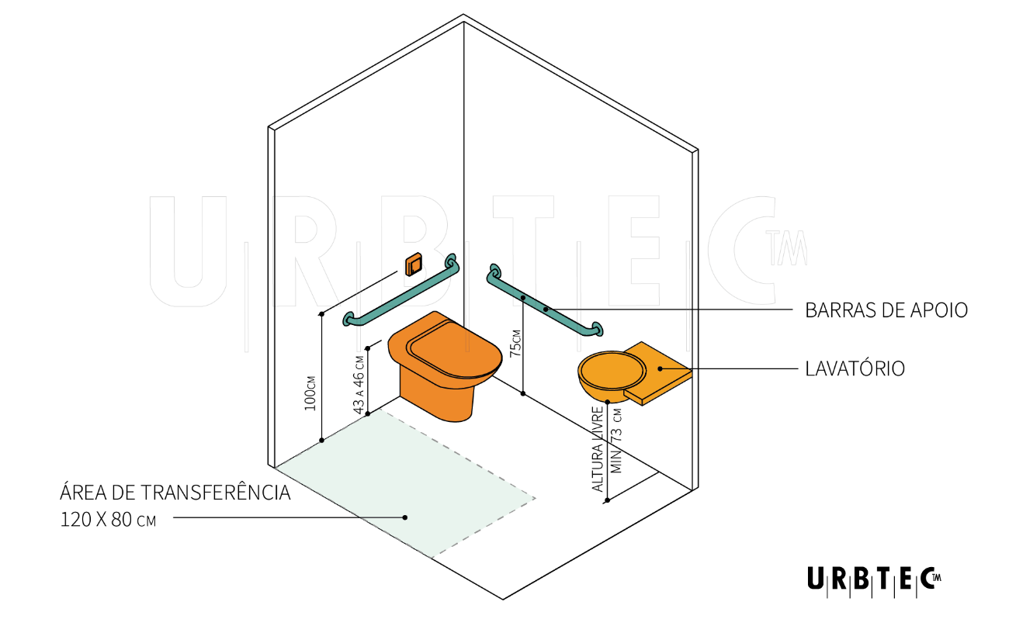
Fonte: URBTEC™ (2021).
- A edificação de uso habitacional institucional do tipo alojamento deverá ter instalações sanitárias, na proporção de 1 (um) vaso sanitário, 1 (um) chuveiro e 1 (um) lavatório, no mínimo, para cada grupo de 6 (seis) dormitórios ou fração por pavimento, devidamente separados por sexo.
- Todas as edificações em lotes com frente para logradouros públicos que possuam redes de água potável e de esgoto deverão, obrigatoriamente, servir-se dessas redes e suas instalações.
- Deverão ser observadas as exigências da concessionária local quanto à alimentação pelo sistema de abastecimento de água e quanto ao ponto de lançamento para o sistema de esgoto sanitário.
- As instalações nas edificações deverão obedecer às exigências dos órgãos competentes e estar de acordo com as prescrições da Associação Brasileira de Normas Técnicas (ABNT).
- Excepcionalmente, será autorizado sistema de abastecimento de água e/ou tratamento de esgotos sanitários para novas edificações localizadas em área onde não houver rede pública de distribuição de água e/ou de coleta de esgoto, mediante projeto técnico de sistema independente, em que conste a previsão para se ligar o sistema autônomo à futura rede de distribuição de água e/ou ao serviço público de coleta e tratamento de esgotos.
- Nas áreas de manancial de abastecimento público da Região Metropolitana de Curitiba, a implantação de sistema autônomo de tratamento de esgoto para empreendimentos habitacionais deverá respeitar os critérios estabelecidos no Decreto nº 10.499/2022.
- Para efeitos deste Código, entende-se sistema autônomo de tratamento de esgoto o conjunto de fossa séptica, filtro biológico (anaeróbio) e sumidouro.
- Quando a via em frente não possuir rede de esgoto, a edificação deverá ser dotada de fossa séptica, cujo efluente será lançado em poço absorvente (sumidouro ou poço anaeróbico), conforme NBR 7229, ou sistema indicado pelo órgão concessionário.
- Empreendimentos com mais de 04 (quatro) unidades habitacionais obrigatoriamente deverão possuir sistema de tratamento de esgoto alternativo por meio de fossa séptica anaeróbia individualizada.
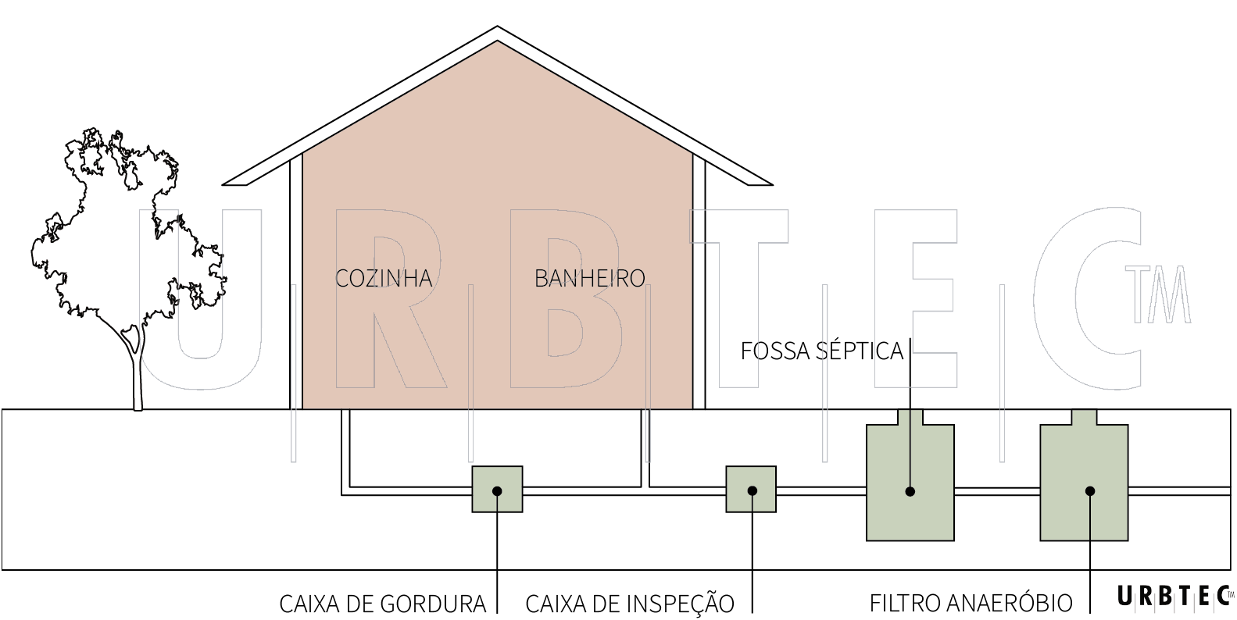
Fonte: URBTEC™ (2021).
- O projeto de sistema autônomo referido no caput deste Artigo será permitido para habitações unifamiliares, e para o uso do comércio, serviços, públicos e habitações institucionais com área construída inferior a 1.600m² (um mil e seiscentos metros quadrados).
- Da definição do sistema previsto no parágrafo anterior devem ser consideradas a natureza e a utilização do solo, a profundidade do lençol freático, o grau de permeabilidade do solo e a localização da fonte de água de subsolo para consumo, além das condições de previsão de ligação à futura rede pública de coleta.
- Os sistemas individuais de esgotamento sanitário deverão estar localizados de forma a garantir o acesso de serviços de limpeza.
- Em edificações localizadas em terrenos com solos sem condições físicas de infiltração será proibida a instalação de sistema autônomo.
- Toda unidade habitacional deverá possuir, no mínimo, 1 (um) vaso sanitário, 1 (um) chuveiro, 1 (um) lavatório e 1 (uma) pia de cozinha, que deverão ser ligados à rede de esgoto ou à fossa séptica.
Parágrafo único - As pias de cozinha deverão, antes de ligadas à rede pública, passar por caixa de gordura localizada internamente ao lote e externa a construção, exceto para o caso de garagens e varandas, em local de fácil acesso.
- Os reservatórios de água deverão estar em local de fácil acesso que permita visita e possuir:
- cobertura que não permita a poluição da água;
- torneira de boia que regule, automaticamente, a entrada de água do reservatório;
- extravasor - ladrão, com diâmetro superior ao do tubo alimentar, com descarga em ponto visível para a imediata verificação de defeito da torneira de boia;
- canalização de descarga para limpeza periódica do reservatório;
- volume de reservação compatível com o tipo de ocupação e uso de acordo com as prescrições da NBR 5626 da ABNT.
Parágrafo único - Os reservatórios poderão estar enterrados caso mantenham afastamento de, no mínimo, 70cm (setenta centímetros) entre as paredes de contenção do solo e as paredes do reservatório para visita.
- As instalações, canalizações e jardins para drenagem de águas pluviais deverão atender aos critérios de funcionalidade, segurança, higiene, conforto, durabilidade, economia e adequação quanto à destinação hídrica no solo.
- Nas edificações e nos elementos construídos que avançam sobre linhas divisórias ou no alinhamento predial, será obrigatória a adoção de soluções que garantam o escoamento das águas pluviais e evitem o gotejamento, sem descargas nos imóveis lindeiros ou sobre logradouro públicos e calçadas públicas.
- O escoamento das águas pluviais coletadas do terreno, de coberturas e de marquises, jardineiras, quebra-sóis, beirais e outros elementos externos, deverá ser realizado por intermédio de canalização embutida e conectada ao sistema público de drenagem, ou deve ser dirigido para a sarjeta do logradouro através de condutores sob o passeio, onde não houver galerias.
- As águas pluviais provenientes de telhados, balcões e marquises deverão ser captadas e conduzidas por calhas e condutores.
- Os condutores nas fachadas lindeiras à via pública serão embutidos até a altura mínima de 2,50m (dois metros e cinquenta centímetros), acima do nível da calçada.
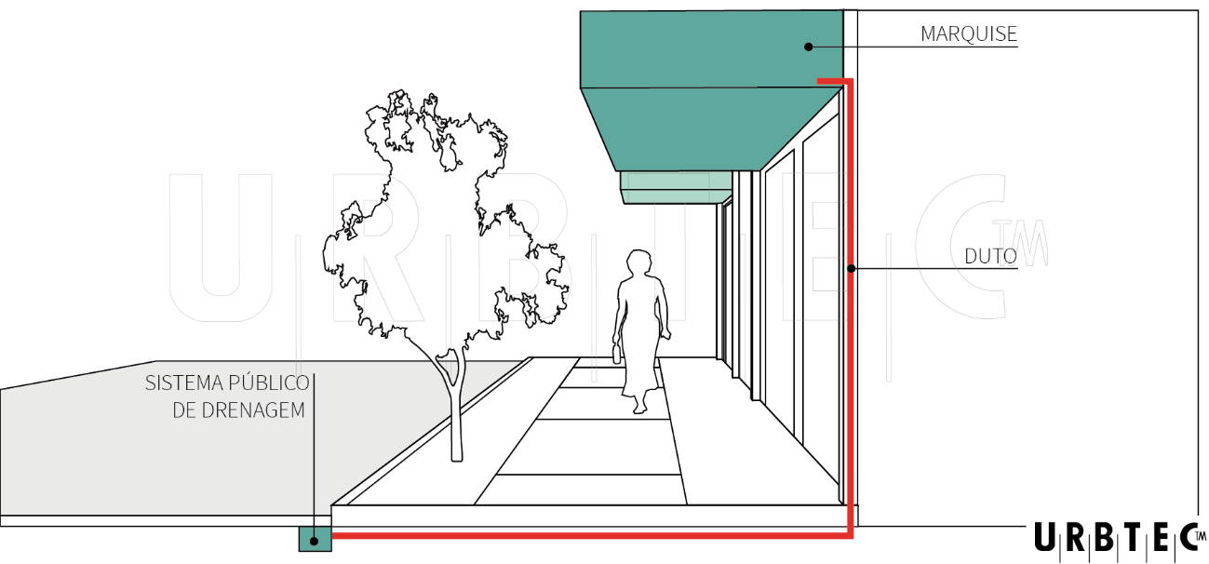
Fonte: URBTEC™ (2021).
- Nos terrenos em aclive, sempre que as condições topográficas exigirem deverá ser garantida a passagem de canalização de águas pluviais, provenientes de lotes à montante, aos quais sempre caberá o ônus relativo a estas obras.
Parágrafo único - O terreno em declive somente poderá estender rede de águas pluviais no terreno à jusante, quando não for possível encaminhá-las para a via em que está situado.
- Em todos os terrenos em que sejam erguidas construções com implantação de rua interna e pátios de múltiplo uso, seja para carga, descarga e depósito ou para condomínios residenciais edificados ou não, será exigido projeto de drenagem com dispositivos de diminuição da vazão máxima de águas pluviais, conforme as normas vigentes e exigências do órgão competente.
- Nesse caso será exigido para a emissão de Alvará de Construção, o projeto de drenagem aprovado pelo órgão Municipal de urbanismo.
- A apresentação das pranchas do projeto hidráulico e/ou de drenagem deverá conter cotas de nível das instalações hidráulicas subterrâneas, esgotamento pluvial e sanitário e reservatório de retardo para águas pluviais.
- Nenhuma edificação poderá ser construída em terreno sujeito a alagamentos, com solo instável ou contaminado por substâncias orgânicas ou tóxicas, sem o saneamento prévio do solo.
- As medidas corretivas deverão ser comprovadas através de laudos técnicos, emitidos por Responsável Técnico habilitado, que certifiquem a realização das mesmas, assegurando as mínimas condições sanitárias, ambientais, de salubridade e de segurança para sua ocupação.
- A ocupação dos terrenos citados no caput do Artigo só será permitida com a apresentação das licenças ambientais cabíveis, emitidas pelos órgãos ambientais competentes.
- É proibida a ligação de coletores de águas pluviais à rede de esgotamento sanitário.
- Além do cumprimento das normas técnicas e de segurança aplicáveis, as instalações elétricas devem ser planejadas e executadas segundo os requisitos para eficiência energética em edificações, definidos no âmbito do Programa Brasileiro de Etiquetagem (PBE Edifica) - Etiqueta Nacional de Conservação de Energia (ENCE).
- É obrigatória a existência de instalações elétricas em todas as edificações situadas em logradouros servidos por rede de distribuição de energia.
Parágrafo único - Os medidores e os transformadores deverão se individuais estar situados em compartimentos tecnicamente adequados, separados e localizados no pavimento térreo, segundo o padrão técnico estabelecido pela concessionária local de energia.
- O projeto e a instalação dos equipamentos elétricos de proteção contra incêndio deverão cumprir as orientações do Corpo de Bombeiros do Estado do Paraná e a legislação aplicável.

CAPÍTULO IV

Das Instalações Especiais
- As instalações de equipamentos para proteção de incêndio e pânico, segundo usos e portes definidos na Lei do Zoneamento de Uso e Ocupação do Solo Urbano, deverão estar de acordo com as normas e orientações emitidas pelo Corpo de Bombeiros do Estado do Paraná.
- As instalações de gás nas edificações, deverão ter medidores individuais por unidade e ser executadas de acordo com as prescrições das normas NBR 13.103 e NBR 13.523 da ABNT, e do Código de Prevenção de Incêndios do Corpo de Bombeiros da Estado do Paraná.
- Nos edifícios de usos comerciais e/ou de serviços e de uso habitacional é obrigatória a instalação de tubulação para antena de televisão e de telecomunicações em cada economia.
Parágrafo único - Nos casos de instalações de antenas coletivas para rádio e televisão deverão ser atendidas as exigências legais relativas à matéria.
- Será obrigatória a instalação de para-raios, de acordo com a NBR 5419 da ABNT, nas edificações em que se reúnam grande número de pessoas, bem como em torres e chaminés elevadas e em construções isoladas e muito expostas.
- Todas as edificações deverão contar com instalações adequadas para o despejo, depósito e coleta de resíduos sólidos, domiciliares ou empresariais, de acordo com as especificações deste Código e em comum acordo com os mantenedores do sistema, responsáveis pelo carregamento, transporte e destinação desses resíduos.
- As edificações de usos comerciais e/ou de serviços com área construída de até 60m² (sessenta metros quadrados) e as habitações de uso unifamiliar poderão ser dispensadas de espaços específicos para depósito de resíduos sólidos, que poderá ser depositado exclusivamente nas faixas de serviço da calçada pública desde que tenha cesta para o lixo.
- Quando as calçadas dos imóveis do parágrafo anterior não possuírem faixas de serviço, os imóveis deverão prever espaço adequado conforme o §3º deste Artigo.
- As demais edificações deverão reservar espaço específico para depósito de resíduos sólidos, dentro dos limites de seus lotes, junto a sua testada, no alinhamento predial, de fácil acesso para a coleta e protegida de intempéries e/ou com tampa e deverão separar o lixo gerado na edificação de forma seletiva: fração seca (vidro, papel e papelão, plástico e metal); fração úmida (material orgânico); óleo de cozinha; resíduos sujeitos à logística reversa obrigatória (pilhas e baterias, óleos lubrificantes - seus resíduos e embalagens, lâmpadas fluorescentes, de vapor de sódio, de vapor de mercúrio e de luz mista, produtos eletroeletrônicos e seus componentes e pneus), de acordo com a Lei Federal n° 12.305, de 02 de agosto de 2010, que institui a Política Nacional de Resíduos Sólidos, e ao Decreto Federal n° 7.404, de 23 de dezembro de 2010, que a regulamenta;
- Qualquer construção que produza resíduos de serviços de saúde e congêneres deverá apresentar depósito em local específico aprovado pelos órgãos competentes para evitar contaminações, indicado em projeto além de ser transportados adequadamente por empresas autorizadas para esta atividade.
- Qualquer construção cujo uso produza grandes volumes de resíduos orgânicos, independentemente da área construída ou utilizada, deverá apresentar depósito em local específico no interior do lote, indicado em projeto, aprovado pelos órgãos competentes além de serem transportados adequadamente por empresas autorizadas para esta atividade.
- Os resíduos da construção civil deverão ser triados, aplicando-se a eles, sempre que possível processo de reutilização, desmontagem e reciclagem que evitem sua destinação final a aterro sanitário.
- Nos novos empreendimentos em forma de condomínio, será obrigatória a instalação do sistema de medição individualizada de gás, para cada unidade autônoma, constituindo economia independente, e para as áreas de uso comum deverá ser conforme o estabelecido pelas normas da concessionária.
Parágrafo único - No caso dos empreendimentos em forma de condomínios já existentes, recomenda-se a implantação do sistema de medição individualizada de gás, após um estudo de viabilidade técnica-econômica, considerando basicamente o menor custo, menor transtorno aos usuários, melhor estética e menor perda de carga.

CAPÍTULO V

DOS ELEVADORES, ESCADAS ROLANTES E EQUIPAMENTOS PARA DESLOCAMENTO VERTICAL
- A obrigatoriedade de instalação de elevadores dependerá do caráter do uso da edificação e do número de pavimentos, independentemente de sua natureza, sejam destinados a garagens, lojas, sobrelojas e pilotis, sejam a unidades residenciais ou a áreas de recreação:
- em edificações de uso privado com até 4 (quatro) pavimentos, a instalação de elevador não é obrigatório, desde que a distância vertical a ser vencida entre o piso do pavimento térreo e o piso do quarto pavimento não ultrapasse 12m (doze metros);
- em edificações de uso privado a partir de 5 (cinco) pavimentos é obrigatória a instalação de, no mínimo 1 (um) elevador.
- Em edifícios de uso público ou coletivo é obrigatório dispor de, no mínimo, 1 (um) elevador ou plataforma elevatória adaptado para uso por pessoas com deficiência ou mobilidade reduzida, conforme os padrões das Normas Técnicas Brasileiras de Acessibilidade.
- O térreo conta como um pavimento, bem como cada pavimento abaixo do nível do meio-fio.
- No caso de existência da sobreloja, a mesma contará como 1 (um) pavimento.
- Se o pé-direito do pavimento térreo for igual ou superior a 5m (cinco metros), este contará como 2 (dois) pavimentos e, a partir desta medida, a cada 2,50m (dois metros e cinquenta centímetros) acrescido a este pé-direito, corresponderá a 1 (um) pavimento a mais.
- Não será considerado, para efeitos da aplicação deste Artigo, o último pavimento, quando este for de uso exclusivo do penúltimo.
- Na instalação dos elevadores, ou qualquer outro equipamento eletromecânico de transporte vertical, como escadas rolantes e similares, deverão ser observados os requisitos previstos nas respectivas Normas Técnicas Brasileiras.
- Deverão ser obedecidas a NBR 9077, ou norma técnica oficial que a substitua, e as normas do Corpo de Bombeiros do Estado do Paraná.
- Os elevadores de serviço deverão satisfazer às normas previstas para elevadores de passageiros, no que lhes for aplicável e com as adaptações adequadas, conforme as características da edificação.
- Os espaços de circulação para acesso aos elevadores, ou outro equipamento eletromecânico de transporte vertical de passageiros, em qualquer pavimento, deverão ser dimensionados de forma a inscrever um círculo com largura não inferior a 1,50m (um metro e cinquenta centímetros), medido a partir da folha da porta aberta.
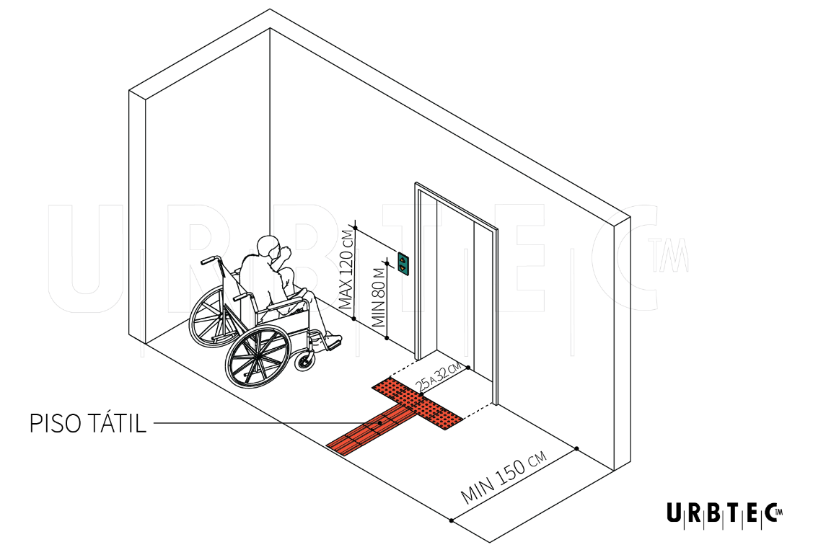
Fonte: URBTEC™ (2021).
- A obrigação de instalação de elevadores nas edificações vincula-se à construção de escada de escape, conforme determinações do Corpo de Bombeiros do Estado do Paraná, guardadas as condições de acessibilidade das pessoas com deficiência ou mobilidade reduzida previstas em norma.
- A existência de elevador, mesmo quando não obrigatória, não dispensa a construção de escadas ou rampas.
- Nos estabelecimentos assistenciais e de saúde, a circulação vertical de pessoas deverá obedecer às normas da Agência Nacional de Vigilância Sanitária (ANVISA), e demais legislações pertinentes.
Parágrafo único - O número de elevadores não será inferior a 1 (um) para cada 100 (cem) leitos, localizados em pavimento superior.

CAPÍTULO VI

Da Instalação De Cercas Energizadas
- Toda cerca destinada a proteção de perímetro imóveis e que seja dotada de corrente elétrica, é denominada "cerca energizada".
- As empresas e pessoas físicas que se dediquem a instalação de cercas energizadas deverão possuir registro no CREA e possuir engenheiro eletricista na condição de responsável técnico.
- Para concessão de Alvará de Autorização para instalação de cercas energizadas será exigido projeto técnico, com a respectiva Anotação de Responsabilidade Técnica (ART), obedecidas às Normas Técnicas Brasileiras e, na ausência destas, às Normas Técnicas Internacionais, editadas pela IEC (International Eletrotrotechnical Commission), que regem a matéria.
Parágrafo único - A obediência a estas normas técnicas deve ser objeto de declaração expressa do técnico responsável pela instalação, responsabilizando-se o mesmo, por eventuais informações inverídicas.
- Os interessados na instalação de cercas energizadas deverão apresentar ao órgão próprio da Prefeitura:
- projeto técnico de cada unidade;
- documento de Anotação de Responsabilidade Técnica (ART), tomando por base as normas técnicas pertinentes;
- declaração do responsável técnico pela instalação responsabilizando-se por eventuais informações inverídicas sobre o projeto.
- Para a instalação de cerca energizada vertical na divisa com imóveis lindeiros em que haja residência, o interessado deverá apresentar, além dos documentos referidos nos Incisos de caput deste Artigo, a anuência do proprietário ou possuidor do imóvel lindeiro.
- Caso a cerca seja construída com ângulo igual ou superior a 45º (quarenta e cinco graus) com a vertical para o lado do proprietário da cerca, não há necessidade da anuência a que se refere o parágrafo anterior.
- O alvará para instalação de cerca energizada será expedido somente após aprovado o projeto, não sendo permitida a energização da cerca antes da vistoria ﬁnal pelo órgão competente da Prefeitura.
- A instalação de cercas energizadas deve obedecer aos seguintes parâmetros:
- ter sistema de aterramento específico para a espécie, não podendo ser utilizado para este fim outros sistemas de aterramento existentes no imóvel;
- ter os cabos elétricos destinados às conexões com a Unidade de Controle e com o sistema de aterramento, comprovadamente, com características técnicas para isolamento mínimo de 10kV;
- utilizar no sistema isoladores fabricados em material de alta durabilidade, não hidroscópico e com capacidade de isolamento mínima de 10kV, mesmo na hipótese de utilização de estruturas de apoio ou suporte dos arames feitos em material isolante.
- As cercas energizadas somente poderão ser instaladas se obedecidas as seguintes características técnicas:
- tipo de corrente: intermitente ou pulsante;
- potencia máxima: 5 (cinco) joules;
- intervalo dos impulsos elétricos: 50 (cinquenta) impulsos/minuto;
- duração dos impulsos elétricos: média de 0.001 mili/segundos.
- A unidade de controle de energização da cerca deve ser constituída de, no mínimo, um parelho energizador de cerca que apresente um transformador e um capacitor.
- A cada 5m (cinco metros) de cerca energizada, nos portões e/ou portas de acesso existentes ao longo da cerca e em cada mudança de direção da mesma, devem ser instaladas placas de advertência.
Parágrafo único - As placas de advertência a que se refere o caput deste Artigo devem ter dimensões mínimas de 0,10m x 0,20m, contendo texto e símbolos voltados para ambos os lados da cerca, com as seguintes características:
- cor de fundo amarela;
- caracteres grafados em cor preta, com dimensões mínimas de 2cm (dois centímetros) de altura por 0,50cm (meio centímetro) de espessura, contendo o texto; "CERCA ELETRICA" ou "CERCA ELETRIFICADA";
- símbolo, em cor preta, que possibilite sem margem de dúvida, a interpretação de que se trata de um sistema dotado de energia elétrica e que pode transmitir choque elétrico.
- Os arames utilizados para condução da corrente elétrica da cerca energizada devem ser do tipo liso, de aço inox ou galvanizado, com bitola mínima de 2,1mm (dois vírgula um milímetros).
Parágrafo único - É vedada a utilização de arames farpados ou similares para condução da corrente elétrica da cerca energizada.
- Sempre que a cerca energizada for instalada na parte superior de muros, grades, telas ou estruturas similares, o respectivo suporte deve estar a uma altura mínima de 2,30m (dois metros e trinta centímetros) em relação ao nível do solo da parte externa do imóvel cercado, sendo que o primeiro ﬁo (mais baixo) deve estar a uma altura mínima de 2,40m (dois metros e quarenta centímetros).

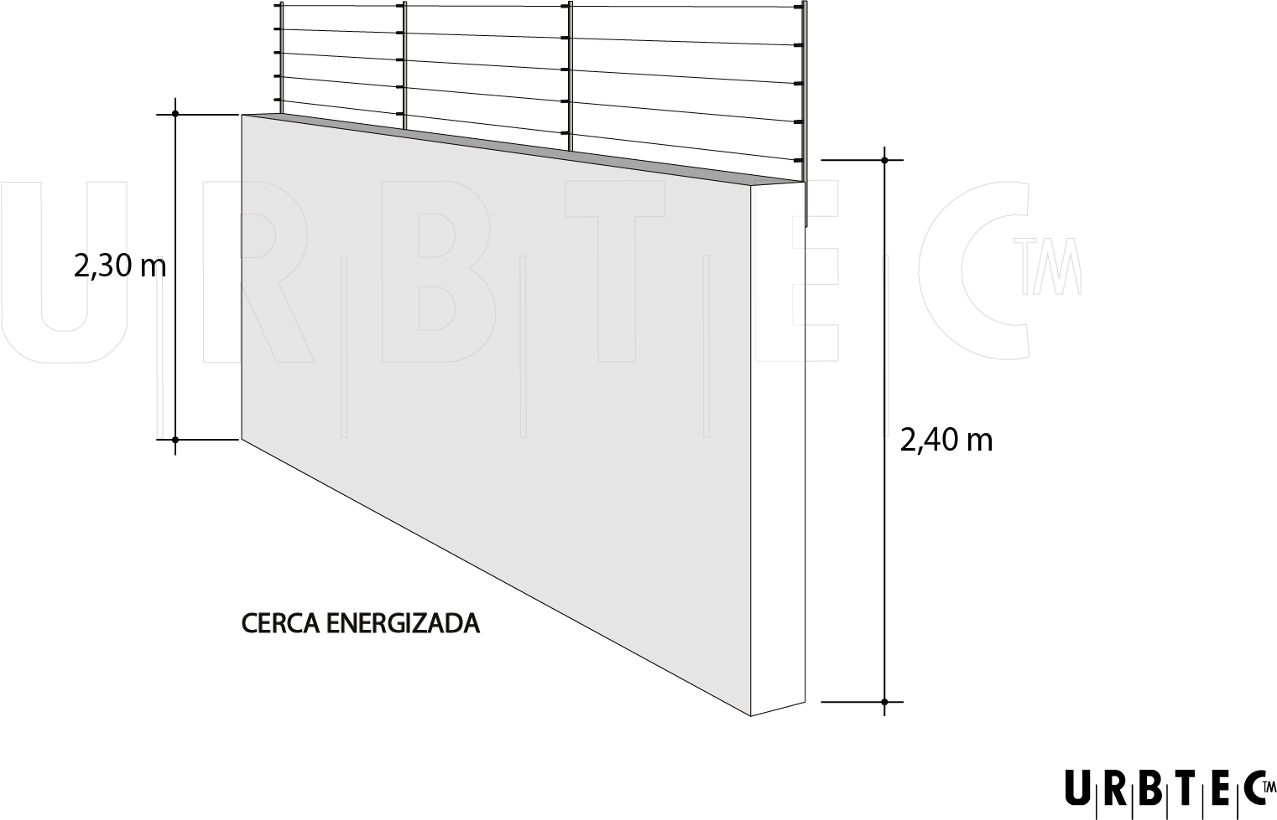
Fonte: URBTEC™ (2021).
Parágrafo único - A cerca a que se refere o caput deste Artigo deve possuir, pelo menos, 4 (quatro ﬁos) energizados.

TITULO VII

DA CLASSIFICAÇÃO DE USOS DAS EDIFICAÇÕES

CAPÍTULO I

Das Disposições Específicas Segundo o Uso da Edificação
- As edificações, de acordo as atividades nelas desenvolvidas, classificam-se em categorias de usos conforme disposto na Lei do Zoneamento de Uso e Ocupação do Solo Urbano de Tijucas do Sul, estando classificados de acordo com o potencial de geração de incômodo e seus impactos, de geração de risco à saúde ou ao conforto da população.
Parágrafo único - Edificações nas quais sejam desenvolvidas mais de uma atividade, deverão satisfazer os requisitos próprios de todas as atividades desenvolvidas.
- Os empreendimentos que englobem usos habitacionais e outros usos não habitacionais, no mesmo lote, deverão ter acessos independentes e exclusivos para cada atividade distinta.
- As edificações e instalações que abriguem inflamáveis, explosivos ou produtos químicos agressivos deverão ser de uso exclusivo, completamente isoladas de edificações vizinhas e afastadas do alinhamento predial.
Parágrafo único - Os afastamentos mínimos deverão obedecer às normas e às legislações específicas para cada atividade.
- As edificações, de acordo as atividades nelas desenvolvidas, classificam-se em categorias de usos que seguem:
- Habitacional: edificações destinadas à habitação permanente, institucional ou transitória;
- Comercial E De Serviços: Atividades pelas quais fica definida uma relação de troca visando o lucro e estabelecendo-se a circulação de mercadorias, ou atividades pelas quais fica caracterizado o préstimo de mão-de-obra ou assistência de ordem intelectual e institucional;
- Comunitário: Espaços, estabelecimentos ou instalações destinadas à educação e lazer, cultura, saúde, assistência social e/ou cultos religiosos, com parâmetros de ocupação específicos;
- Industrial: atividade pela qual resulta produção de bens pela transformação de insumos;
- Agropecuária: atividades caracterizadas pela produção de plantas, criação de animais, agroindústrias, aquicultura e similares.
- Extrativista Mineral: atividades de extração mineral e de processamento de material mineral, cuja adequação à vizinhança depende de licenciamento ambiental e de análise de impacto, independente da área construída, as quais deverão atender às disposições e procedimentos de licenciamentos ambiental e mineral da Agência Nacional de Mineração (ANM) e do órgão ambiental Estadual, bem como deverão ser submetidos à análise e aprovação pelo pelo Conselho da Cidade de Tijucas do Sul (CONCIDADE).
- A exemplificação das atividades está descrita no Anexo XI, parte integrante deste Código.
- As atividades não exemplificadas no referido Anexo XI deverão ser analisadas e enquadradas nos usos, conforme similaridade de funcionamento e/ou processo produtivo com aquelas previstas no Anexo XI deste Código, devendo ser enquadradas a cargo do órgão Municipal de urbanismo, tomando-se por critério à similaridade com outras atividades e o grau de impacto gerado à vizinhança.
- Em caso de discordância da classificação efetuada pelo órgão Municipal de urbanismo, o requerente poderá entrar com recurso endereçado Conselho da Cidade de Tijucas do Sul (CONCIDADE).

CAPÍTULO II

Das Edificações de Uso Habitacional
- As edificações habitacionais, segundo o tipo de utilização de suas unidades, são classificadas de acordo com a Lei do Zoneamento de Uso e Ocupação do Solo Urbano:
- Habitação Unifamiliar: edificação isolada destinada a servir de moradia a 1 (uma) só família.
- Habitação Multifamiliar Horizontal: Edificação que comporta mais de 2 (duas) unidades habitacionais autônomas, agrupadas horizontalmente, com áreas de circulação interna comuns à edificação e acesso ao logradouro público;
- Habitação Multifamiliar Vertical: Edificação que comporta mais de 2 (duas) unidades habitacionais autônomas, agrupadas verticalmente, com áreas de circulação interna comuns à edificação e acesso ao logradouro público;
- Habitação Institucional: Edificação com unidades habitacionais destinadas ao uso transitório ou à assistência social.
- As edificações conjugadas são edificações térreas ou assobradadas, agrupadas em 2 (duas) ou mais unidades de moradias contíguas que possuam uma parede ou laje comum e testada mínima, consideradas como Habitações Multifamiliar.
- As edificações destinadas à Habitação Multifamiliar e os condomínios edilícios deverão observar todas as exigências cabíveis especificadas neste Código e em especial no que couber para as áreas comuns.
- Para fins deste Código, compreendem-se como áreas comuns de lazer e recreação todos os espaços, edificados ou não, destinados ao lazer ativo e contemplativo, tais como salão de festas, salão de jogos, quiosques, churrasqueiras, espaços gourmet, quadras esportivas, parques infantis, piscinas, brinquedotecas, canchas de areia, jardins, bosques, dentre outros, incluindo áreas de preservação, desde que a legislação pertinente permita a sua utilização.
- As áreas de lazer e recreação coletivos deverão apresentar, no mínimo, 50% (cinquenta por cento) da área total descoberta, sendo preferencialmente no pavimento térreo, ou em local acessível para pessoas com deficiência física ou com mobilidade reduzida, sempre situada fora do recuo frontal obrigatório.
- As áreas de lazer e recreação coletivos que estiverem situadas em terraços e/ou coberturas deverão atender aos dispositivos de segurança e proteção dos usuários, assim como atender às normas de acessibilidade, sob responsabilidade dos responsáveis técnicos, empreendedores e proprietários.
- As áreas de lazer e recreação coletivos equipadas não serão computadas na área máxima edificável e, em nenhuma hipótese, poderão receber outra finalidade.
- Nos casos de edificações de uso particular, destinados à Habitação Multifamiliar, com mais de 20 (vinte) unidades habitacionais, será assegurado que, do total de unidades habitacionais do empreendimento, no mínimo, 3% (três por cento) seja(m) adaptável(is) ao uso por pessoas com deficiência ou com mobilidade reduzida, devendo ser observados, pelo menos, as especificações dos itens 4.2, 4.3, 4.4, 4.6 e 6.9 da NBR 9050 - ou norma técnica oficial que a substitua.
- Deverá ser assegurado que as unidades mencionadas no caput deste Artigo possam ser adaptadas posteriormente para serem acessíveis, conforme a demanda, de modo a observar outras especificações previstas na NBR 9050, ou norma técnica que a substitua, não mencionadas no caput deste Artigo.
- Caso o resultado obtido através da aplicação do percentual mencionado no caput deste Artigo seja decimal, o valor será arredondado para cima, devendo ser assegurada pelo menos 1 (uma) unidade por Habitação Multifamiliar que contenha um total de mais de 15 (quinze) unidades habitacionais.
- Nos edifícios com mais de 1 (um) pavimento, que não estejam obrigados à instalação de elevador, a execução da(s) unidade(s) habitacional(is) adaptável(is) deverá ocorrer no piso do pavimento térreo do empreendimento.
- Nos casos do parágrafo anterior, em que o pavimento de acesso for executado com pilotis, a(s) unidade(s) habitacional(is) adaptável(is) poderá(ão) ser construída(s) no piso imediatamente superior, desde que garantido o acesso a(s) referida(s) unidade(s), bem como a sua interligação com todas as partes de uso comum ou abertas ao público.
- Conjuntos habitacionais com mais de 20 unidades de moradia, deverão ser constituídos de pelo menos 2 padrões arquitetônicos diferenciados, em volume, forma ou área construída.
- Para o caso de HABITAÇÃO INSTITUCIONAL e similares, deverá ser prevista 1 (uma) instalação sanitária com 1 (um) vaso sanitário, 1 (um) chuveiro e 1 (um) lavatório, para cada quarto (leito), podendo ter sua ventilação feita por duto.
- Na HABITAÇÃO INSTITUCIONAL e similares, pelo menos 5% (cinco por cento) do total de dormitórios com no mínimo 1 (um) sanitário, devem ser acessíveis, de acordo com a NBR 9050, ou norma técnica que a substitua.
- Caso o resultado obtido através da aplicação do percentual mencionado no caput deste Artigo seja decimal, o valor será arredondado para cima.
- Na HABITAÇÃO INSTITUCIONAL e similares, todas as partes de uso comum ou abertas ao público deverão ser acessíveis.
- Nos casos mencionados no caput deste Artigo, a(s) vaga(s) de estacionamento referente(s) ao(s) dormitório(s) acessível(is) deverá(ão) atender às dimensões mínimas necessárias para os veículos conduzidos por, ou que transportem, pessoas com deficiência ou mobilidade reduzida, de acordo com as especificações da NBR 9050, ou norma técnica que a substitua.
- A adaptação de qualquer edificação de uso habitacional para utilização como Comércio e Serviço deverá atender integralmente o disposto neste Código.
Parágrafo único - Nos casos do caput do Artigo, essa adaptação do uso deverá ser aprovada mediante solicitação de aprovação e Alvará de Construção estabelecidos neste Código.

CAPÍTULO III

Das Edificações de Uso Comunitário
- As edificações, segundo o tipo de sua utilização destinadas ao uso Comunitário, são classificadas de acordo com a Lei do Zoneamento de Uso e Ocupação do Solo Urbano:
- Comunitário 01: Atividades de ensino, esporte, cultura e lazer;
- Comunitário 02: Atividades que impliquem em concentração de pessoas ou veículos, altos níveis de ruídos e padrões viários especiais;
- Comunitário 03: Atividades de grande porte, que impliquem em concentração de pessoas ou veículos, não adequadas ao uso residencial e sujeitas a controle específico;
- Os portes do USO COMUNITÁRIO 01 e do USO COMUNITÁRIO 02 diferenciam-se em:
- Pequeno Porte: área total construída até 400m² (quatrocentos metros quadrados);
- Médio Porte: área total construída acima de 400m² (quatrocentos metros quadrados) até 1.600m² (mil e seissentos metros quadrados);
- Grande Porte: área total construída acima de 1.600m² (mil e seissentos metros quadrados).
- Os portes do USO COMUNITÁRIO 03 diferenciam-se em:
- Pequeno Porte: área total construída até 200m² (duzentos metros quadrados);
- Grande Porte: área total construída acima de 200m² (duzentos metros quadrados).
- Os berçários, as pré-escolas e os centros de educação infantil poderão ser instalados em vias locais, devendo ser encaminhados para anuência do Conselho da Cidade de Tijucas do Sul (CONCIDADE), instituído pela Lei Complementar nº 242/2010, de 27 de dezembro de 2010, quando enquadrados na metragem de médio ou grande porte.
- O uso comunitário 01 será permitido em vias locais quando a área construída do estabelecimento possuir até 100m² (cem metros quadrados) e, quando possuir de 100m² (cem metros quadrados) até 400m² (quatrocentos metros quadrados), somente será permitida sua instalação em vias Arteriais e vias coletoras.
- Os usos Comunitários de grande porte deverão implantar acesso interno ao terreno para efetuar operações de embarque e desembarque, conforme especificações do Código de Obras e Edificações.
- Os usos relacionados à segurança pública serão categorizados como COMUNITÁRIO 02, tais como: delegacia sem carceragem, estande de tiro, corpo de bombeiros e similares, sendo sua implantação condicionada à aprovação pelo Conselho da Cidade de Tijucas do Sul (CONCIDADE), instituído pela Lei Complementar nº 242/2010, de 27 de dezembro de 2010.
- As edificações destinadas a atividades inerentes ao atendimento básico da comunidade, classificadas como USOS COMUNITÁRIOS, de proteção universalizada dos cidadãos ou desenvolvimento das pessoas em geral, obedecerão às disposições estabelecidas pelos órgãos Municipais, Estaduais e Federais que tratam da matéria específica, segundo a finalidade de cada estabelecimento, observando ainda os seguintes itens:
- edificações destinadas ao lazer, especialmente autódromo, kartódromo, centro de quitação, hipódromo, circo, parque de diversões, estádio, pista de treinamento, rodeio, deverão obedecer às disposições estabelecidas pelos órgãos Municipais, Estaduais e Federais e as normas técnicas brasileiras;
- edificações destinadas ao ensino infantil, como creches, à tutela infanto-juvenil ou ao ensino pré-escolar e ensino fundamental, deverão deter arquitetura e condições construtivas compatíveis e adequadas a cada grupo etário que compõe sua clientela, nos termos das normas do Ministério da Educação, normas técnicas brasileiras, assim como, normas e resoluções pertinentes;
- edificações destinadas ao ensino superior, especialmente o universitário, terão que observar, rigorosamente, naquilo que couber, aos padrões e às condições fixadas pelos órgãos nacionais, Estaduais e Municipais de educação, além das normas técnicas brasileiras;
- edificações destinadas à saúde, serviços médicos, de assistência social e destinados às suas instalações prediais de apoio, especialmente, hospital, maternidade, pronto-socorro, sanatório, ambulatório, centro de referência de assistência social (CRAS), e atendimento social, atenderão à legislação e normas da vigilância sanitária, normas técnicas brasileiras e dos órgãos públicos competentes.
- Toda edificação destinada ao atendimento de clientela compreendida na faixa etária da infância e da juventude, quando destinada ao ensino, proteção, promoção ou desenvolvimento humano, deverá contar com varanda ou pátio coberto de superfície igual a 1/5 (um quinto) da parte da área interna fechada, bem como de pátio descoberto de superfície igual a, no mínimo, 50% (cinquenta por certo) da área total construída.

CAPÍTULO IV

Das Edificações de Usos Comercial e de Serviços
- As edificações segundo o tipo de sua utilização, destinadas ao uso comercial e de serviços, são classificadas de acordo com a Lei do Zoneamento de Uso e Ocupação do Solo Urbano:
- Comercial E De Serviços Vicinal: Atividade comercial varejista de até 200m², disseminada no interior das zonas, de atualização imediata e cotidiana, entendida como prolongamento do uso residencial;
- Comercial E De Serviços De Bairro: Atividades comerciais varejistas e de prestação de serviços de 200m² a 500m², destinadas a atendimento de determinado bairro ou zona;
- Comercial E De Serviços Setorial: Atividades comerciais varejistas e de prestação de serviços com mais de 500m², destinadas a atendimento de maior abrangência;
- Comercial E De Serviços Geral: Atividades comerciais varejistas e atacadistas ou de prestação de serviços, destinados a atender à população em geral, que, por seu porte ou natureza, exijam confinamento em área própria;
- Comercial E Serviços Específicos: Atividade peculiar cuja adequação à vizinhança e ao sistema viário depende de análise especial;
- Específica 1: compreende, crematórios, ossuários e similares;
- Específica 2: compreende postos de abastecimento e comércio revendedor varejista de combustíveis automotivos e de gás natural veicular;
- Específica 3: compreende aeroportos, autódromos, kartódromos, centros de controle de voos e clubes de golfe, pista de motocross e similares;
- Específica 4: compreende atividades e instalações de infraestruturas específicas relacionadas com geração de energia, reservatórios de água, estação elevatória ou de tratamento de esgoto, aterro sanitário e similares.
- Os usos comerciais e de serviços que demandam de grandes áreas livres para suas atividades, como pátios de manobras ou estacionamento, depósitos de matérias-primas ou produção, acúmulo de rejeitos e outras áreas similares, que ocupem mais de 50% (cinquenta por cento) do terreno, deverão ser submetidas ao Conselho da Cidade de Tijucas do Sul (CONCIDADE), instituído pela Lei Complementar nº 242/2010, de 27 de dezembro de 2010.
- No caso de conjuntos comerciais e/ou de serviços, formando um condomínio integrado, a classificação se dará pela área total das construções.
- Para o enquadramento dos portes dos Usos Comercial e de Serviços VICINAL, DE BAIRRO e GERAL, a área total será igual ao somatório da área total construída, da área de estacionamento e da área de depósito não coberto.
- As edificações destinadas ao consumo de alimentos e de bebidas deverão rigorosamente atender às normas da Agência Nacional de Vigilância Sanitária - ANVISA sobre seus procedimentos e instalações, sendo obrigatório implantar sanitários de uso público.
- As cozinhas, copas, despensas e locais de consumo de alimentos não poderão ter ligação direta com compartimentos sanitários.
- As edificações com atividade específica para reuniões em geral, incluindo auditórios, salões de festas, local para assembleias e cultos religiosos, que utilizem sons mecânicos e alto falantes, e outros usos de Comércio e Serviços que gerem ruídos acima do permitido, deverão possuir projeto aprovado e a execução de acordo com o projeto de isolamento acústico com a devida ART ou RRT do responsável técnico.
- A eficácia ambiental do tratamento e isolamento acústico referido neste Artigo será monitorada pelo órgão Municipal de meio ambiente, e sua eficiência técnica é de responsabilidade do proprietário e do autor do projeto de isolamento acústico e/ou responsável técnico pela execução da obra, indicado na ART ou RRT, no local emissor do som.
- O órgão gestor Municipal do meio ambiente deverá exigir tratamento acústico e/ou afastamento adequado das divisas das edificações que não se utilizem de sons mecânicos e alto-falantes, mas que produzam sons ou ruídos que afetem o entorno.
- Edificações comerciais e de serviços deverão obrigatoriamente ter a aprovação do Corpo de Bombeiros do Estado do Paraná, quando enquadrados na NPT 001 - Procedimentos Administrativos, ou atualização que a substitua, sendo de responsabilidade do proprietário e do autor do projeto e/ou responsável técnico, a obtenção da mesma, devendo ser apresentada para a obtenção do CVCO.
- Nas obras e edificações caracterizadas por gerar grande fluxo de pessoas e/ou veículos, tais como auditório, estádio, igreja, templo, ginásio esportivo, salão de exposições ou convenções, cinema, teatro, complexo comercial, supermercado, autódromo, kartódromo, centro de quitação, hipódromo, parque de diversões, pista de treinamento, rodeio ou outros, poderão ser necessários ajustes no projeto, antes do licenciamento da execução, bem como adaptações em suas instalações antes da autorização do seu funcionamento, e deverão obedecer às disposições estabelecidas pelos órgãos Municipais, Estaduais e Federais e as normas técnicas brasileiras.
- As instalações e edificações destinadas a abrigar atividades de prestação de serviços automotivos, como oficinas para reparo e reforma de veículos e similares, deverão atender às seguintes exigências:
- utilizar pisos impermeáveis no local de trabalho;
- dispor de 2 (duas) instalações sanitárias, sendo uma para uso dos empregados e outra para o público em geral, com separação para cada sexo, quando em edificações maiores que 150m² (cento e cinquenta metros quadrados) de área construída;
- prever área interna para o armazenamento dos veículos de acordo com o porte da oficina;
- a edificação deverá ser projetada de modo que as propriedades vizinhas ou logradouros públicos não sejam molestados pelos ruídos, vapores, jatos e aspersão de água ou óleo originados dos serviços de lubrificação e lavagens;
- atender a legislação e as normas dos órgãos ambientais competentes, no que se refere a despejo de resíduos e materiais inservíveis, ao tratamento de líquidos e óleos utilizados, ao escoamento de águas servidas, ao isolamento de substâncias tóxicas e poluentes das redes públicas de esgoto e de drenagem, à coleta por caixa de areia e caixa separadora para óleo ou elementos líquidos e pastosos;
- os pisos das áreas de abastecimento, descarga e de troca de óleo deverão ter revestimento impermeável, com sistema de drenagem independente do sistema de drenagem pluvial e de águas servidas, para o escoamento das águas residuárias, as quais deverão passar por caixas separadoras de resíduos de combustíveis, antes da disposição na rede de águas pluviais.
- O estabelecimento que realizar serviços de lavagem de veículos, como lava-car, deverá atender as seguintes diretrizes construtivas:
- possuir uma cisterna para a captação das águas pluviais, as quais deverão ser utilizadas nos serviços de lavagem;
- se a área de lavagem de veículos estiver localizada a uma distância superior a 4m (quatro metros) das divisas, esta poderá ser descoberta e sem vedação nas laterais;
- se a área de lavagem de veículos estiver localizada a uma distância de até 4m (quatro metros) das divisas, esta deverá ser coberta e com vedação nas laterais, de forma que a atividade não interfira nos imóveis vizinhos e nos logradouros públicos;
- para a coleta dos resíduos, a área de lavagem de veículos deverá possuir caixas de retenção de resíduos de areia, óleos e graxas, pelas quais deverão passar as águas de lavagem antes de serem lançadas à rede pública, conforme padrão estabelecido pelas normas técnicas da ABNT;
- outorga para utilização de água de poço pelo Instituto de Águas do Paraná.
- Os ferros-velhos deverão ser cercados com gradil ou material semelhante que permita a visualização do interior do terreno, possuir cobertura para os resíduos armazenados e solo impermeabilizado de forma a evitar possíveis contaminações.
- Os postos de abastecimento e de comércio revendedor varejista de combustíveis automotivos e de gás natural veicular, além de cumprir disposições dessa lei e as normas específicas de legislação ambiental, de saúde e segurança pública, deverão atender às resoluções da Agência Nacional de Petróleo, Gás Natural e Biocombustíveis (ANP) e as seguintes diretrizes construtivas:
- atender aos parâmetros de uso e de localização previstos Lei do Zoneamento de Uso e Ocupação do Solo Urbano, sendo sua instalação proibida junto de centros comerciais, supermercados, hipermercados e estabelecimentos congêneres;
- ser edificado em imóveis no mínimo uma testada com dimensão mínima de 25m (vinte e cinco metros);
- ser dotado de ralos com grades em todo o alinhamento voltado para os passeios;
- prever o afastamento mínimo de 4m (quatro metros) entre a instalação de tanques de combustível e o alinhamento da via pública e demais instalações;
- possuir, no mínimo, 2 (dois) acessos para veículos de clientes em cada testada do lote, em dimensões de largura aprovadas pelo órgão Municipal de urbanismo, de modo a manter as guias rebaixadas e os meios-fios necessários ao tráfego e à segurança dos pedestres, separando os passeios, por floreiras ou canteiros, em relação às manobras internas do estabelecimento;
- observar a distância mínima de instalação de 100m (cem metros) de raio entre o limite do perímetro do lote e os córregos, cursos d’água e mananciais;
- observar a distância mínima de instalação de 100m (cem metros) de raio entre o limite do perímetro do lote e os usos comunitários 1, 2 e 3;
- observar a distância mínima de instalação entre 2 (dois) postos de 500m (quinhentos metros) de raio;
- dispor as instalações resguardando um afastamento mínimo de 3m (três metros) das divisas do lote.
- A construção de galpões, depósitos e similares deverá ser executado com material incombustível, tolerando-se o emprego de madeira ou outro material combustível apenas nas esquadrias e estruturas de cobertura.
- As obras e edificações destinadas ao comércio, serviço de transporte, carregamento, depósito ou armazenagem de explosivos e fogos de Artifício, munições e inflamáveis, inclusive gás liquefeito (GLP), independentemente da área utilizada, obedecerão às normas e regras estabelecidas pelo Ministério da Defesa e Corpo de Bombeiros do Estado do Paraná, concomitantemente às leis nacionais e Estaduais de Meio Ambiente, Segurança Pública ou Defesa Civil, e, concorrentemente, às diretrizes urbanísticas locais e respectivas orientações da autoridade Municipal competente.

CAPÍTULO V

Das Edificações de Usos Industriais
- As edificações destinadas à indústria em geral e fábricas, além das disposições constantes neste Código, demais leis pertinentes e na Consolidação das Leis do Trabalho (CLT) e normas regulamentadoras, deverão:
- ser de material incombustível, tolerando-se o emprego de madeira ou outro material combustível apenas nas esquadrias e estruturas de cobertura;
- ter os dispositivos de prevenção contra incêndio de conformidade com as determinações do Corpo de Bombeiros do Paraná;
- os seus compartimentos, quando tiverem área superior a 75m² (setenta e cinco metros quadrados), deverão ter pé-direito mínimo de 4m (quatro metros);
- os compartimentos destinados à manipulação ou depósito de inflamáveis deverão localizar-se em lugar convenientemente separados, de acordo com normas específicas relativas à segurança na utilização de inflamáveis líquidos ou gasosos ditadas pelos órgãos competentes e, em especial, o Corpo de Bombeiros do Estado do Paraná.
- A edificações, segundo o tipo de sua utilização, são classificadas de acordo com a Lei do Zoneamento de Uso e Ocupação do Solo Urbano:
- Industrial 01: Atividades industriais compatíveis com o uso residencial, não incômodas ao entorno;
- Industrial 02: Atividades industriais compatíveis com o seu entorno e com os parâmetros construtivos da zona, não geradoras de intenso fluxo de pessoas e veículos;
- Os portes do USO INDUSTRIAL diferenciam-se em:
- Pequeno Porte: área total construída até 200m² (duzentos metros quadrados);
- Médio Porte: área total construída acima de 200m² (duzentos metros quadrados) até 800m² (oitocentos metros quadrados);
- Grande Porte: área total construída acima de 800m² (oitocentos metros quadrados) até 2.000m² (dois mil metros quadrados);
- Porte Especial: área total construída acima de 2.000m² (dois mil metros quadrados).
- O USO INDUSTRIAL 01 que se enquadrar na classificação de médio porte, será automaticamente enquadrado como USO INDUSTRIAL 02;
- No caso de conjuntos empresariais ou industriais, formando um condomínio integrado, a classificação se dará pela área total das construções, serão regulamentados por lei Municipal específica.
- Os usos industriais que demandam de grandes áreas livres para suas atividades, como pátios de manobras ou estacionamento, depósitos de matérias-primas ou produção, acúmulo de rejeitos e outras áreas similares, que ocupem mais de 50% (cinquenta por cento) do terreno, deverão ser submetidas ao Conselho da Cidade de Tijucas do Sul (CONCIDADE), instituído pela Lei Complementar nº 242/2010, de 27 de dezembro de 2010.
Parágrafo único - A instalação de empreendimentos de extração minerária no Município de Tijucas do Sul dependerá da autorização e do licenciamento dos órgãos ambientais competentes do órgão Federal normativo e regulador da atividade.
- Os fornos, máquinas, caldeiras, estufas, fogões industriais ou qualquer outro aparelho onde se produza ou concentre calor, deverão obedecer às normas técnicas vigentes e às disposições do Corpo de Bombeiros do Estado do Paraná.

TITULO VIII

DOS PROCEDIMENTOS ADMINISTRATIVOS

CAPÍTULO I

Da Fiscalização e Medidas Prevetivas
- A ﬁscalização das obras será exercida pelo órgão competente da prefeitura, com o objetivo de:
- reprimir a execução de obras não licenciadas;
- sanar as irregularidades que se veriﬁcarem nas licenciadas.
- Sempre que houver iminência de irregularidade que possa causar significativa lesão à ordem urbana, à saúde pública ou ao meio ambiente, a autoridade fiscal poderá adotar as seguintes medidas preventivas:
- apreensão de bens;
- interdição parcial ou total de edificação;
- embargo de obras.
- A medida preventiva a ser aplicada deverá recair na menos gravosa à edificação, desde que suficiente para eliminar o risco verificado ou para reduzi-lo a níveis aceitáveis.
- As medidas preventivas serão também aplicadas quando necessárias para apuração de irregularidade.
- A adoção de medidas preventivas dar-se-á independentemente de notificação prévia, lavrado em termo específico, devendo ser declarada na lavratura do auto de infração, assegurado o exercício do direito de defesa nos termos da lei.
- Será considerado infrator, nos termos desta Lei quem, por ação ou omissão, lhe deu causa, ou concorreu para sua prática ou dela se beneficiou.
- Para efeitos deste Código, poderão ser considerados infratores, de forma solidária ou não, o proprietário ou possuidor legal do imóvel, o titular da Alvará de Construção, o autor do projeto, o responsável técnico pela obra e/ou o responsável pela edificação.
- A aplicação de uma das penalidades previstas neste Código não prejudica a aplicação de outra, se cabível.
- A aplicação de penalidade de qualquer natureza não exonera o infrator do cumprimento da obrigação a que está sujeito, nos termos deste Código.
- A licença concedida com infração aos dispositivos desta lei será cassada pela autoridade competente, que promoverá a imediata apuração de responsabilidade e aplicará as penalidades cabíveis ao servidor responsável pela outorga.
- Compete à ﬁscalização do Município notiﬁcar e autuar as infrações a esta Lei, endereçando-as ao proprietário da obra e ao responsável técnico.
- O proprietário da obra e o responsável técnico terão o prazo de sete dias para cumprir os termos da notiﬁcação prevista no § 3º deste Artigo.
- Findo o prazo ﬁxado na notiﬁcação, sem que a mesma seja atendida, lavrar-se-á o auto de infração.
- A notiﬁcação será expedida visando:
- o cumprimento de alguma exigência acessória contida em processo;
- à regularização do projeto, da obra ou de partes destes;
- exigir a observância do cumprimento de outras disposições desta Lei.
- Não caberá notiﬁcação, devendo o infrator ser imediatamente autuado, quando:
- iniciar obra sem o Alvará de Construção e sem o pagamento dos tributos devidos;
- forem falseadas cotas e indicações do projeto ou quaisquer elementos do processo;
- as obras forem executadas em desacordo com o projeto aprovado;
- não for obedecido o embargo imposto pelo Município;
- decorridos 30 (trinta) dias da conclusão da obra, não for solicitada a vistoria.
- O auto de infração será lavrado por infringência a quaisquer dispositivos deste Código, por autoridade fiscal do órgão competente, no momento da constatação da irregularidade conterá, obrigatoriamente:
- data e horário em que foi verificada a infração:
- nome do proprietário ou possuidor legal e/ou do responsável técnico pela obra e/ou responsável pela edificação;
- nome, qualificação e endereço do autuado, se possível;
- endereço da obra;
- descrição do fato ou ato que constitui a infração;
- dispositivos legais que fundamentam a infração;
- penalidade decorrente;
- intimação para correção da irregularidade, se for o caso;
- concessão de prazo de 10 (dez) dias úteis para que o infrator compareça no órgão competente e protocole defesa ou impugnação fundamentada;
- identificação e assinatura do autuante, e do autuado ou de testemunha, quando necessário.
- Quando o autuado não se encontrar no local da infração ou se recusar a assinar o respectivo auto, o ﬁscal anotará neste o fato, que deverá ser ﬁrmado por duas testemunhas.
- No caso previsto no §1º deste Artigo, a primeira via do auto de infração será remetida ao infrator pelo correio, com aviso de recebimento, ou publicado no Diário Oﬁcial do Município, ou órgão assim declarado, e aﬁxado em local apropriado na Prefeitura.
- Transcorrido o prazo de defesa, sem a devida manifestação do interessado, o auto de infração será julgado à revelia.
- A regularização de uma infração pelo seu saneamento não anula um Auto de Infração, que não poderá ser revogado ou anulado, quando tiver sido regular e fundamentalmente emitido.

CAPÍTULO II

Das Penalidades
- Sem prejuízo das sanções de natureza civil ou penal cabíveis, as infrações serão punidas, cumulativamente ou não, com as penalidades de:
- multa;
- apreensão de máquinas, equipamentos, materiais ou outros bens;
- interdição parcial ou total, temporária ou definitiva, de edificação;
- embargo de obras;
- cassação da Alvará de Construção ;
- demolição.
Parágrafo único - As sanções a que se refere este Código não isentam o infrator da obrigação de reparar o dano resultante da infração.
- As sanções serão aplicadas através da lavratura de auto de infração.
- Na verificação da infração, a Fiscalização deverá primeiramente notificar o infrator, que terá prazo de 10 (dez) dias úteis para defesa e contestação.
- Vencido o prazo de defesa, a Fiscalização poderá proceder nova vistoria e, no caso da eliminação da infração, o processo será arquivado.
- Permanecendo a infração ou indeferida a defesa, será lavrado o auto de infração, com prazo de defesa e contestação por mais 10 (dez) dias úteis.
- A penalidade de multa das infrações dispostas neste Código está detalhada no Anexo III.
- As multas serão fixadas em UFM (Unidade Fiscal Municipal) e cobradas em moeda oficial da República Federativa do Brasil.
- Em caso de reincidência, a multa correspondente à infração será aplicada em dobro, ficando ainda o infrator, conforme estabelecido no Anexo III, sujeito à interdição ou embargo, temporário ou definitivo, com cassação de sua licença.
- Verificar-se-á a reincidência no período de até 5 (cinco) anos após o trânsito em julgado da decisão que impôs a penalidade em decorrência de infração anterior cometida.
- Poderão ser apreendidas coisas móveis, inclusive equipamentos, ferramentas, materiais e documentos existentes no canteiro de obras ou na edificação, que ofereçam risco à coletividade, constituam prova material de infração a este Código ou interfiram no andamento da aplicação de penalidade.
Parágrafo único - Os objetos apreendidos serão recolhidos ao depósito da Prefeitura, observadas as formalidades legais e mediante termo.
- Considera-se interdição a providência legal de autoridade pública que determina a proibição imediata de uso de parte ou da totalidade da obra, nos casos em que são observadas irregularidades quanto ao atendimento dos dispositivos deste Código.
- Havendo instabilidade e/ou risco iminente para os ocupantes ou para coletividade, devidamente verificada em vistoria do órgão competente, deverá ser interditada a edificação, e exigida a sua desocupação caso a mesma esteja ocupada.
- A interdição será imposta por escrito, e somente após a vistoria efetuada pelo Município.
- Não atendida à interdição tomará o Município as providências cabíveis.
- As edificações em ruínas ou imóveis desocupados que estiverem ameaçados em sua estabilidade e resistência causando risco iminente deverão ser interditados ao uso, até que tenham sido executadas as providências adequadas.
Parágrafo único - Qualquer edificação poderá ser interditada, total ou parcialmente, em qualquer tempo, com o impedimento de sua ocupação, quando oferecer iminente perigo de caráter público.
- Para solicitar a liberação da interdição o requerente deverá protocolar o pedido de nova vistoria, demonstrando que a irregularidade encontrada no momento da interdição, foi totalmente sanada.
- A interdição poderá ser liberada, independentemente de solicitação do proprietário ou possuidor legal, a critério do órgão Municipal competente, se verificado que foram eliminadas as causas que a determinaram.
- Após vistoria será emitido o termo de liberação de interdição.
- Considera-se embargo a providência legal de autoridade pública que susta o prosseguimento de uma obra ou instalação cuja execução esteja em desacordo com a legislação vigente.
- O embargo determina a imediata paralisação da obra.
- O embargo será suspenso quando forem sanadas as causas que o determinaram.
- As obras em andamento serão embargadas quando:
- estiverem sendo executadas sem a necessária licença e/ou projeto aprovado;
- o responsável técnico pela obra sofrer suspensão ou cassação de carteira pelo Conselho Regional correspondente;
- estiver em risco sua estabilidade, com perigo para o público ou para o pessoal que a estiver executando;
- estiverem em desacordo com o projeto aprovado ou com o licenciamento emitido;
- situações previstas no Anexo III.
Parágrafo único - Verificada a procedência do embargo através de vistoria pela fiscalização, será lavrada o respectivo auto de embargo, sendo uma via entregue ao infrator.
- Para solicitar o levantamento do embargo o requerente deverá protocolar o pedido de nova vistoria, demonstrando que a irregularidade encontrada no momento do embargo, foi totalmente sanada.
- O embargo poderá ser suspenso, independentemente de solicitação do proprietário ou possuidor legal, a critério do órgão Municipal competente, se verificado que foram eliminadas as causas que determinaram o embargo.
- Após vistoria será emitido o termo de levantamento do embargo.
- O embargo e a interdição serão comunicados ao interessado estabelecendo-se prazo para o cumprimento das exigências que possam garantir a sua revogação.
- O embargo e a interdição deverão ser precedidos de vistoria feita pelo setor Municipal competente.
- O departamento Municipal competente deverá promover a desocupação compulsória da construção se houver insegurança manifesta com risco de vida ou de saúde para os seus ocupantes.
- Será aplicada a cassação do Alvará de Construção nos casos onde haja a impossibilidade de reversão da situação que motivou o embargo da obra ou a interdição da construção e/ou obra executada em desacordo com as normas urbanísticas e edilícias.
- A demolição parcial ou total poderá ser imposta quando:
- houver incompatibilidade da obra ou edificação com a legislação vigente que não admita regularização; ou
- houver risco para a segurança pública independentemente da irregularidade da obra ou edificação.
- A demolição determina a destruição total ou parcial da obra ou edificação.
- A demolição não será imposta nos casos em que for possível executar modificações que enquadrem a construção ou edificação nos dispositivos da legislação em vigor.
- No caso de risco iminente, a demolição deverá ser aplicada de imediato.
- A demolição administrativa, precedida de vistoria, será comunicada com antecedência de 24h (vinte e quatro horas) do ato de demolição.
- No caso de a demolição ser efetuada pelo setor Municipal competente, este deverá promover a desocupação compulsória da edificação, recolhendo-se o material proveniente da demolição e os objetos encontrados ao depósito público, se não retirados pelo proprietário ou possuidor legal.
- O valor dos serviços de demolição efetuados pela Administração será cobrado do infrator, e na hipótese de não pagamento, o valor será inscrito na dívida ativa.
- O material recolhido em conformidade com o parágrafo anterior será destinado para a execução de obras públicas pela administração, se não retirados pelo proprietário ou possuidor legal no prazo de 60 (sessenta) dias.
- Havendo impossibilidade da realização da demolição administrativa, por qualquer motivo, o processo será encaminhado para a Procuradoria do Município, para que sejam tomadas as medidas judiciais cabíveis em relação ao caso.
- As penalidades determinadas nos Incisos II a V do Art. 185 deste Código poderão ser aplicadas a critério da autoridade julgadora, em conformidade com as definições deste Capítulo, independentemente de estarem expressamente estabelecidas no Anexo III.

CAPÍTULO III

Da Defesa e do Recurso
- Para efeitos deste Código, fica considerado como autoridade julgadora competente, em primeira instância, o Secretário da Secretaria de Urbanismo e Serviços Urbanos; e em segunda instância, o CONCIDADE.
- O infrator poderá oferecer defesa ou impugnação do auto de infração no prazo de 10 (dez) dias úteis, contados de sua ciência.
- A defesa contra o Auto de Infração far-se-á por petição, onde o interessado alegará, de uma só vez, toda matéria que entender útil, juntando os documentos comprobatórios das razões apresentadas.
- A defesa instaurará a fase contraditória do procedimento sem suspender medida preventiva eventualmente aplicada.
- Se entender necessário, a autoridade julgadora poderá:
- determinar, de ofício ou a requerimento do interessado, a realização de diligência para esclarecer questão duvidosa, fixando-lhe o prazo;
- indeferir as diligências consideradas prescindíveis, impraticáveis ou protelatórias;
- solicitar o parecer da Procuradoria Geral do Município.
- Preparado o processo para decisão, a autoridade julgadora, de primeira instância, lavrará decisão no prazo de 10 (dez) dias úteis, resolvendo todas as questões debatidas e pronunciando a procedência ou improcedência da impugnação.
- A autoridade julgadora competente, declarará a penalidade ou o arquivamento do auto de infração, com justificativa em despacho fundamentado.
- Da decisão administrativa de primeira instância caberá recurso, interposto no prazo de 10 (dez) dias úteis, contados da ciência da decisão de primeira instância.
- O Autuado poderá apresentar ao órgão competente comprovante do recolhimento da multa, para anexação ao processo respectivo.
- Os recursos serão decididos pelo órgão Municipal competente a ser designado pelo Prefeito Municipal via Ato do Poder Executivo Municipal, em segunda instância, no prazo de 10 (dez) dias úteis, depois de ouvida a autoridade recorrida, a qual poderá reconsiderar a decisão anterior, no prazo de 10 (dez) dias úteis.
- A interposição do recurso será recebida com efeito suspensivo sobre a execução da decisão administrativa.
- A decisão administrativa de segunda instância, que será lavrada no prazo de 10 (dez) dias, é irrecorrível em sede administrativa, e só poderá ser discutida através de ação judicial.
Parágrafo único - Transcorridos os prazos previstos para recurso, sem que este tenha sido interposto ou sem que tenha havido o recolhimento da multa, será realizada a inscrição do débito em Dívida Ativa.

TITULO IX

DAS DISPOSIÇÕES TRANSITÓRIAS E GERAIS

CAPÍTULO I

Das Disposições Transitórias
- Para os processos em trâmite, com base na legislação anteriormente vigente, fica estabelecido o prazo até 30 dias a partir da data de entrada do processo definitivo corrigido pelo órgão municipal competente para a sua aprovação.
- Em caso de exigências feitas por parte do ente Municipal competente para ajustes ou providências no processo a serem realizadas pelo Requerente, o prazo do caput ficará suspenso até que este cumpra com as mesmas;
- Requerente terá o prazo de 90 (noventa) dias para atender as exigências do órgão Municipal competente, contados da data de sua ciência, sob pena de arquivamento definitivo do processo;
- Os Alvará de Construção concedidos com fundamento no caput deste Artigo terão validade de 02 (dois) anos e só poderão ser prorrogados observando os termos deste Código.
- As obras cujos Alvará de Construção foram aprovados sob a legislação anterior, deverão iniciar em até 180 (cento e oitenta) dias da data da publicação desta Lei Complementar.
- Todos os futuros processos de licenciamento e/ou de aprovação de projeto estão sujeitos aos procedimentos, prazos, parâmetros e demais disposições previstas neste Código.
- Os pedidos de alteração de projetos aprovados sem direito à execução da obra antes da vigência deste Código, e sem a Alvará de Construção correspondente quando da sua entrada em vigor, serão considerados como novas análises de projeto e analisados de acordo com o presente Código.
- Os pedidos de alteração de projetos com Alvarás expedidos durante a vigência da legislação anterior, que estejam em vigor, e que tenham sido protocolados após o início da vigência deste Código, serão considerados como novas análises de projeto e analisados de acordo com o presente Código.

CAPÍTULO II

Das Disposições Gerais
- As propostas de alterações e/ou emendas deste Código, serão submetidas preliminarmente a exame e parecer do órgão Municipal de urbanismo e, posteriormente, ao Conselho da Cidade de Tijucas do Sul (CONCIDADE), na forma estabelecida na Lei de Revisão do Plano Diretor Municipal.
- Casos omissos referentes à matéria deste Código serão apreciados pelo órgão Municipal de urbanismo.
- Nas omissões será admitida a interpretação análoga das normas contidas neste Código.
- Casos em que necessitem maiores detalhamentos poderão ser regulamentados por decreto Municipal.
- Os emolumentos referentes aos atos deﬁnidos no presente Código serão cobrados em conformidade com o Código Tributário Municipal.
- Fica revogada a Lei Municipal nº 246/2010 e todas as demais disposições em contrário.
- Esta Lei entra em vigor na data de sua publicação.
Gabinete do Prefeito do Município de Tijucas do Sul, Estado do Paraná, em 27 de março de 2024.
José Altair Moreira
Prefeito
ANEXO I - GLOSSÁRIO, DEFINIÇÕES E TERMOS TÉCNICOS
- ABNT - Associação Brasileira de Normas Técnicas: é o órgão responsável pela normatização técnica no país, fornecendo a base necessária ao desenvolvimento tecnológico brasileiro.
- Acessibilidade: possibilidade e condição de alcance para utilização com segurança e autonomia, de espaços e edificações, incluindo o patrimônio cultural e natural; do mobiliário e equipamentos urbanos; dos transportes; dos sistemas e meios de comunicação, para as pessoas em geral e, em particular, para as pessoas portadoras de deficiência ou com mobilidade reduzida. Espaço, edificação, mobiliário, equipamento urbano ou elemento que possa ser alcançado, visitado e utilizado por qualquer pessoa, inclusive aquelas com deficiência, implicando tanto em acessibilidade física como de comunicação.
- Acessível: espaço, edificação, mobiliário, equipamento urbano ou elemento que possa ser alcançado, visitado e utilizado por qualquer pessoa, inclusive aquelas com deficiência, implicando tanto em acessibilidade física como de comunicação.
- Acréscimo: aumento de área construída de uma edificação, feita durante ou após a conclusão da mesma, quer em sentido horizontal quer no sentido vertical, ou em ambos os sentidos.
- Afastamento ou recuo: é a menor distância, estabelecida pelo Município, entre uma edificação e as divisas, laterais ou fundos, do lote onde se situa.
- Alinhamento predial: linha divisória entre o terreno e o logradouro público.
- Alvará: documento que consubstancia um ato administrativo de licença ou autorização Municipal.
- Andaime: estrutura provisória de metal ou madeira necessária à execução de obras em edificações ou para a sua construção.
- Andar: Volume compreendido entre dois pavimentos consecutivos ou entre um pavimento e um plano de cobertura.
- Área computável: área construída que é considerada no cálculo do coeficiente de aproveitamento.
- Área construída: Soma da área de todos os pavimentos de uma edificação calculada pelo seu perímetro externo.
- Área não computável: área construída que não é considerada no cálculo do coeficiente de aproveitamento.
- Assinatura-recibo: assinatura realizada pelo próprio notificado ou autuado, seu representante, mandatário ou preposto que comprova o recebimento de notificação, de auto e/ou de termo entregue pela autoridade fiscal competente.
- Ático: área construída sobre a laje de cobertura do último pavimento de um edifício.
- Balanço: parte da construção que excede no sentido horizontal a prumada de uma parede externa do pavimento imediatamente inferior.
- Beiral: aba do telhado que excede a prumada de uma parede externa da edificação.
- Calçada pública: é a parte constituinte da via pública, geralmente segregada e em nível diferente, não destinada à circulação de veículos, restrita à circulação de pedestres e à implantação de mobiliário urbano, vegetação, equipamentos de infraestrutura e outros fins.
- Cisterna ou reservatório de acumulação: dispositivos com objetivo de reter os excedentes hídricos localizados, resultantes da microdrenagem utilizando de dispositivos impermeáveis, de modo a acumular as águas pluviais e possibilitar o seu aproveitamento para fins de irrigação, limpeza e outros usos que não constituam abastecimento para uso na alimentação e higiene;
- Cobertura: elemento de coroamento da edificação destinado a proteger as demais partes componentes, geralmente compostos por um sistema de vigamento e telhado.
- Coeficiente de aproveitamento: razão numérica entre a área de construção permitida e a área do lote.
- Construção: qualquer obra, erigida com materiais sólidos e estáveis, que resulte em edificação nova executada em terreno não edificado ou onde haverá ampliação ou demolição total da construção existente.
- Compartimento: espaço delimitado de uma edificação definido pela sua função.
- Compartimento de permanência transitória: compartimentos de permanência por tempo reduzido e/ou onde não ocorrem atividades laborais e/ou que não servem de ventilação a outros compartimentos que não os próprios.
- Compartimento de permanência prolongada: compartimentos onde ocorram atividades laborais e/ou de moradia.
- Cota: medida de distância expressa em metros, paralela e entre dois pontos dados.
- Cumeeira: linha horizontal de remate do telhado, que constitui a sua parte mais elevada.
- Declividade: diferença de altura entre dois pontos e a distância horizontal entre eles.
- Divisa: linha limítrofe de um lote.
- Duto de ventilação: espaço vertical ou horizontal delimitado no interior de uma edificação destinado somente a ventilação.
- Esquina: espaço da calçada constituído pela área de confluência de 2 (duas) vias.
- Estufa: construção envidraçada para cultura de plantas.
- Fachada: elevação das partes externas de uma edificação.
- Faixa não-edificável: áreas que não podem ser edificadas por serem atingidas por áreas de preservação permanente, com vegetação ou espaços protegido, linhas de transmissão de energia, oleodutos, rodovias ou similares.
- Guia: barreira física constituída por borda de granito ou concreto, localizada ao longo de rua, rodovia ou limite de calçada.
- Habitação Multifamiliar: é a edificação que comporta mais de 02 (duas) unidades habitacionais autônomas, agrupadas horizontalmente ou verticalmente, com áreas de circulação interna comuns à edificação e acesso ao logradouro público.
- Logradouro público: área de terra de propriedade pública e de uso comum e/ou especial do povo destinada às vias de circulação, às praças e aos espaços livres;
- Lote ou data: terreno oriundo de processo regular de parcelamento do solo, com acesso a logradouro público servido de infraestrutura, cujas dimensões atendam aos índices urbanísticos definidos em lei Municipal para a Zona a que pertence.
- Marquise: estrutura em balanço em logradouro público, formando exclusivamente à cobertura e proteção de pedestres.
- Meio-fio: arremate entre o plano do passeio e a pista de rolamento de um logradouro.
- Mobiliário urbano: elementos, de caráter utilitário ou não, implantados no espaço urbano.
- Mezanino: complemento de um pavimento que o divide na sua altura e é aberto para ele.
- Muro de arrimo: muro destinado a suportar desnível de terreno superior a 1m.
- NBR: Norma Técnica Brasileira, estipulada pela ABNT.
- Pátio: área confinada e descoberta, adjacente à edificação, ou circunscrita pela mesma.
- Passeio: parte da via de circulação ou logradouro público destinada ao tráfego de pedestres.
- Pavimento: plano de piso ou plano horizontal que divide a edificação no sentido da altura, também considerado como conjunto das dependências situadas em um mesmo nível compreendido entre dois planos horizontais consecutivos.
- Pavimento térreo: primeiro pavimento de uma edificação, situado entre as cotas -1,20m (menos um metro e 20 centímetros) e +1,20m (um metro e vinte centímetros) em relação ao nível do passeio na mediana da testada do lote. Em lotes de esquina a mediana da testada do lote é determinada pela média aritmética dos níveis médios das testadas.
- Pé direito: distância vertical entre o piso e o teto de um compartimento.
- Pista de rolamento: parte da via pública, destinada à circulação de veículos e caracterizada pela diferença de nível em relação às calçadas, ilhas e canteiros centrais.
- Platibanda: termo que define a mureta de alvenaria que se encontra no prolongamento das paredes-mestras, acima dos beirados.
- Projeto arquitetônico: conjunto de desenhos e plantas que exprimem a forma espacial e os detalhes da edificação que se pretende construir em um determinado imóvel, atendendo às normas técnicas da ABNT.
- Quiosque: pequeno pavilhão aberto.
- Rampa: inclinação da superfície de piso, em sentido longitudinal ao da circulação.
- Reservatório de retardo: ou de detenção ou contenção de cheias os dispositivos que tem como objetivo reter os excedentes hídricos localizados, resultantes da microdrenagem, podendo se constituir de sumidouros com dispositivos que permitam a infiltração para o aquífero; são dispositivos abertos ou fechados capazes de reter e acumular parte das águas pluviais, provenientes de chuvas intensas, que tem por função regular a vazão de saída num valor desejado atenuando os efeitos a jusante, aliviando assim, os canais ou galerias responsáveis pela drenagem pública.
- Sinalização de trânsito: sinalização viária constituída de elementos como placas, marcas viárias e equipamentos de controle luminosos, com a função de ordenar ou dirigir o trânsito de veículos e pedestres.
- Sótão: espaço utilizável sob a cobertura, com pé direito variável, não sendo considerado pavimento da edificação.
- Talvegue: linha formada pelos pontos comuns mais baixos entre duas superfícies, por onde escorrem águas da precipitação pluviométrica, permanecendo seco fora deste período.
- Tapume: vedação provisória usada durante a construção.
- Testada: o mesmo que alinhamento, linha imaginária que delimita a divisa da propriedade com a via pública e que pode ser mais de uma em um mesmo lote, no caso de lotes de esquina, ou de rua a rua, e quando devem ser consideradas como tais, em todos os aspectos legais.
- Vistoria: diligência determinada em forma deste Código para verificar as condições de uma obra, instalação ou exploração de qualquer natureza.

ANEXO II - MODELO DE AUTORIZAÇÃO PARA CONSTRUÇÃO

INFORMAÇÕES SOBRE O PROPRIETÁRIO DO LOTE
Nome(s): _______________________________________________________________
Endereço residencial ou comercial: __________________________________________
Nacionalidade:______________________RG:_______________ CPF:_______________
Estado Civil:_____________________________________________________________
Profissão: ______________________________________________________________
INFORMAÇÕES SOBRE O LOTE
Endereço: ______________________________________________________________
Lote:_________________________Quadra: ______________ Bairro:_______________
Área: _________________________ Indicação Fiscal (ou INCRA):__________________
Matrícula:______________________Ofício: ___________________________________
Eu (nós), proprietário caracterizado de acordo com a Lei de Registros Públicos conforme prova o título de domínio registrado no Cartório de Registro de Imóveis do ________ Ofício de Tijucas do Sul, sob nº ____________ do livro ____________________________, autorizo (autorizamos) o Sr(a) (ou pessoa jurídica)___________________________________________________________, residente no endereço _____________________________________________________________ _________________________________________________, RG _________________________, CPF ou CNPJ _____________________________, a construir no mencionado lote.
Autorizamos também, o Sr(a). _______________________________________ a requerer em seu nome, mediante apresentação do Alvará de Construção, a averbação de sua expedição no Cartório de Registro de Imóveis acima mencionado.
A propriedade da obra é compartilhada? ( ) Sim ( ) Não
Tijucas do Sul, _____ de _____________ ______.
Assinaturas:
1. __________________________________________________________________
2. __________________________________________________________________
3. __________________________________________________________________

ANEXO III - INFRAÇÕES E PENALIDADES
ARTIGOS INFRINGIDOS | DESCRIÇÕES DAS INFRAÇOES | MULTAS  (valor em URM) | INFRATOR |  |  | OUTRAS PENALIDADES
ARTIGOS INFRINGIDOS | DESCRIÇÕES DAS INFRAÇOES | MULTAS  (valor em URM) | TITULARIDADE DO IMÓVEL | AUTOR DO PROJETO | DA OBRA | OUTRAS PENALIDADES
- | Executar obra em área passível de contaminação do solo ou lençol freático ou com passivo ambiental | 50 | X | X | X | -
- | Executar obras sem o cumprimento das exigências Estaduais e Federais | 20 | X | X | X | -
- | Executar obras sem Responsável Técnico, de acordo com as disposições deste Código | 20 | X |  |  | Embargo da obra;  Encaminhamento do processo de infração ao CAU/PR ou CREA/PR.
- | Omitir ou não informar dados relevantes do imóvel a construir, induzindo interpretações diversas dos fatos | 8 | X | X | X | Embargo da obra;  Cassação do Alvará de Construção;  Encaminhamento do processo de infração ao CAU/PR ou CREA/PR.
- | Executar obras sem adotar as medidas de segurança, segundo o porte, uso e as especificidades da edificação | 20 | X |  | X | Embargo da obra;  Encaminhamento do processo de infração ao CAU/PR ou CREA/PR.
- | Não restaurar vias e logradouros após obra | 15 | X |  | X | Embargo da obra;  Cassação Alvará de Construção;  Encaminhamento do processo de infração ao CAU/PR ou CREA/PR.
- | Executar obras em desconformidade com o projeto aprovado, em confronto com o Alvará concedido | 10 | X |  | X | Embargo da obra;  Cassação do Alvará de Construção.
- | Executar a calçada pública em desconformidade com o projeto aprovado, ou não executá-la | 1/m² | X |  | X | -
- | Executar obras sem o devido controle das águas pluviais que incidem sobre o lote durante a obra e após sua conclusão | 15 | X |  | X | -
- | Executar obras sem observar a boa técnica construtiva e as condições de salubridade, segurança, conforto e habitabilidade | 10 | X | X | X | Cassação do Alvará de Construção;  Encaminhamento do processo de infração ao CAU/PR ou CREA/PR.
- | Executar obras em cotas e níveis divergentes do projeto aprovado | 10 | X |  | X | Embargo da obra.
- | Executar obras sem observar a legislação e normas técnicas de acessibilidade | 15 | X | X | X | Encaminhamento do processo de infração ao CAU/PR ou CREA/PR.
- | Não fixar a placa da obra conforme este Código | 10 |  |  | X | Encaminhamento do processo de infração ao CAU/PR ou CREA/PR.
- | Não comunicar alteração de Responsável Técnico | 20 | X |  |  | -
- | Iniciar obra sem Alvará de Construção | 30 | X |  | X | Embargo da obra;  Encaminhamento do processo de infração ao CAU/PR ou CREA/PR.
- | Iniciar obra de reforma sem o Alvará de Construção | 15 | X |  | X | Embargo da obra de reforma;  Encaminhamento do processo de infração ao CAU/PR ou CREA/PR.
- | Não indicar no projeto aprovado, edificação já existente que será ou não demolida | 10 |  | X | X | Embargo da obra;  Cassação do Alvará de Construção;  Encaminhamento do processo de infração ao CAU/PR ou CREA/PR.
- | Não indicar no projeto aprovado áreas de APP, talvegues, drenos a céu aberto e tubulações de drenagem sobre o imóvel | 10 | X | X |  | Embargo da obra;  Cassação Alvará de Construção;  Encaminhamento do processo de infração ao CAU/PR ou CREA/PR.
- | Licença irregular, fora do prazo de validade | 20 | X |  | X | Embargo da obra; Cassação Alvará de Construção;
- | Alteração no projeto após sua aprovação e licenciamento | 10 | X | X | X | Embargo da obra;  Cancelamento da licença concedida.
- | Executar obras para alteração de uso da edificação sem atender esta legislação | 15 | X |  | X | Embargo da obra;  Interdição da edificação.
- | Não comunicar formalmente a paralisação da obra | 10 | X |  | X | -
- | Não comunicar formalmente o reinício da obra | 10 | X |  | X | -
- | Não manter no canteiro de obras cópia do Alvará de Construção e do projeto aprovado | 10 | X |  | X | Encaminhamento do processo de infração ao CAU/PR ou CREA/PR.
- | Não demolir edificação ameaçada de desabamento e previamente notificada | 20 | X |  |  | Interdição da edificação.
- | Demolir edificação sem o devido licenciamento | 15 | X |  | X | Encaminhamento do processo de infração ao CAU/PR ou CREA/PR.
- | Solicitar vistoria para CVCO sem ter concluído plenamente a obra | 10 | X |  | X | -
- | Ocupar imóvel sem CVCO correspondente | 20 | X |  | X | -
- | Não manter a calçada e logradouro público livres e em condições de uso para os pedestres durante a execução da obra | 1/m² | X |  | X | Apreensão de material;  Cobrança da despesa da remoção.
- | Executar obra sem tapume ou manter tapume irregular, sem atender a esta legislação | 1,5/m² | X |  | X | -
- | Manter tapumes, andaimes e material de obra sobre a calçada pública por prazos superiores aos limites legais | 1/m² | X |  | X | -
- | Paralisar obras sem atender aos critérios de segurança | 10 | X |  | X | Encaminhamento do processo de infração ao CAU/PR ou CREA/PR.
- | Executar obra que, ao modificar o perfil do lote, prejudique as edificações lindeiras e/ou o logradouro público | 30 | X | X | X | Embargo da obra;  Encaminhamento do processo de infração ao CAU/PR ou CREA/PR;  Correção dos danos cometidos.
- | Impermeabilizar o terreno sem observar a taxa de permeabilidade mínima estabelecida pela Lei do Zoneamento de Uso e Ocupação do Solo Urbano | 1/m | X |  | X | Embargo da obra;  Cassação Alvará de Construção;  Encaminhamento do processo de infração ao CAU/PR ou CREA/PR.
- | Executar obra fora dos limites do lote | 15 | X | X | X | Embargo da obra; Cassação Alvará de Construção.
- | Executar obras com aberturas de iluminação e ventilação a menos de 1,50m das divisas laterais e fundos | 15 | X | X | X | Encaminhamento do processo de infração ao CAU/PR ou CREA/PR.
- | Executar obras com aberturas de iluminação e ventilação em desacordo com esta legislação | 10 | X | X | X | Encaminhamento do processo de infração ao CAU/PR ou CREA/PR.
- | Executar elementos em projeção sobre a calçada pública em desacordo com esta legislação | 10 | X |  | X
- | Executar obra fora dos limites de altura máxima | 50 | X | X | X | Embargo da obra;  Encaminhamento do processo de infração ao CAU/PR ou CREA/PR.
- | Executar a calçada pública em desconformidade com o projeto aprovado e/ou com o padrão Municipal | 1/m² | X |  | X | -
- | Executar meio fio e/ou guia rebaixada em desacordo com este Código | 2/m | X |  | X | -
- | Executar muros nas divisas em desconformidade com este Código | 0,5/m | X |  | X | -
- | Executar obra coberta utilizando muro do vizinho, sem a autorização deste e sem observar a legislação | 15 | X |  | X | -
- | Não cumprir o número mínimo de vagas de estacionamento para o tipo de estabelecimento | 10 | X | X | X | -
- | Não implantar sistema de abastecimento de água e/ou rede de esgoto | 20 | X |  | X | -
- | Impedir a canalização de drenagem e/ou sua manutenção no imóvel para atender imóvel a montante, quando o vizinho não tiver outra alternativa de solução natural | 10 | X |  |  | -
- | Deixar de canalizar, sob a calçada pública, as águas pluviais provenientes de sua construção | 10 | X |  | X | -
- | Não implantação do reservatório de retardo e/ou de captação de águas pluviais | 20 |  |  |  | -
- | Executar obra em terreno impróprio, alagadiço e/ou em talvegues sem as respectivas adequações e/ou correções | 10 | X | X | X | Embargo da obra; Cassação Alvará de Construção;  Encaminhamento do processo de infração ao CAU/PR ou CREA/PR.
- | Não implantação, ou implantação, em desacordo com o Código, de disposição de resíduos sólidos | 20 |  |  |  | -
- | Infração de qualquer disposição deste Código para a qual não haja penalidade expressamente estabelecida neste Código | 10 a 20 | X | X | X | Demais penalidades aplicáveis ao caso.
- | Não cumprimento da obrigação no prazo fixado | Multa diária de 10% do valor correspondente à multa estabelecida para a infração |  |  |  | -
- | Não atender à fiscalização, impedindo, dificultando o acesso à obra e/ou não cumprindo determinação expressa do agente fiscal | 15 | X |  | X | -

ANEXO IV - TABELA DE VAGAS DE ESTACIONAMENTO PRIVATIVO E COLETIVO
TIPOLOGIA DE USOS |  | TIPOLOGIA DE USOS | NÚMERO MÍNIMO DE VAGAS PARA ESTACIONAMENTO OU GARAGEM
 |  | TIPOLOGIA DE USOS | VAGAS DE AUTOMÓVEIS | VAGAS DE BICICLETAS
Habitação | Habitação Unifamiliar | Habitação Unifamiliar. | 1 (uma) vaga para cada unidade habitacional | Facultado
Habitação | Habitação Multifamiliar Horizontal | Condomínio Edilício Horizontal de pequeno porte. | 1 (uma) vaga para cada unidade habitacional | Facultado
Habitação | Habitação Multifamiliar Horizontal | Condomínio Edilício Horizontal de médio a grande porte. | 1 (uma) vaga para cada unidade e vagas para visitantes: 6% do total de vagas das unidades | 20% da quantidade total do número de vagas para automóveis
Habitação | Habitação Multifamiliar Horizontal | Habitação Multifamiliar Horizontal com unidades habitacionais cuja área útil privativa tem até 30m². | 1 (uma) vaga a cada 3 (três) unidades | 20% da quantidade total do número de vagas para automóveis
Habitação | Habitação Multifamiliar Vertical | Condomínio Edilício Vertical de pequeno porte. | 1 (uma) vaga para cada unidade habitacional | Facultado
Habitação | Habitação Multifamiliar Vertical | Condomínio Edilício Vertical de médio e grande porte. | 1 (uma) vaga para cada unidade e vagas para visitantes: 6% do total de vagas das unidades | 20% da quantidade total do número de vagas para automóveis
Habitação | Habitação Multifamiliar Vertical | Habitação Multifamiliar Vertical com unidades habitacionais cuja área útil privativa tem até 30m². | 1 (uma) vaga a cada 3 (três) unidades | 20% da quantidade total do número de vagas para automóveis
Habitação | Habitação Institucional | Edificação de transitório ou assistente-social. | 1 (uma) vaga a cada 3 (três) unidades de quartos, sendo admitida vaga presa quando houver o serviço de manobrista  Prever área de embarque e desembarque dentro do lote do empreendimento, quando este possuir mais de 25 quartos  Para motel deverá ser 1 vaga para cada unidade | 10% da quantidade total do número de vagas para automóveis  Para casas de Estudante, alojamentos estudantis: 1 (uma) vaga a cada 3 (três) unidades
 | Habitação Transitória | Apart-hotel, hotel, hostel, pousada, motel e similares | Prever área de embarque e desembarque dentro do lote do empreendimento, quando este possuir mais de 25 quartos  para motel deverá ser 1 vaga para cada unidade | Facultativo
Comércio e Serviços | Comércio e Serviço Vicinal | Atividade comercial varejista de até 200m². | Até 100m² de área construída: Facultativo  Acima de 100m² de área construída: uma vaga a cada 50m² | Até 100m²: Facultado  Acima de 100m²: 5 vagas
Comércio e Serviços | Comércio e Serviço de Bairro | Atividades comerciais varejistas e de prestação de serviços de 200m² a 500m². | 1 (uma) vaga para cada 25m² de área construída  Acima de 400m² de área construída, deverá ser prevista, no mínimo, 1 (uma) vaga para carga e descarga | 20% da quantidade total do número de vagas para automóveis
Comércio e Serviços | Comércio e Serviço Setorial | Atividades comerciais varejistas e de prestação de serviços com mais de 500m². | Área de estacionamento e/ou espera de automóveis: deve ser igual ou maior a 40% da área construída  E 1 (uma) vaga a cada 80m² de área administrativa | 20% da quantidade total do número de vagas para automóveis
Comércio e Serviços | Comércio e Serviço Geral | Atividades comerciais varejistas e atacadistas ou de prestação de serviços que, por seu porte ou natureza, exijam confinamento em área própria. | 1 (uma) vaga a cada 100m² de área construída  PÁTIO DE CARGA E DESCARGA:  Até 1.600m² de área construída: mínimo de 225m²  Acima de 1.600m² de área construída: 225m² mais 150m² para cada 1.000m² de área construída excedente | 20% da quantidade total do número de vagas para automóveis
Comércio e Serviços | Comércio e Serviço Específico | Atividade peculiar cuja adequação à vizinhança e ao sistema viário depende de análise especial. | cada caso será objeto de estudo pelo órgão competente | cada caso será objeto de estudo pelo órgão com­petente
Industrial | Industrial 01 | Atividades industriais compatíveis com o uso residencial, não incômodas ao entorno. | Até 100m² de área construída: Facultativo  Acima de 100m² até 200m²: 1 (uma) uma vaga a cada 100m² de área construída | 20% da quantidade total do número de vagas para automóveis
Industrial | Industrial 02 | Atividades industriais compatíveis com o seu entorno e com os parâmetros construtivos da zona. | 1 (uma) vaga para cada 80m² de área construída administrativa  E 1 (uma) vaga para cada 200m² da área construída restante  PÁTIO DE CARGA E DESCARGA:  Até 2.000m² de área construída: mínimo de 225m²  Acima de 2.000m² de área construída: 225m² mais 150m² para cada 1.000m² de área construída excedente | 20% da quantidade total do número de vagas para automóveis
 | Industrial 03 | Atividades industriais em estabelecimento que implique na fixação de padrões específicos, (classificadas em média e grande) quanto as características de ocupação do lote, de acesso, de localização, de tráfego, de serviços urbanos e disposição dos resíduos gerados. | 1 (uma) vaga para cada 80m² de área construída administrativa  E 1 (uma) vaga para cada 200m² da área construída restante  PÁTIO DE CARGA E DESCARGA:  Até 2.000m² de área construída: mínimo de 225m²  Acima de 2.000m² de área construída: 225m² mais 150m² para cada 1.000m² de área construída excedente | 20% da quantidade total do número de vagas para automóveis
Comunitário | Comunitário 01 | Atividades de ensino infantil. | Até 100m² de área construída: Facultativo  1 (uma) vaga a cada 80m² de área administrativa  E 1 (uma) vaga para cada sala de aula regular - não é necessário contabilizar as áreas de equipamentos esportivos e recreação  E vaga para ônibus escolar em remanso em área externa ou em pátio interno, cuja quantidade fica a critério do órgão Municipal de urbanismo  E área de embarque e desembarque: 1 vaga para cada 500m² de área | 20% da quantidade total do número de vagas para automóveis
Comunitário | Comunitário 01 | Centros de referência de assistência social (CRAS), centros de saúde e similares. | 1 (uma) vaga para cada 45m² de área construída  E prever área de embarque e desembarque com 1 (uma) vaga, no mínimo, independente da área | 20% da quantidade total do número de vagas para automóveis
Comunitário | Comunitário 02 | Estabelecimentos de ensino fundamental e médio. | Até 100m² de área construída: Facultativo  1 (uma) vaga a cada 80m² de área administrativa  E 1 (uma) vaga para cada sala de aula regular - não é necessário contabilizar as áreas de equipamentos esportivos e recreação  E vaga para ônibus escolar em remanso em área externa ou em pátio interno, cuja quantidade fica a critério do órgão Municipal de urbanismo  E área de embarque e desembarque: 1 vaga para cada 500m² de área | 20% da quantidade total do número de vagas para automóveis
Comunitário | Comunitário 02 | Escolas de artes e ofícios, escolas de idiomas e similares. | Até 100m² de área construída: Facultativo  Acima de 100m² de área construída:  1 (uma) vaga para cada 80m² de área administrativa  E 1 (uma) vaga para cada 25m² destinados à sala de aula - não é necessário contabilizar as áreas de equipamentos esportivos e recreação | Facultado
Comunitário | Comunitário 02 | Auditórios, teatros, anfiteatros, cinemas e similares. | 1 (uma) vaga para cada 12,5 m² de área destina aos espectadores | 20% da quantidade total do número de vagas para automóveis
Comunitário | Comunitário 02 | Bibliotecas, museus e similares. | 1 (uma) vaga a cada 80m² de área construída | 20% da quantidade total do número de vagas para automóveis
Comunitário | Comunitário 02 | Ginásios de esportes, estádios, cancha poliesportivas e similares. | 1 (uma) vaga para cada 45m² de área destinada à atividade coberta ou não  OU 1 (uma) vaga para cada 04 assentos em arquibancadas  E vaga para ônibus em remanso em área externa ou em pátio interno, cuja quantidade fica a critério do órgão Municipal de urbanismo | 20% da quantidade total do número de vagas para automóveis
Comunitário | Comunitário 02 | Clube social, esportivo e similares. | 1 (uma) vaga a cada 25m² de área coberta  E 1 (uma) vaga para cada 100m² de área descoberta destinada ao uso público | 20% da quantidade total do número de vagas para automóveis
Comunitário | Comunitário 02 | Templos, capelas, casas de culto, igrejas e similares. | 1 (uma) vaga a cada 25m² | 20% da quantidade total do número de vagas para automóveis
Comunitário |  | Estabelecimentos de ensino profissionalizante em geral, ensino superior, ensino não seriado e similares. | Até 100m² de área construída: Facultativo  Acima de 100m² de área construída:  1 (uma) vaga para cada 80m² de área administrativa  E 1 (uma) vaga para cada 15m² destinados à sala de aula - não é necessário contabilizar as áreas de equipamentos esportivos e recreação  E vaga para ônibus escolar em remanso em área externa ou em pátio interno, cuja quantidade fica a critério do órgão Municipal de urbanismo | 20% da quantidade total do número de vagas para automóveis
Comunitário |  | Salão de exposições, pavilhões ou centro de exposições, centro de convenções e similares. | 1 (uma) vaga a cada 25m² de área destinada ao público, coberta ou não | 20% da quantidade total do número de vagas para automóveis
 | Comunitário 03 | Atividades de grande porte, que impliquem em concentração de pessoas ou veículos, não adequadas ao uso residencial e sujeitas a controle específico. | cada caso será objeto de estudo pelo órgão competente | cada caso será objeto de estudo pelo órgão com­petente
Observações:
    - NA = Não se aplica
    - Casos específicos serão analisados individualmente pelo órgão Municipal de urbanismo.
    - No caso de edificações reguladas por normas técnicas específicas, deverão ser analisadas em conjunto com este Código.
    - Casos omissos deverão ser submetidos ao CONCIDADE.
    - Estão isentas das obrigações definidas nesta Tabela Anexa, as edificações com até 30m² (trinta metros quadrados) de área construída, devendo possuir local adequado à higienização/lavagem de mãos para uso do público quando de usos não habitacionais.

ANEXO V - SETORIZAÇÃO DE CALÇADAS
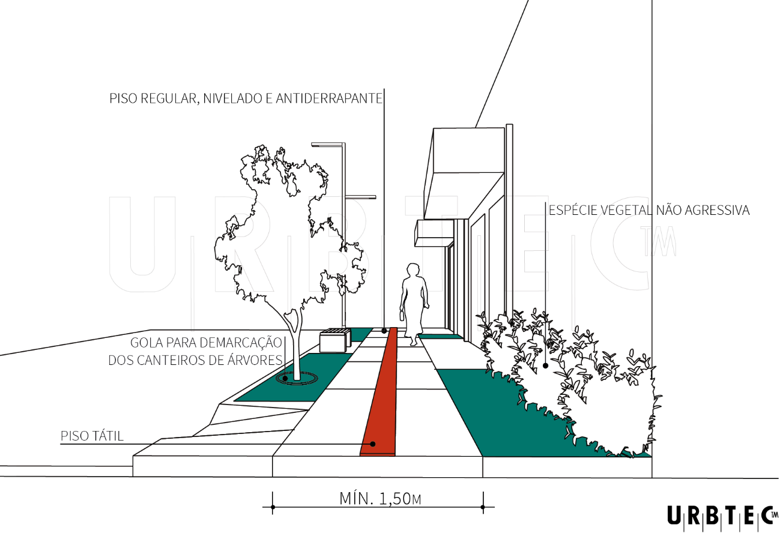
Fonte: URBTEC™ (2021).

ANEXO VI - DIMENSÕES DE CALÇADAS
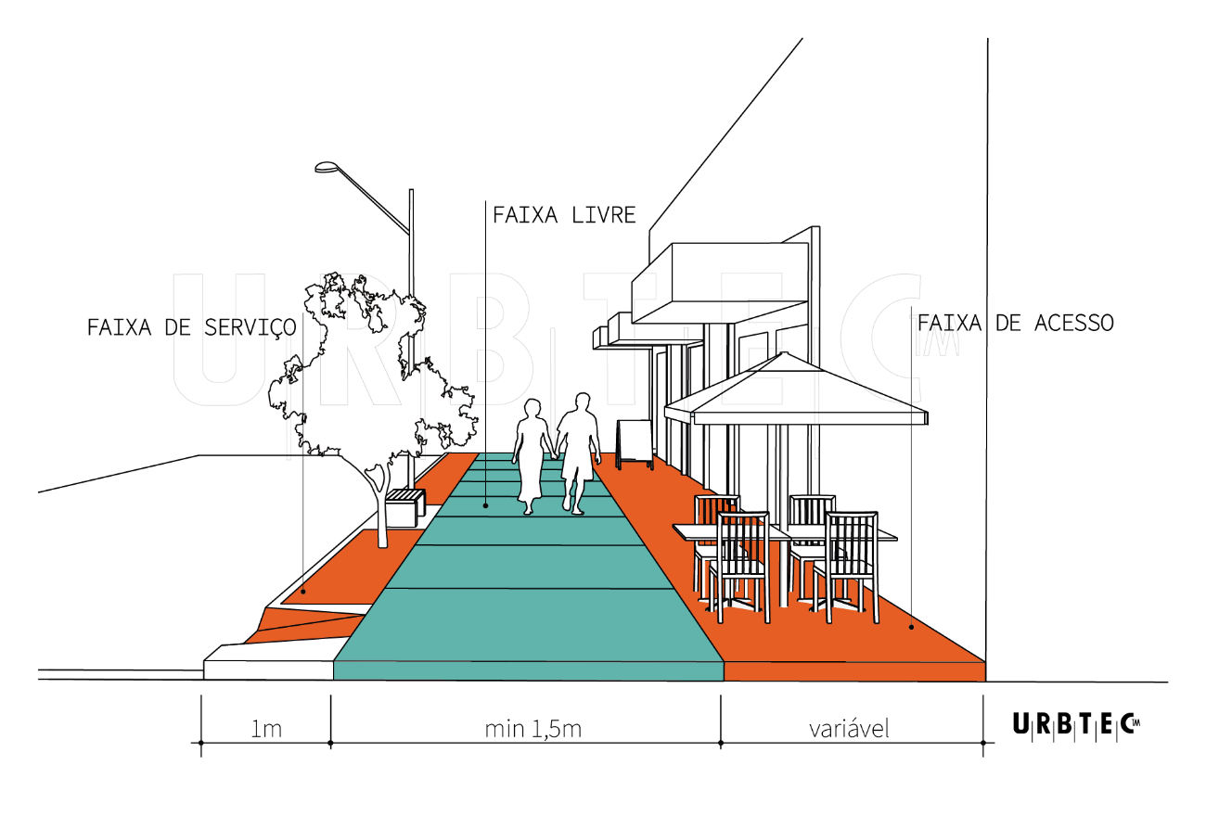
Fonte: URBTEC™ (2021).

ANEXO VII - RAMPAS DE ACESSIBILIDADE
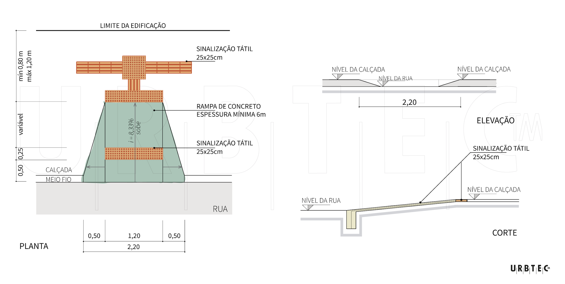
Fonte: URBTEC™ (2021).

ANEXO VIII - RAMPAS DE VEÍCULOS
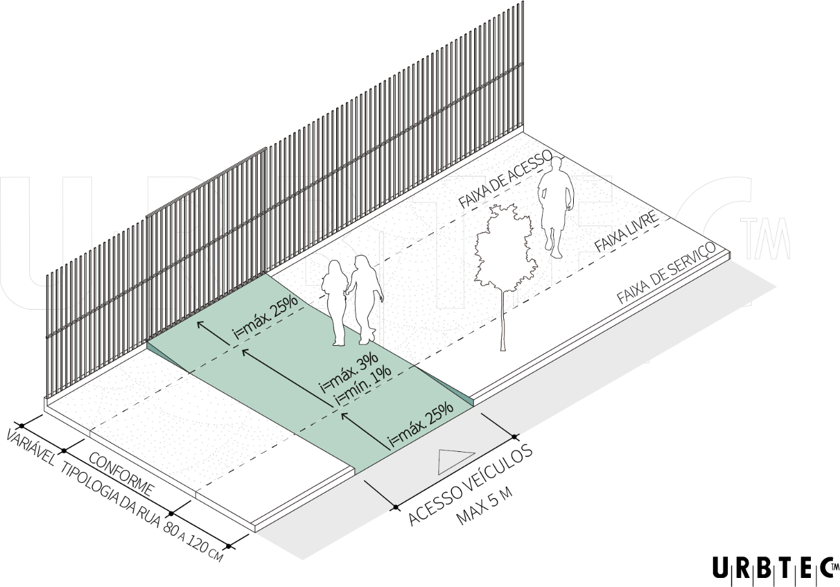
Fonte: URBTEC™ (2021).

ANEXO IX - ÁREAS DE RECREAÇÃO E DE LAZER - HABITAÇÃO MULTIFAMILIAR
NÚMERO DE UNIDADES HABITACIONAIS | ÁREA BASE DE REFERÊNCIA  (m²) | ÁREA A SER ACRESCIDA POR UNIDADE  (m²) | DIÂMETRO DO CÍRCULO INSCRITO  (m) | PREVISÂO DE EQUIPAMENTOS ESPORTIVOS  (além da área mínima) | FRAGMENTAÇÃO DA ÁREA
Até 6 | 40,00m² | - | - | - | Sem fragmentação
7 a 20 | 40,00m² | 1,50m² | - | - | 2 partes
21 a 50 | 80,00m² | 1,50m² | 4,00m | Reserva de área para implantar quadra poliesportiva | 2 partes
51 a 80 | 160,00m² | 1,00m² | 5,00m | Reserva de área para implantar quadra poliesportiva | 3 partes
Mais de 80 | 240,00m² | 1,00m² | 8,00m | Reserva de área para implantar quadra poliesportiva | 4 partes

Observações:
      - Todas as edificações habitacionais, para as unidades residenciais paralelas ao alinhamento predial fica facultado.
      - Deverá estar devidamente delimitada e independente das áreas de estacionamento. Não há necessidade de afastamento entre recreação coberta e descoberta.
      - Quando dentro do empreendimento existirem Áreas de Preservação Permanente (APP), o projeto do empreendimento deve associá-las a parques de forma a propiciar o seu uso coletivo, respeitando os limites da legislação vigente.
      - Em áreas do território municipal abrangidas pelo Decreto Estadual 10.499/2022 deverão ser observados os critérios da legislação estadual para estabelecimento das áreas de recreação.

ANEXO X - COMPARTIMENTOS
TABELA 01 - ÁREAS MÍNIMAS POR COMPARTIMENTOS - UNIDADE HABITACIONAL
COMPARTIMENTOS |  | DIÂMETRO DO CÍRCULO INSCRITO  (m) | ÁREA MÍNIMA  (m²) | ILUMINAÇÃO MÍNIMA  (relação entre área de abertura e área do piso do compartimento) | VENTILAÇÃO MÍNIMA  (relação entre área de abertura e área do piso do compartimento) | PÉ-DIREITO MÍNIMO  (m)⁽¹⁾⁽²⁾
Permanência Prolongada | Sala | 2,50 | 7,50 | 1/6 | 1/12 | 2,60
Permanência Prolongada | 1º e 2º quarto | 2,50 | 8,00 | 1/6 | 1/12 | 2,60
Permanência Prolongada | Demais quartos | 2,00 | 6,00 | 1/6 | 1/12 | 2,60
Permanência Prolongada | Copa ⁽³⁾ | 2,00 | 5,00 | 1/6 | 1/12 | 2,40
Permanência Prolongada | Cozinha ⁽³⁾ | 1,50 | 4,50 | 1/6 | 1/12 | 2,40
Permanência Prolongada | Lavanderia ⁽³⁾ | 1,50 | 2,25 | 1/6 | 1/12 | 2,40
Permanência Transitória | Banheiro | 1,20 | 2,40 | 1/8 | 1/16 | 2,30
Permanência Transitória | Depósito ⁽⁴⁾ | 1,00 | 1,80 | - | * | 2,30
Permanência Transitória | Garagem ⁽⁵⁾ | 2,50 | 12,50 | 1/15 | 1/30 | 22,30
Permanência Transitória | Corredor | 0,90 | - | - | - | 2,30
Permanência Transitória | Sótão/Ático | 2,00 | - | 1/10 | 1/20 | -
Permanência Transitória | Porão ⁽⁶⁾ | 1,50 | 4,00 | 1/10 | 1/20 | -
Permanência Transitória | Escada | 0,80 | - | - | - | 2,30
Permanência Transitória | Lavabo ⁽⁷⁾ | 0,90 | 1,20 | - | - | 2,30

Observações:
- O pé-direito livre mínimo dar-se-á sob vigas e outros elementos estruturais; sendo a medida vertical de 1 (um) pavimento da edificação, do piso ao teto acabado ou do piso ao forro, com no máximo 3m (três metros) de altura.
- No caso de o compartimento possuir teto inclinado, inclusive varandas, o ponto mais baixo terá altura mínima de 2,20m (dois metros e vinte centímetros), mantido o pé-direito mínimo obrigatório para o compartimento em seu ponto médio.
- Copa, Cozinha e Lavanderia: Tolerada iluminação zenital concorrendo com, no máximo, 50% (cinquenta por cento) da iluminação natural exigida.
- Para depósito com menos de 2m² (dois metros quadrados) não será exigido ventilação mínima e nem iluminação, para maiores deverá ter iluminação mínima de 1/30 (podendo ser para outro ambiente com iluminação natural).
- Garagem: Em garagens no subsolo deverá ser garantida a ventilação natural por aberturas que correspondem a. no mínimo, 1/20 (um vinte avos) da área do pavimento. A ventilação poderá ser feita através de dutos ou vazios, os quais deverão ser exclusivos para o(s) subsolo(s), podendo haver prolongamento dos mesmos ao longo da edificação, desde que não haja abertura nos demais pavimentos.
- Porão: deverá obedecer às condições exigidas para a finalidade a que se destina.
- Lavabo: no caso de aproveitamento de área sob escada ou telhado, será tolerado pé-direito menor, desde que seja respeitado o mínimo de 2,10m (dois metros e trinta centímetros) na entrada do compartimento, bem como na porção para atender a área mínima exigida.

TABELA 02 - ÁREAS MÍNIMAS POR COMPARTIMENTOS - CONDOMÍNIO EDILÍCIO VERTICAL
ÁREAS COMUNS DA EDIFICAÇÃO MULTIFAMILIAR | DIÂMETRO DO CÍRCULO INSCRITO  (em metros) | ÁREA MÍNIMA  (em metros quadrados) | VENTILAÇÃO MÍNIMA  (relação entre área de abertura e área do piso do compartimento) | PÉ-DIREITO MÍNIMO  (altura em metros) ⁽¹⁾ | OBSERVAÇÕES
Hall do Prédio | 2,00 | 6,00 | 1/20 | 2,50 | A área mínima de 6m² é exigida quando houver um só elevador; quando houver mais de um elevador, a área deverá ser acrescida em 30% (trinta por cento) por elevador existente.
Hall do Pavimento | 1,50 | 3,00 | 1/20 | 2,50 | Quando não houver elevadores, admite-se círculo inscrito com diâmetro mínimo de 1,20m (um metro e vinte centímetros). Tolerada a ventilação por meio de chaminés de ventilação e dutos horizontais. Deverá haver ligação entre o hall e a caixa de escada. Tolerada ventilação pela caixa de escada.
Corredor Principal | 1,20 | - | - | 2,50 | Consideram-se corredores principais os que dão acesso às diversas unidades dos edifícios de Habitação Multifamiliar (ou coletiva).  Para corredores com até 10m (dez metros), a largura mínima é de 1,20m (um metro e vinte centímetros). Para corredores com mais de 10m (dez metros) de comprimento até 50m (cinquenta metros), a largura mínima é de 1,50m (um metro e cinquenta centímetros).  Quando a área for superior a 10m² (dez metros quadrados), deverão ser ventilados na relação 1/24 da área do piso. Quando não houver ligação direta com o exterior, será tolerada ventilação por meio de chaminés de ventilação ou pela caixa de escada.
Escada | 1,20 | - | - | 2,50 | Sempre que o número de degraus exceder 17 (dezessete), deverá ser intercalado com um patamar com comprimento mínimo de 1,20m (um metro e 20).
Rampa | 1,20 | - | - | 2,50 | A linha de ventilação mínima refere-se à relação entre a área da abertura e a área do piso.

Observações:
(1) O pé-direito livre mínimo dar-se-á sob vigas e outros elementos estruturais; medida vertical de um pavimento da edificação, do piso ao teto acabado ou do piso ao forro com, no máximo, 3m (três metros) de altura.

TABELA 03 - ÁREAS MÍNIMAS POR COMPARTIMENTOS - EDIFICAÇÕES DE USOS NÃO HABITACIONAIS
COMPARTIMENTO | DIÂMETRO DO CÍRCULO INSCRITO  (EM METROS) | ÁREA MÍNIMA  (EM METROS QUADRADOS) | ILUMINAÇÃO MÍNIMA  (RELAÇÃO ENTRE ÁREA DE ABERTURA E ÁREA DO PISO DO COMPARTIMENTO) | VENTILAÇÃO MÍNIMA  (RELAÇÃO ENTRE ÁREA DE ABERTURA E ÁREA DO PISO DO COMPARTIMENTO) | PÉ-DIREITO MÍNIMO  (ALTURA EM METROS) ⁽¹⁾
Hall do Prédio (B) | 2,50 | 10,00 | - | - | 2,60
Hall Pavimento | 2,00 | 8,00 | - | 1/12 | 2,50
Corredor Principal | (1,50) | - | - | - | 2,50
Corredor Secundário | (1,20) | - | - | - | 2,50
Escadas coletivas | 1,20 | - | - | - | 2,30
Salas | 2,40 | 6,00 | 1/6 | 1/12 | 2,50
Sanitários | 0,90 | 1,50 | - | 1/12 | 2,30

Observações:
- O pé-direito livre mínimo dar-se-á sob vigas e outros elementos estruturais e tubulações; medida vertical de um pavimento da edificação, do piso ao teto acabado ou do piso ao forro com, no máximo, 6m (seis metros) de altura; exceto para halls de entrada formados por vazios que se prolongam por mais de um pavimento.
- A área mínima de 10m² (dez metros quadrados) é exigida quando houver 1 (um) só elevador; quando houver mais de 1 (um) elevador, a área deverá ser aumentada em 30% (trinta por cento) para cada elevador excedente.
Para edificações com Uso Misto (uso habitacional com uso comercial e/ou de serviços), quando o estabelecimento de comércio ou de serviço situar-se no pavimento térreo, a altura mínima do pé direito deste pavimento será de 4,50m (quatro metros e cinquenta centímetros). A altura mínima para o pé direito de loja com sobreloja será de 4,50m (quatro metros e cinquenta centímetros).

ANEXO Xi - LISTA DE EXEMPLOS DE ATIVIDADES POR TIPOLOGIAS DE USO
CLASSIFICAÇÃO DO USO | DEFINIÇÃO | EXEMPLO
HABITACIONAL
Edificações destinadas à habitação permanente, institucional ou transitória.
Habitação Unifamiliar | Edificação isolada destinada a servir de moradia a 1 (uma) só família. | -
Habitação Multifamiliar | Edificação que comporta mais de 02 (duas) unidades habitacionais autônomas, podendo ou não estar agrupadas horizontalmente ou verticalmente, com acesso ao logradouro público. | -
Habitação Institucional | Edificação com unidades habitacionais destinadas ao uso transitório ou à assistência social. | Apart-hotel, hotel, motel, pousada, albergue, pensão, alojamento estudantil, casa de estudantes, asilo, internato e orfanato.
Habitação Transitória | Edificação com unidades habitacionaiso destinadas ao uso transitório, onde se recebem hóspedes mediante remuneração. | -
COMÉRCIO E SERVIÇO
Atividades caracterizadas pela relação de troca visando o lucro, estabelecendo-se a circulação de mercadorias, ou pelo emprego de mão-de-obra ou assistência de ordem intelectual e institucional
Comércio e Serviço Vicinal | Atividade comercial varejista de até 200 m², disseminada no interior das zonas, de atualização imediata e cotidiana, entendida como prolongamento do uso residencial. | Açougues, estabelecimentos de alfaiataria e costuraria, armarinhos, ateliês de arte, barbearias, bares, cafés, casas lotéricas, chaveiros e afiadores, escritórios e sedes administrativas, escritórios e consultórios de profissionais liberais e autônomos e prestações de serviços, farmácias, floristas/floriculturas, lanchonetes e pastelarias, lavanderias não industriais, livrarias e sebos, lojas, boutiques e brechós de roupas e sapatos, mercados, sacolões e similares, mercearias e quitandas, oficinas de eletrodomésticos e eletrônicos, padarias, panificadoras e confeitarias, papelarias e revistarias, peixarias, pet shop, postos de telefonia e internet, restaurantes, revistarias, salões de beleza, sapatarias, serviços de correio, sorveterias.
Comércio e Serviço  de Bairro | Atividades comerciais varejistas e de prestação de serviços de 200m² a 500m², destinadas a atendimento de determinado bairro ou zona. | Academias de ginástica, esportes e/ou de dança; agências bancárias; agências de viagem; aviários; bares (com entretenimento e/ou música ao vivo); bicicletarias; borracharias; cartórios; casas de festas; centros comerciais e entretenimento; churrascarias; clínicas médicas hospitalares ou odontológicas; clínicas veterinárias; clubes e sociedades recreativas; comércio de produtos automotivos; comércio de veículos seminovos e usados e similares; cooperativas de pequeno porte; copiadoras e reprografias; depósitos e comércios varejistas de gás para uso doméstico; depósitos para materiais usados; distribuidoras de bebidas e alimentos; escritórios e sedes administrativas; estabelecimentos para cursos; estacionamentos comerciais; funerárias; galerias de arte e antiquários; imobiliárias; instituições financeiras e cooperativas de crédito; joalherias; laboratórios de análises clínicas, radiológicos e farmácias de manipulação; laboratórios e estúdios fotográficos; lava-carros; lojas de conveniência; lojas de ferragens; lojas de materiais de construção; loja de móveis e de eletrodomésticos; loja de materiais e utensílios domésticos e limpeza; oficinas de funilaria e pintura; oficinas de montagem e/ou reparos de móveis e estofados; oficinas de troca de óleo e lubrificantes automotivos; oficinas eletromecânicas de automóveis; comércio e instalação de vidros automotivos; óticas; restaurantes; serviços de correio; sindicatos e associações de bairro; supermercados; tabacarias; vendas e instalações de acessórios e equipamentos automotivos; vidraçarias.
Comércio e Serviço Setorial | Atividades comerciais varejistas e de prestação de serviços com mais de 500 m², destinadas a atendimento de maior abrangência. | Cartódromos; casas de show; centros comerciais e de entretenimento; comércio de defensivos agrícolas; comércio de fogos de artifício e de artigos de pirotecnia; concessionárias de veículos; cooperativas; edifícios de escritórios; edifícios-garagem; empresas de transporte de valores; espetáculos e boates; guarda-móveis; hipermercados; hospitais veterinários; locadoras de veículos; lojas de departamentos; outlets; shopping centers.
Comércio e Serviço Geral | Atividades comerciais varejistas e atacadistas ou de prestação de serviços, destinados a atender à população em geral, que, por seu porte ou natureza, exijam confinamento em área própria. | Silos de armazenagem; armazéns distribuidores; centros de distribuição; entrepostos; garagens de ônibus e caminhões; locais (cobertos ou descobertos) para armazenagem e comércio de materiais, máquinas, equipamentos e similares; comércio de maquinário e implementos agrícolas; transportadoras; ferro velhos e comércio de sucatas.
Comércio e Serviço Específico | Atividade peculiar cuja adequação à vizinhança e ao sistema viário depende de análise especial. | Posto de abastecimento e de comércio revendedor varejista de combustíveis automotivos e de gás natural veicular; cemitério; crematórios; capela mortuária e ossários.
COMUNITÁRIO
Espaços, estabelecimentos ou instalações, públicas ou privadas, destinadas ao ensino, cultura, esporte, lazer, saúde, assistência social, culto religioso, edifícios públicos administrativos, dentre outros
Comunitário 01 | Atividades de ensino, esporte, cultura e lazer. | Assistência social; berçário; creche; ensino infantil, pré-escolar, jardim de infância; escolar especial e biblioteca.
Comunitário 02 | Atividades que impliquem em concentração de pessoas ou veículos, altos níveis de ruídos e padrões viários especiais. | Auditório; boliche; cancha de bocha; cancha de futebol; quadras esportivas; centro de recreação; casa de espetáculos artísticos; centro de convenções; centro de exposições; museu; teatro; cinema; sociedade cultural; sede cultural; sede esportiva; sede recreativa; colônia de férias; estabelecimentos de ensino fundamental e médio; ambulatório; hospital; maternidade; pronto socorro; sanatório; casa de culto; templo religioso; delegacia sem carceragem; estande de tiro; corpo de bombeiros.
Comunitário 03 | Atividades de grande porte, que impliquem em concentração de pessoas ou veículos, não adequadas ao uso residencial e sujeitas a controle específico. | Circo; parque de diversões; parques de exposições; parques temáticos; estádio de futebol; estabelecimento de ensino superior e campus universitário, e outros não classificados como Comunitário 01 ou 2.
INDUSTRIAL
Atividade das quais resulta a produção de bens pela transformação de insumos
Industrial 01 | Atividades industriais compatíveis com o uso residencial, não incômodas ao entorno. | Essa categoria é composta pela fabricação e/ou processamento de:  absorventes, fraldas e similares; acessórios de vestuário e de calçados; acessórios para animais; acessórios para eletrônicos; adesivos, etiquetas ou fitas adesivas; aeromodelismo; agulhas e alfinetes; artefatos de bambu; artefatos de junco e vime; artefatos de lona; artesanatos em geral; artigos para bijuteria e semijoias; artigos de caça e pesca; artigos de carpintaria; artigos de colchoaria; artigos de cortiça; artigos de couro; artigos de cutelaria; artigos de decoração; artigos de esporte e jogos recreativos; artigos de joalheria; artigos de pele; artigos para brindes; bebidas artesanais; bordados; box para banheiro; cortinas; materiais terapêuticos; pães e similares; perucas; produtos alimentícios.
Industrial 02 | Atividades industriais compatíveis com o seu entorno e com os parâmetros construtivos da zona, não geradoras de intenso fluxo de pessoas e veículos. | Essa categoria é composta por:  cozinha Industrial; empacotamento de alimentos; envase de água mineral; envase de bebidas; indústria alimentícia; indústria gráfica e/ou editora; montagem de estruturas metálicas; tornearia (2 tornos no máximo); torrefação e moagem de cereais e grãos; serraria; madeireira (desdobramento); reciclagem (coleta e triagem); marmorarias.  Fabricação e/ou processamento de:  acessórios para panificação; antenas; aparelhos de medidas; aparelhos ortopédicos ou terapêuticos; aquecedores, peças e acessórios; artefatos de borracha; artefatos de cerâmica e porcelanas; artefatos de fibra de vidro;  artefatos de gesso; artefatos de plástico; artefatos de metal; artefatos de papel e papelão; artefatos de parafina; artigos diversos de fibra; artigos diversos de madeira; artigos para cama, mesa e banho; artigos para refrigeração; artigos têxteis; barcos, lanchas, equipamentos náuticos e similares; bicicletas; brinquedos; concentrados aromáticos; cordas e barbantes; estofados; gelo; instrumentos musicais; laticínio; luminosos; molduras; artefatos de cimento e concreto; churrasqueira e lareiras; adubos orgânicos.
Industrial 03 | Atividades industriais em estabelecimento que implique na fixação de padrões específicos, (classificadas em média e grande) quanto as características de ocupação do lote, de acesso, de localização, de tráfego, de serviços urbanos e disposição dos resíduos gerados. | Essa categoria é composta por:  destilação de álcool; envase de produtos químicos; fiação; frigorífico (sem abate de animais); fundição; indústria cerâmica (argila, porcelana e similares); indústria de bebidas; indústria de compensados, laminados, madeira e aglomerados; indústria de fumo e tabaco; indústria mecânica ou eletromecânica; indústria de produtos biotecnológicos; indústria de remoldagem, recapagem ou recauchutagem de pneus; lavanderia Industrial; montagem de peças; montagem de veículos em geral; olaria;; serralheria; usinagem; tornearia (com mais de 2 tornos).  Fabricação e/ou processamento de:  açúcares; aparelhos, peças e acessórios para agropecuária; argamassa; armas e munições em geral; artigos de material plástico e/ou acrílico/ polímeros; artigos pirotécnicos; asfalto; bombas e motores hidrostáticos; caçambas; cal; câmaras de ar; carretas e carrocerias para veículos automotores; carroças; carvão ativado; casas pré-fabricadas; ceras; cimento; cola; corretivos do solo; cristais; equipamentos contra incêndio; equipamentos de transporte vertical;  equipamentos para transmissão Industrial; esmaltes; espumas; estruturas metálicas; gesso; graxas e lubrificantes; impermeabilizantes; isolantes térmicos; isopor; laminados; lâmpadas; máquinas e equipamentos agrícolas; máquinas motrizes não elétricas; massas para vedação; massa plástica; moldes e matrizes de peças e embalagem plástica; pré-moldados de cimento e concreto; peças e acessórios para veículos e motocicletas; peças e equipamentos mecânicos; pneumáticos; produtos veterinários; rações e alimentos preparados para animais; tecidos.
AGROPECUÁRIO
Agropecuário | Atividades caracterizadas pela exploração dos recursos naturais visando a produção agrícola, criação animal, produção de alimentos de origem animal, produção de madeira e exploração de espécies florestais e vegetais, agroindústrias, aquicultura e similares. | Abate de animais; aração e/ou adubação; cocheira; colheita; criação de chinchila; criação de codorna; criação de escargot; criação de minhocas; criação de peixes; criação de rãs; criação de répteis; granja; pesque e pague; produção de húmus; serviços de imunização e tratamento de hortifrutigranjeiros; serviços de irrigação; serviços de lavagem de cereais; serviços de produção de mudas e sementes; viveiro de animais; haras.
EXTRATIVISTA
Extrativista | Atividades de extração mineral e de processamento de material mineral, cuja adequação à vizinhança depende de licenciamento ambiental e de análise de impacto, independente da área construída, as quais deverão atender às disposições e procedimentos de licenciamentos ambiental e mineral da Agência Nacional de Mineração (ANM) e do órgão ambiental Estadual. | Extração de areia; extração de argila; extração de cal; extração de caolim; extração de cimento; extração de madeira; extração de minérios; extração de pedras; extração vegetal; olaria.

ANEXO XII – NORMAS TÉCNICAS BRASILEIRAS
ABNT NBR 6492 — Representação de projetos de arquitetura
ABNT NBR 7199 — Vidros na construção civil — Projeto, execução e aplicações
ABNT NBR 8403 — Aplicação de linhas em desenhos — Tipos de linhas —
Larguras das linhas — Procedimento
ABNT NBR 9050 - Acessibilidade a edificações, mobiliário, espaço e equipamentos
urbanos
ABNT NBR 10151 — Acústica — Avaliação do ruído em áreas habitadas, visando o
conforto da comunidade — Procedimento
ABNT NBR 10152 — Níveis de ruído para conforto acústico — Procedimento
ABNT NBR 10582 — Apresentação da folha para desenho técnico Procedimento
ABNT NBR 12179 — Tratamento acústico em recintos fechados — Procedimento
ABNT NBR 14718 - Guarda-corpo para edificação
ABNT NBR 14645-1 — Elaboração do “como construído” (as built) para edificações
— Levantamento planialtimétrico e cadastral de imóvel urbanizado com área até
25.000 m2, para fins de estudos, projetos e edificação - Procedimento
ABNT NBR 15215-1 — Iluminação natural — Conceitos básicos e definições
ABNT NBR 15215-2 — Iluminação natural - Procedimentos de cálculo para a
estimativa da disponibilidade de luz natural
ABNT NBR 15215-3 — Iluminação natural — Procedimento de cálculo para a
determinação da iluminação natural em ambientes internos
ABNT NBR 15220-3 — Desempenho térmico de edificações — Zoneamento
bioclimático brasileiro e diretrizes construtivas para habitações unifamiliares de
interesse social
ABNT NBR 15575-1 — Edificações habitacionais — Desempenho — Requisitos
gerais
ABNT NBR 16537 — Acessibilidade tátil no piso — Diretrizes para elaboração de
projetos e instalações
ABNT NBR ISO/CIE 8995-1 - Iluminação de ambientes de trabalho — Interior

MENSAGEM Nº 21/2024

Exmo. Senhor Presidente,

Encaminho a Vossa Excelência, para apreciação dessa Câmara de Vereadores, Projeto de Lei que dispõe sobre o Código de Obras e Edificações do Município de Tijucas do Sul e dá outras providências.

Faz-se necessária e de suma importância a apreciação, dadas as mudanças indispensáveis inseridas neste Projeto de Lei, o qual determina tantos pontos essenciais na organização e desenvolvimento urbano do município. Assim, em razão do interesse público tutelado, espera-se a aprovação do presente projeto.

Solicitamos que o presente projeto seja apreciado e votado em regime de urgência especial, como previsto no art. 113, § 1º, do Regimento Interno dessa Câmara.

Certo de contar com o apoio dos nobres integrantes dessa Casa de Leis na aprovação da proposta, renovo meus protestos de elevada estima e consideração por Vossa Excelência, subscrevendo-me.

Cordialmente,
José Altair Moreira
Prefeito

Parâmetros e medidas sugeridos pela Consultora, com base na legislação federal de acessibilidade e mobilidade, alterados pelo ente municipal.
Os artigos devem ser indicados no quadro quando do encaminhamento final do Projeto de Lei para a Câmara de Vereadores, visando evitar a indicação no quadro e posterior mudanças de artigos na redação.

